

MaxiSys MS909S2
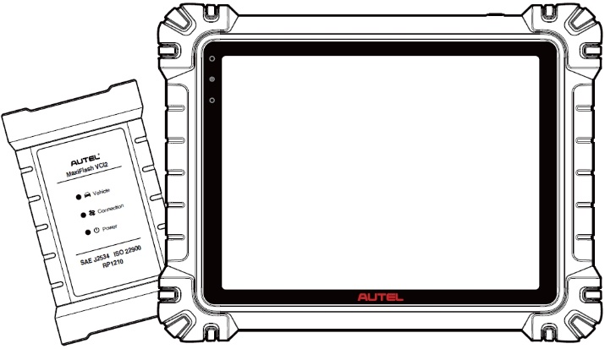

UPORABNIŠKI PRIROČNIK

Blagovne znamke
Autel®, MaxiSys®, MaxiDAS®, MaxiScan®, MaxiTPMS®, MaxiRecorder® in MaxiCheck® so blagovne znamke podjetja Autel Intelligent Technology Corp., Ltd., registrirane na Kitajskem, v Združenih državah Amerike in drugih državah. Vse druge znamke so blagovne znamke ali registrirane blagovne znamke njihovih imetnikov.
Informacije o avtorskih pravicah
Nobenega dela tega priročnika ni dovoljeno reproducirati, shranjevati v sistemu za iskanje ali prenašati v kakršni koli obliki ali na kakršen koli elektronski, mehanski, fotokopirni, snemalni ali kako drugače brez predhodnega pisnega dovoljenja podjetja Autel.
Izjava o omejitvi jamstev in odgovornosti
Vse informacije, specifikacije in ilustracije v tem priročniku temeljijo na najnovejših informacijah, ki so na voljo v času tiska.
Autel si pridržuje pravico do sprememb kadar koli brez predhodnega obvestila. Čeprav so bile informacije v tem priročniku skrbno preverjene glede točnosti, ne jamčimo za popolnost in pravilnost vsebine, vključno s specifikacijami izdelka, funkcijami in ilustracijami, vendar ne omejeno nanje.
Autel ne odgovarja za kakršno koli neposredno, posebno, naključno ali posredno škodo ali za kakršno koli posledično ekonomsko škodo (vključno z izgubo dobička), ki bi nastala zaradi uporabe tega izdelka.

POMEMBNO
Pred uporabo ali vzdrževanjem te enote natančno preberite ta priročnik in bodite še posebej pozorni na varnostna opozorila in previdnostne ukrepe.
Za storitve in podporo

pro.autel.com
www.autel.com

1-855-288-3587 (Severna Amerika)

+86 (0755) 8614-7779 (Kitajska)
support@autel.com
Za tehnično pomoč na vseh drugih trgih, prosimo, glej Tehnična podpora v tem priročniku.
Varnostne informacije
Zaradi vaše lastne varnosti in varnosti drugih ter za preprečevanje poškodb naprave in vozil, na katerih se uporablja, je pomembno, da vse osebe, ki upravljajo napravo ali prihajajo v stik z njo, preberejo in razumejo varnostna navodila, navedena v tem priročniku.
Za servisiranje vozil so potrebni številni postopki, tehnike, orodja in deli, pa tudi spretnosti osebe, ki opravlja delo. Zaradi velikega števila testnih aplikacij in različic izdelkov, ki jih je mogoče preizkusiti s to opremo, ne moremo predvideti ali podati nasvetov ali varnostnih sporočil, ki bi zajemala vse okoliščine. Avtomobilski tehnik je odgovoren za poznavanje sistema, ki se testira. Ključnega pomena je uporaba ustreznih servisnih metod in testnih postopkov. Bistveno je, da se testi izvajajo na ustrezen in sprejemljiv način, ki ne ogroža vaše varnosti, varnosti drugih v delovnem območju, uporabljene naprave ali vozila, ki se testira.
Pred uporabo naprave vedno preberite in upoštevajte varnostna sporočila in ustrezne preskusne postopke, ki jih je določil proizvajalec vozila ali opreme, ki jo preskušate. Napravo uporabljajte samo tako, kot je opisano v tem priročniku. Preberite, razumite in upoštevajte vsa varnostna sporočila in navodila v tem priročniku.
Varnostna sporočila
Varnostna sporočila so namenjena preprečevanju telesnih poškodb in poškodb opreme. Vsa varnostna sporočila so predstavljena z signalno besedo, ki označuje stopnjo nevarnosti.

NEVARNOST
Označuje neposredno nevarno situacijo, ki lahko, če se ji ne izognemo, povzroči smrt ali hude poškodbe upravljavca ali mimoidočih.

OPOZORILO
Označuje potencialno nevarno situacijo, ki lahko, če se ji ne izognemo, povzroči smrt ali hude poškodbe upravljavca ali mimoidočih.
Varnostna navodila
Varnostna sporočila v tem dokumentu zajemajo situacije, ki jih je Autel poznal v času objave. Autel ne more poznati, oceniti ali vam svetovati glede vseh možnih nevarnosti. Prepričati se morate, da nobeno stanje ali servisni postopek, s katerim se srečate, ne ogroža vaše osebne varnosti.
NEVARNOST
Ko motor deluje, poskrbite, da bo servisni prostor DOBRO PREZRAČEVAN ali pa na izpušni sistem motorja namestite sistem za odstranjevanje izpušnih plinov iz stavbe. Motorji proizvajajo ogljikov monoksid, strupen plin brez vonja, ki povzroča počasnejši reakcijski čas in lahko povzroči resne telesne poškodbe ali smrt.

Ni priporočljivo uporabljati slušalk pri visoki glasnosti
Dolgotrajno poslušanje pri visoki glasnosti lahko povzroči izgubo sluha.
Varnostna opozorila
- Avtomobilske teste vedno izvajajte v varnem okolju.
- Nosite zaščitna očala, ki ustrezajo standardom ANSI.
- Oblačila, lase, roke, orodje, preskusno opremo itd. držite stran od vseh gibljivih ali vročih delov motorja.
- Vozilo upravljajte v dobro prezračevanem delovnem prostoru, saj so izpušni plini strupeni.
- Prestavite menjalnik v položaj PARK (za samodejni menjalnik) ali NEVTRALNO (za ročni menjalnik) in se prepričajte, da je parkirna zavora zategnjena.
- Pred pogonska kolesa postavite bloke in med testiranjem vozila nikoli ne puščajte brez nadzora.
- Pri delu v bližini vžigalne tuljave, razdelilnega pokrova, vžigalnih kablov in svečk bodite še posebej previdni. Te komponente med delovanjem motorja ustvarjajo nevarne napetosti.
- V bližini imejte gasilni aparat, primeren za gašenje požarov z bencinom, kemikalijami in električnimi napravami.
- Ne priključujte ali odklapljajte nobene preskusne opreme, medtem ko je kontakt vklopljen ali motor deluje.
- Preskusno opremo hranite suho, čisto in brez olja, vode ali masti. Po potrebi zunanjost opreme očistite s čisto krpo, navlaženo z blagim detergentom.
- Ne vozite vozila in upravljajte preskusne opreme hkrati. Vsaka motnja pozornosti lahko povzroči nesrečo.
- Glejte servisni priročnik za vozilo, ki ga servisirate, in upoštevajte vse diagnostične postopke in previdnostne ukrepe. Neupoštevanje tega lahko povzroči telesne poškodbe ali poškodbo preskusne opreme.
- Da bi se izognili poškodbam preskusne opreme ali ustvarjanju napačnih podatkov, se prepričajte, da je akumulator vozila popolnoma napolnjen in da je povezava z DLC vozila čista in varna.
- Preizkusne opreme ne postavljajte na razdelilnik v vozilu. Močne elektromagnetne motnje lahko poškodujejo opremo.

VSEBINA
1 Uporaba tega priročnika 8
1.1 Konvencije 8
2 Splošni uvod 10
2.1 Tableta MaxiSys 10
2.2 MaxiFlash VCI2 15
2.3 Komplet dodatne opreme 18
2.4 Drugi dodatki 20
3 Začetek 21
3.1 Moč se poveča 21
3.2 Izklop napajanja 25
4 Pomočnik tehnika umetne inteligence 27
5 Digitalni pregled vozil 29
6 Diagnostika 33
6.1 Vzpostavitev komunikacije z vozilom 33
6.2 Začetek 38
6.3 Identifikacija vozila 39
6.4 Navigacija 44
6.5 Diagnostični meni 47
6.6 Diagnostične funkcije 47
6.7 Grafična diagnostika 65
6.8 Zlivanje podatkov v živo 66
6.9 Programiranje in kodiranje 67
6.10 Splošne operacije OBDII 70
6.11 Diagnostično poročilo 73
6.12 Izhodna diagnostika 78
7 Servis 79
7.1 Storitev ponastavitve olja 79
7.2 Servis električne parkirne zavore (EPB) 80
7.3 Servis sistema za nadzor tlaka v pnevmatikah (TPMS) 80
7.4 Storitev sistema za upravljanje baterij (BMS) 81
7.5 Servis filtra trdnih delcev (DPF) 81
7.6 Servis senzorja kota krmiljenja (SAS) 82
8 ADAS 84
9 Upravitelj podatkov 86
9.1 Zgodovina vozila 88
9.2 Informacije o delavnici 90
9.3 Stranka 90
9.4 Slika 91
9.5 Poročilo o oblaku 93
9.6 Datoteke PDF 93
9.7 Pregled podatkov 94
9.8 Referenčna vrednost 94
9.9 Beleženje podatkov 96
9.10 Odstranitev aplikacij 96
9.11 Varnostno kopiranje in obnovitev 96
10 Autel Cloud 98
10.1 Registracija in prijava 99
10.2 Upravljanje naprav 99
10.3 Upravljanje datotek 103
10.4 Upravljanje strank 107
10.5 Informacije o delavnici 108
10.6 Varnostno kopiranje podatkov 109
11 Preizkus baterije 111
11.1 Tester baterij MaxiBAS BT506 112
11.2 Priprava na test 114
11.3 Preizkus v vozilu 115
11.4 Preizkus zunaj vozila 120
12 Nastavitve 122
12.1 Enota 122
12.2 Jezik 123
12.3 Nastavitve tiskanja 123
12.4 Nastavitve poročila 124
12.5 Potisno obvestilo 125
12.6 Samodejna posodobitev 125
12.7 Nastavitve ADAS 126
12.8 Nalaganje OBFCM 126
12.9 Seznam vozil 126
12.10 Razvrščanje aplikacij 127
12.11 Preizkus baterije 127
12.12 Koda države/regije 127
12.13 Zakoni in predpisi 127
12.14 Sistemske nastavitve 128
12.15 O nas 128
13 Posodobitve 129
14 Upravitelj VCI 130
14.1 Povezava Wi-Fi 131
14.2 Združevanje VCI Bluetooth 131
14.3 Seznanjanje z Bluetoothom BAS 132
14.4 Posodobitev VCI 132
14.5 Posodobitev BAS 133
15 Ročni inklinometer 134
16 Podpora 136
16.1 Postavitev zaslona podpore 136
16.2 Moj Račun 136
16.3 Usposabljanje 137
16.4 Beleženje podatkov 137
16.5 Pogosta vprašanja 137
17 MaxiViewer 138
18 MaxiVideo 140
19 Hitre povezave 141
20 Oddaljeno namizje 142
21 Povratne informacije uporabnikov 144
22 Uporabniški center Autel 145
23 Vzdrževanje in servis 147
23.1 Navodila za vzdrževanje 147
23.2 Kontrolni seznam za odpravljanje težav 148
23.3 O porabi baterije 148
23.4 Postopki servisiranja 149
24 Informacije o skladnosti 153
25 Garancija 155

Uporaba tega priročnika
Ta priročnik vsebuje navodila za uporabo naprave.
Nekatere ilustracije v tem priročniku lahko vsebujejo module in dodatno opremo, ki ni vključena v vaš sistem.

Konvencije
Uporabljajo se naslednje konvencije:

Krepko besedilo
Krepko besedilo se uporablja za označevanje izbirnih elementov, kot so gumbi in možnosti menija.
Primer:
- Dotaknite se V redu.

Opombe in pomembna sporočila

Opombe
OPOMBA vsebuje koristne informacije, kot so dodatna pojasnila, nasveti in komentarji.

Pomembno
POMEMBNO označuje situacijo, ki lahko, če se ji ne izognete, povzroči poškodbo tabličnega računalnika ali vozila.

Hiperpovezave
Hiperpovezave so na voljo v elektronskih dokumentih. Modro poševno besedilo označuje hiperpovezavo, ki jo je mogoče izbrati; modro podčrtano besedilo označuje povezavo do spletnega mesta ali povezave do e-poštnega naslova.

Ilustracije
Ilustracije, uporabljene v tem priročniku, so vzorčne, dejanski zaslon za testiranje se lahko razlikuje glede na vsako preizkušano vozilo. Za pravilno izbiro možnosti upoštevajte naslove menijev in navodila na zaslonu.

Postopki
Ikona puščice označuje postopek. Primer:
- Izklop tabličnega računalnika MaxiSys
- Dolgo pritisnite (pritisnite in držite) gumb za vklop/zaklepanje.
- Dotaknite se Možnost izklopa.
- Dotaknite se V redu.

Splošni uvod
Obstajata dva glavne komponente sistema MaxiSys:
- Tableta MaxiSys — centralni procesor in monitor za sistem.
- MaxiFlash VCI2 — Komunikacijski vmesnik za vozilo 2.
Ta priročnik opisuje konstrukcijo in delovanje teh naprave in kako delujejo skupaj, da bi zagotovili diagnostične rešitve.

Tableta MaxiSys

Opis funkcije
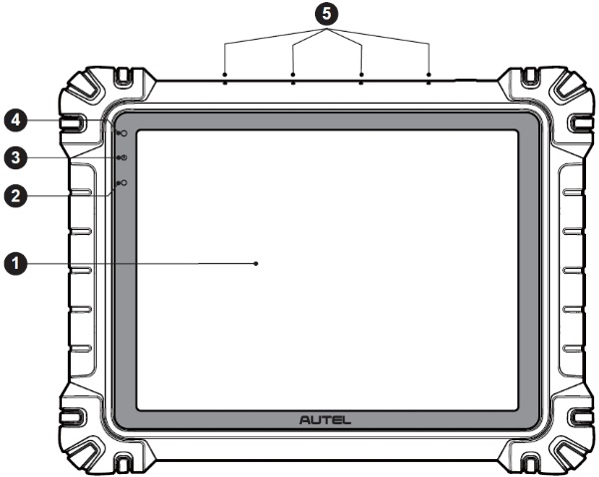
Slika 2-1 Tablični računalnik MaxiSys, pogled od spredaj
- 11-palčni TFT-LCD kapacitivni zaslon na dotik
- Senzor svetlobe okolice – zazna svetlost okolice
- LED-dioda za napajanje — glejte Tabelo 2-1 Opis LED-lučke za napajanje za podrobnosti
- Sprednja kamera
- Vgrajen mikrofon

Tabela 2-1 Opis LED-lučke za napajanje
LED-luč | Barva | Opis
Napajanje | Zelena | - Sveti zeleno, ko se tablični računalnik polni in je raven napolnjenosti baterije nad 90 %.  - Sveti zeleno, ko je tablični računalnik vklopljen in je raven napolnjenosti baterije nad 20 %.
Napajanje | Rumena | Sveti rumeno, ko se tablični računalnik polni in je raven napolnjenosti baterije pod 90 %.
Napajanje | Rdeča | - Sveti rdeče, ko je tablični računalnik vklopljen in je raven napolnjenosti baterije pod 20 %.  - Sveti rdeče, ko tablični računalnik po vklopu ali med polnjenjem kaže nepravilnosti.
Kamera
Opis funkcije: Uporablja se za identifikacijo podatkov o vozilu, kot sta skeniranje VIN in fotografiranje vozila.
Vpliv na zasebnost: Zbira podatke o VIN vozilu in jih naloži na platformo v oblaku za identifikacijo modela vozila, letnika, tipa motorja itd.
Nadzor dovoljenj: Dovoljenja za dostop do kamere je mogoče onemogočiti v sistemskih nastavitvah (Pot: Nastavitve > Sistemske nastavitve > Zasebnost > Upravitelj dovoljenj > Kamera).

Mikrofon
Opis funkcije:
1. Uporablja se za pomočnika tehnika umetne inteligence.
2. Uporablja se za snemanje zvoka in videa prek naprave in njene kamere.
Vpliv na zasebnost:
1. Zbira podatke o uporabnikovem glasu za prepoznavanje govora in pretvorbo govora v besedilo; podatke shranjuje lokalno ali jih nalaga na platformo v oblaku.
2. Lokalno shranjuje posnete glasovne podatke iz snemalnika in kamere.
Nadzor dovoljenj: Dovoljenja za dostop do mikrofona je mogoče onemogočiti v sistemskih nastavitvah (Pot: Nastavitve > Sistemske nastavitve > Zasebnost > Upravitelj dovoljenj > Mikrofon).

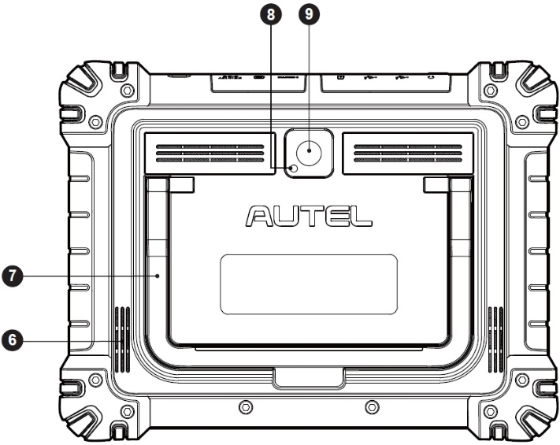
Slika 2-2 Tablični računalnik MaxiSys, pogled od zadaj
- Govornik
- Zložljivo stojalo – raztegne se od zadaj, da omogoča prostoročno gledanje tabličnega računalnika
- Bliskavica fotoaparata
- Zadnja kamera
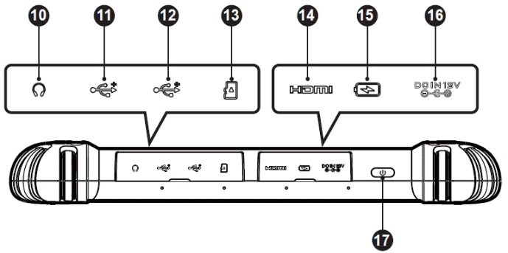
Slika 2-3 Tablica MaxiSys, pogled od zgoraj
- Priključek za slušalke
- Vrata USB
- Vrata USB
- Reža za mini SD kartico
- Vrata HDMI (visokoločljivostni multimedijski vmesnik)
- Polnilna vrata tipa C
- Vhodna vrata za enosmerno napajanje
- Gumb za vklop/zaklepanje – dolg pritisk za vklop/izklop tabličnega računalnika; kratek pritisk za izklop in zaklep zaslona

Viri energije
Tablični računalnik se lahko napaja iz katerega koli od naslednjih virov:
- Notranji baterijski paket
- Napajalnik AC/DC
- Moč vozila
- Napajalnik tipa C
POMEMBNO
Baterije ne polnite, ko je temperatura nižja od 0 °C (32 °F) ali višja od 45 °C (113 °F).

Notranji baterijski paket
Tablični računalnik se lahko napaja z notranjo polnilno baterijo, ki ob polnitvi zagotavlja dovolj energije za približno 10 ur neprekinjenega delovanja.

Napajalnik AC/DC
Tablični računalnik lahko napajate iz električne vtičnice z napajalnikom AC/DC. Napajalnik AC/DC polni tudi notranjo baterijo.

Moč vozila
Tablični računalnik se lahko napaja iz pomožnega napajalnika ali drugega priključka za enosmerni tok na testnem vozilu prek neposredne kabelske povezave. Napajalni kabel vozila se priključi na priključek za enosmerni tok na zgornji strani tabličnega računalnika.

Napajalnik tipa C
Ta tablični računalnik se lahko napaja s priloženim kablom USB Type-C. Podpira hitro polnjenje USB Type-C 45 W (15 V/3 A) PD (power delivery), če vaš napajalnik podpira protokol PD.

Tehnične specifikacije
Tabela 2-2 Specifikacije tablice
Predmet | Opis
Operacijski sistem | Android 13
Procesor | Osemjedrni procesor
Spomin | 12 GB RAM in 256 GB vgrajenega pomnilnika
Prikaz | 11-palčni zaslon z zaščito proti bleščanju (2176 x 1600)
Povezljivost | - Wi-Fi x 2 (802.11 a/b/g/n/ac/ax 2x2 MIMO)  - BT V5.2 + EDR  - GPS  - USB 2.0 (dva USB gostitelja tipa A)  - USB tipa C (uporablja se za polnjenje tablice ali povezavo z računalnikom za prenos podatkov)  - HDMI 2.0  - SD kartica (podpora do 256 GB)
Kamera | - Zadaj: 16 milijonov slikovnih pik, samodejno ostrenje z bliskavico  - Spredaj: 16 Megapiksel
Senzorji | - Merilnik pospeška gravitacije  - Senzor zunanje svetlobe (ALS)
Zvok  Vnos / Izhod | - Mikrofon  - Dvojni zvočniki  - 3-pasovni ali 4-pasovni 3,5 mm priključek za slušalke
Napajanje in baterija | - Polnjenje prek 12V 6A DC napajalnika  - Hitro polnjenje USB Type-C 45 W (15 V/3 A) PD (Power Delivery). Prepričajte se, da napajalnik podpira protokol PD.  - 15000 mAh 3,85 V litij-polimerna baterija mAh
Vhodna napetost | - Vhod za enosmerni tok: 12V/6A  - Vhod USB-C: največ 15 V/3 A (podpira tudi 9 V/3 A ali 5 V/3 A)
Delovna temperatura | od 0°C do 50°C (od 32°F do 122°F)
Temperatura shranjevanja | od -10°C do 60°C (od 14°F do 140°F)
Dimenzije  (Z x H x D) | 315,4 mm (12,42 palca) x 240,3 mm (9,46 palca) x 39 mm (1,54 palca)
Teža | 1656,5 g (3,65 funta)
Protokoli | PLC J2497, ISO-15765, SAE-J1939, ISO-14229 UDS, SAE-J2411 Single Wire Can (GMLAN), ISO-11898-2, ISO-11898-3, SAE-J2819 (TP20), TP16, ISO-9141, ISO-14230, SAE-J2610 (Chrysler SCI), UART Echo Byte, SAE-J2809 (Honda Diag-H), SAE-J2740 (GM ALDL), SAE-J1567 (CCD BUS), Ford UBP, Nissan DDL UART with Clock, BMW DS2, BMW DS1, SAE J2819 (VAG KW81), KW82, SAE J1708, SAE-J1850 PWM (Ford SCP), SAE-J1850 VPW (GM Class2), ISO 13400, CAN FD

MaxiFlash VCI2

Opis funkcije
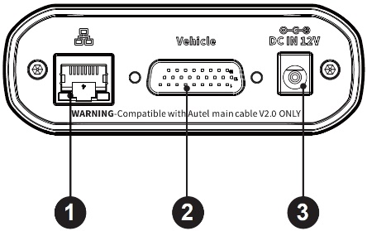
Slika 2-4 VCI2 Pogled od zgoraj
- Ethernetna vrata
- Priključek za podatke vozila
- Vhodna vrata za enosmerno napajanje
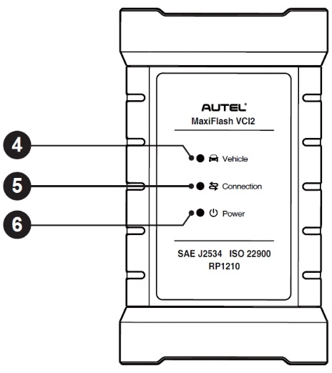
Slika 2-5 VCI2 Pogled od spredaj
- LED lučka vozila – utripa zeleno, ko naprava komunicira z vozilom
- LED-lučka za povezavo –glejte tabelo 2-3 Opis LED-lučke za povezavo za podrobnosti
- LED-lučka za napajanje – glejte tabelo 2-4 Opis LED-lučke za napajanje za podrobnosti
POMEMBNO
Ne odklapljajte programirne naprave, medtem ko sveti LED lučka stanja vozila. Če se programiranje prekine, ko je računalnik vozila prazen ali le delno programiran, modula morda ne bo mogoče obnoviti.
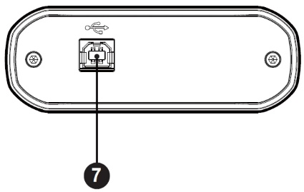
Slika 2-6 Pogled od spodaj na VCI2
- Vrata USB
Tabela 2-3 Opis LED-lučke za povezavo
LED-luč | Barva | Opis
Povezava | Zelena | Sveti zeleno, ko je tablični računalnik povezan s kablom USB.
Povezava | Cian | Sveti neprekinjeno cijan (modro/zeleno), ko je vzpostavljena povezava prek omrežja Wi-Fi.
Povezava | Modra | Sveti modro, ko je naprava povezana prek brezžične povezave Bluetooth.
Tabela 2-4 Opis LED-diode za napajanje
LED-luč | Barva | Opis
Napajanje | Rumena | Ob vklopu se samodejno zasveti rumeno, ko se VCI2 samodejni test.
Napajanje | Zelena | Sveti neprekinjeno zeleno, ko je napajanje vklopljeno.
Napajanje | Rdeča | - Lučka sveti rdeče, ko pride do sistemske napake.  - Utripa rdeče, ko se VCI2 nadgrajuje.

Komunikacijske zmogljivosti
VCI2 podpira komunikacijo Bluetooth (BT), Wi-Fi in USB. Podatke o vozilu lahko prenaša na tablico s kabelsko povezavo ali brez nje. Na odprtih območjih je delovni doseg oddajnika prek komunikacije BT do 100 m. Delovni doseg komunikacije 5G Wi-Fi je do 100 m. Če se signal izgubi zaradi prekinitve dosega, se komunikacija vzpostavi, ko je tablica v dosegu.

Zmožnost programiranja
VCI2 je programski vmesnik PassThru, ki je skladen s standardoma D-PDU, SAE J2534 in RP1210. Z uporabo posodobljene programske opreme proizvajalca originalne opreme lahko zamenja obstoječo programsko opremo/vdelano programsko opremo v elektronskih krmilnih enotah (ECU), programira nove ECU-je in odpravlja težave z voznostjo in emisijami, ki jih nadzoruje programska oprema.

Viri energije
VCI2 se lahko napaja iz naslednjih virov:
- Moč vozila
- Napajalnik AC/DC

Moč vozila
VCI2 deluje na 12/24 V napajanju vozila, ki se napaja prek podatkovnega priključka vozila. Naprava se vklopi, kadar je priključena na priključek za podatkovno povezavo (DLC), ki je skladen z OBD II/EOBD. Pri vozilih, ki niso skladna z OBDII/EOBD, se lahko naprava napaja iz pomožnega adapterja za vtičnico ali drugega ustreznega priključka na testnem vozilu z uporabo pomožnega napajalnega kabla.

Napajalnik AC/DC
VCI2 se lahko napaja iz stenske vtičnice z uporabo AC/DC napajalnika.

Tehnične specifikacije
Tabela 2-5 Specifikacije VCI2
Predmet | Opis
Komunikacije | - BT V 5.0 + EDR  - USB 2.0  - Wi-Fi 5G  - Ethernet
Brezžična frekvenca | 5 GHz
Napajanje in baterija | - 3750 mAh litij-polimerna baterija  - Polnjenje prek 12 V enosmernega napajanja
Delovna temperatura | od 0°C do 50°C (od 32°F do 122°F)
Temperatura shranjevanja | od -10°C do 60°C (14°F do 140°F)
Dimenzije  (Š x V x G) | 168,4 mm (6,63") x 98 mm (3,86") x 35 mm (1,38")
Teža | 379,7 g (0,84 funta)

Komplet dodatne opreme

Glavni kabel
VCI2 se lahko napaja prek glavnega kabla Autel V2.0 (ikona V2.0 je vidna na kablu), ko je priključen na vozilo, ki je skladno z OBDII/EOBD. Glavni kabel povezuje VCI2 s priključkom za podatkovno povezavo (DLC) vozila, prek katerega lahko VCI2 prenaša podatke o vozilu na tablico.
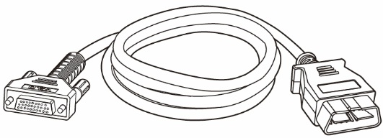
Slika 2-8 Glavni kabel V2.0

OPOMBA
MaxiFlash VCI2 je mogoče priključiti samo z glavnim kablom Autel V2.0. Za priključitev MaxiFlash VCI2 NE uporabljajte drugih glavnih kablov Autel.

Adapterji tipa OBDI (neobvezno)
Izbirni adapterji tipa OBDI so namenjeni vozilom brez OBDII. Uporabljeni adapter je odvisen od tipa testiranega vozila. Spodaj so prikazani najpogostejši adapterji. (Adapterji se prodajajo ločeno. Za podrobnosti se obrnite na svojega distributerja.)
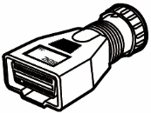  Benz-14 | 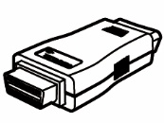  Chrysler-16 | 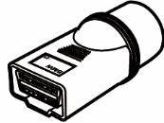  BMW-20 | 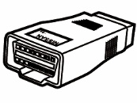  Nissan-14
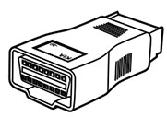 Kia-20 | 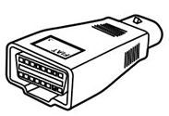 Fiat-3 | 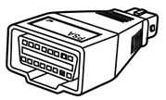 PSA-2 | 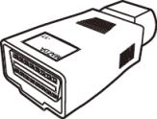 Mazda-17
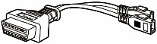  Volkswagen/  Audi-2+2 | 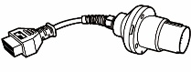  Benz-38 | 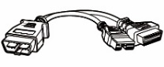  Mitsubishi/  Hyundai-12+16

Drugi dodatki
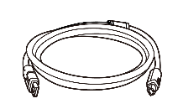 | Kabel USB 2.0 V2 (ikona V2 je vidna na kablu)  Poveže tablični računalnik z VCI2.
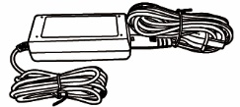 | Napajalnik za izmenični/enosmerni tok (12 V)  Priključi tablični računalnik na zunanji AC/DC napajalnik za napajanje.  (Opomba: Zaradi okoljskih razlogov paket izdelka na evropskem trgu ne vključuje polnilnika. To napravo je mogoče napajati z večino napajalnikov USB in kablom z vtičem USB tipa C.)
 | Pomožni adapter za vtičnico  Napaja tablični računalnik ali VCI2 prek povezave z adapterjem za dodatno napajanje v vozilu, saj nekatera vozila brez OBDII ne morejo zagotavljati napajanja prek priključka DLC.
 | Objemni kabel  Napaja tablico ali VCI2 prek povezave z akumulatorjem vozila.
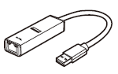 | USB-adapter za Ethernet  Funkcijo omrežne povezave je mogoče doseči s to napravo.
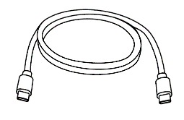 | Kabel USB tipa C  Podpira polnjenje.
 | Rezervna varovalka x2  Varnostna naprava za adapter za pomožno vtičnico.

Začetek
Prepričajte se, da ima tablični računalnik dovolj napajanja ali da je priključen na zunanji vir napajanja (glejte Viri energije).

Moč se poveča
Za vklop naprave dolgo pritisnite (pritisnite in držite) gumb za vklop/zaklepanje v zgornjem desnem kotu tabličnega računalnika. Podrsnite navzgor od spodnjega dela zaklenjenega zaslona, da odprete zaslon menija opravil MaxiSys.
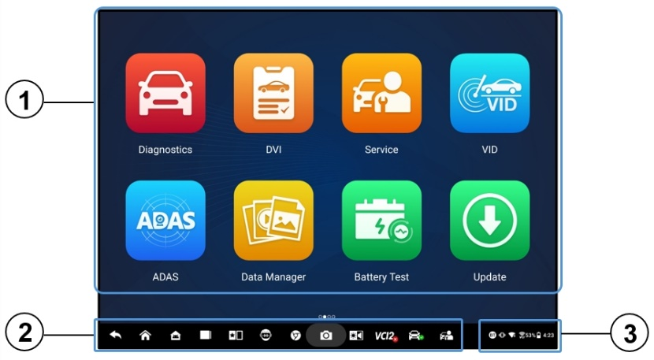
Slika 3-1 Meni opravil MaxiSys
- Gumbi aplikacij
- Gumbi za lokator in navigacijo
- Ikone stanja
OPOMBA
Priporočljivo je, da zaslon zaklenete, ko ga ne uporabljate, da zaščitite podatke v sistemu in prihranite energijo.
Skoraj vse operacije na tabličnem računalniku se upravljajo prek zaslona na dotik. Navigacija na zaslonu na dotik je vodena po menijih, kar omogoča hiter dostop do testnega postopka ali podatkov, ki jih potrebujete, prek vrste vprašanj in možnosti. Podrobni opisi struktur menijev so na voljo v poglavjih za vsako aplikacijo.

Gumbi aplikacij
Spodnja tabela na kratko opisuje vsako od aplikacij v sistemu MaxiSys.
Tabela 3-1 Uporaba
Gumb | Ime | Opis
 | Diagnostika | Dostopa do diagnostičnih funkcij. Glejte Diagnostika.
 | DVI | Pred diagnozo tehniki opravijo celovit pregled z očmi in zabeležijo rezultate. Glejte Digitalni pregled vozila.
 | Servis | Dostopi do menija servisnih funkcij. Glejte Servis.
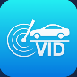 | VID | Dostopi do zaslona za vnos VIN ali zaslona za potrditev podatkov o vozilu. Glejte Identifikacija vozila.
 | ADAS | Dostopi do menija sistemov ADAS. Glejte ADAS.
 | Upravitelj podatkov | Dostopa do shranjenih podatkov o servisu, strankah in vozilu, vključno s podrobno diagnostiko vozila in zapisi o testih. Glejte Upravitelj podatkov.
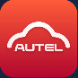 | Autel Cloud | Dostopa do platforme Autel Cloud. Glejte Autel Cloud.
 | Preizkus baterije | Dostopi do menija Test baterije z dvema funkcijama, vključno s testom v vozilu in testom zunaj vozila. Glejte Preizkus baterije.
 | Nastavitve | Dostopi do menija sistemskih nastavitev in splošnega menija tabličnega računalnika. Glejte Nastavitve.
 | Posodobitev | Dostopi do menija za posodobitev sistemske programske opreme. Glejte Posodobitev.
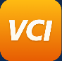 | Upravitelj VCI | Dostopi do menija povezave VCI. Glejte Upravitelj VCI.
 | Ročni inklinometer | Poveže tablični računalnik z ročnim naklonometerjem za merjenje višine vožnje vozil Mercedes- Benz. Glejte Ročni inklinometer.
 | MaxiTools | Vključuje dva dela zbiranja dnevnikov in ponastavitve na tovarniške nastavitve.
 | Podpora | Sinhronizira spletno servisno bazo podatkov Autel s tablico MaxiSys. Glejte Podpora.
 | Avtorizacija proizvajalca originalne opreme (OEM) | Upravlja dovoljenja za odklepanje prehoda OE.
 | Demonstracija | Zagotavlja postopno predstavitev delovanja za diagnostiko.
 | MaxiViewer | Omogoča hitro iskanje podprtih funkcij in/ali vozil. Glejte MaxiViewer.
 | MaxiVideo | Konfigurira enoto za delovanje kot videoskop s priključitvijo kabla glave slikovnega skopa za natančne preglede vozil. Glejte MaxiVideo.
 | Hitra povezava | Zagotavlja povezane zaznamke spletnih mest za hiter dostop do posodobitev izdelkov, storitev, podpore in drugih informacij. Glejte Hitra povezava.
 | Oddaljeno namizje | Konfigurira tablični računalnik za prejemanje oddaljene podpore z aplikacijo TeamViewer. Glejte Oddaljeno namizje.
 | Povratne informacije uporabnikov | Prek te aplikacije lahko oddate povratne informacije, če med uporabo tabličnega računalnika naletite na težave. Glejte Povratne informacije uporabnikov.
 | Center za glasovne spretnosti | Omogoča vam, da se naučite uporabljati aplikacijo za pomočnika tehnika z umetno inteligenco. Trenutno je podprti jezik aplikacije za pomočnika tehnika z umetno inteligenco angleščina.
 | Uporabniški center Autel | Omogoča uporabnikom registracijo orodja Autel za prenos najnovejše izdane programske opreme. Glejte e Uporabniški center Autel.

Gumbi za lokator in navigacijo
Upravljanje navigacijskih gumbov na dnu zaslona je opisano v spodnji tabeli:
Tabela 3-2 Gumbi za lokator in navigacijo
Ikona | Ime | Opis
 | Lokator | Označuje lokacijo zaslona. Za ogled prejšnjega ali naslednjega zaslona podrsajte po zaslonu levo ali desno.
 | Nazaj | Vrne se na prejšnji zaslon.
 | MaxiSys  Domov | Vrne se v meni opravil MaxiSys.
 | Domov za Android | Vrne se na začetni zaslon sistema Android.
 | Nedavne aplikacije | Prikaže seznam aplikacij, ki se trenutno izvajajo. Tapnite ikono aplikacije, da jo zaženete. Aplikacijo, ki se izvaja, zaprite tako, da jo povlečete na vrh. Ali pa zaprite vse aplikacije, ki se izvajajo, tako da tapnete Počisti vse.
 | Deljeni zaslon​ | Način dvojnega zaslona drug ob drugem je posebej zasnovan za hkratni prikaz dveh različnih oken. Pogosto uporabljene aplikacije v razdeljeni vrstici aplikacij je mogoče dodajati in brisati.
 | Pomočnik tehnika umetne inteligence | Izvaja naloge z glasovnim upravljanjem. Glejte Pomočnik tehnika umetne inteligence. Trenutno je podprti jezik glasovnega upravljanja angleščina.
 | Brskalnik | Zažene internetni brskalnik Chrome.
 | Kamera | Tapnite ikono kamere, da odprete iskalo kamere. Pritisnite in držite ikono, da posnamete posnetek zaslona zaslona. Shranjene datoteke se samodejno shranijo v aplikacijo Upravitelj podatkov za kasnejši pregled. Glejte Upravitelj podatkov.
 | Zaslon in zvok | Prilagodi svetlost zaslona in glasnost zvočnega izhoda.
 | Bližnjica upravitelja VCI | Odpre aplikacijo VCI Manager. Zelena ikona v spodnjem desnem kotu označuje, da je VCI2 povezan, če pa povezava ne uspe, se prikaže rdeča ikona »X«.
 | MaxiSys Bližnjica | Vrne se na zaslon Diagnostika.
 | Bližnjica storitve | Vrne se na zaslon Storitev.
- Uporaba kamere
- Dotaknite se ikone kamere. Odpre se zaslon kamere.
- Izostrite sliko, ki jo želite zajeti, v iskalu.
- Dotaknite se ikone kamere na desni strani zaslona. Iskalo zdaj prikazuje zajeto sliko in samodejno shrani zajeto sliko.
- Za ogled shranjene slike tapnite sličico v zgornjem desnem kotu zaslona.
- Za izhod iz aplikacije kamere tapnite gumb Nazaj ali Domov.

OPOMBA
Ko s prstom povlečete po zaslonu kamere od leve proti desni, lahko način kamere in način videa preklopite tako, da tapnete ikono kamere ali ikono videa.

Ikone stanja sistema
Vaš tablični računalnik MaxiSys je popolnoma delujoč tablični računalnik Android s standardnimi ikonami stanja operacijskega sistema Android. Za dodatne informacije glejte dokumentacijo za Android.

Izklop napajanja
Pred izklopom tabličnega računalnika je treba prekiniti vso komunikacijo z vozilom. Če se med komunikacijo tabličnega računalnika z vozilom poskuša izklopiti, se prikaže opozorilo. Prisilni izklop med komunikacijo tabličnega računalnika z vozilom lahko pri nekaterih vozilih povzroči napake ECU. Pred izklopom tabličnega računalnika zaprite aplikacijo Diagnostika.
- Izklop tabličnega računalnika MaxiSys
- Dolgo pritisnite (pritisnite in držite) gumb za vklop/zaklepanje.
- Dotaknite se Možnost izklopa.
- Dotaknite se V redu.
- Ponovni zagon sistema
V primeru sesutja sistema dolgo pritisnite gumb za vklop/zaklepanje in tapnite Ponovni zagon, da ponovno zaženete sistem.

Pomočnik tehnika umetne inteligence
Sistem MaxiSys MS909S2 ima Autelovo napredno funkcijo glasovno vodenega pomočnika tehnika z umetno inteligenco, ki vam lahko pomaga pri opravljanju nalog, kot so odpiranje aplikacij, samodejno skeniranje sistemov vozila, hitro iskanje diagnostičnih funkcij in pomoč pri odločanju za izboljšanje učinkovitosti.
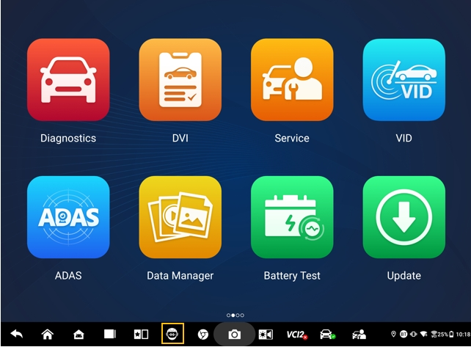
Slika 4-1 Ikona pomočnika tehnika umetne inteligence
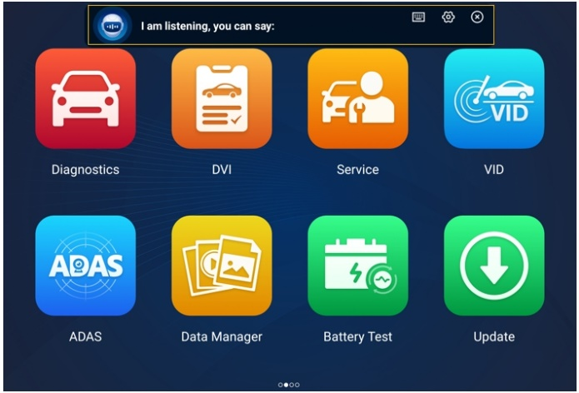
Slika 4-2 Zaslon pomočnika tehnika umetne inteligence
Ko daste ukaz, ki se začne z »Hej Max«, je vse izjemno enostavno, na primer odpiranje aplikacij ali funkcij, prepoznavanje testnih vozil, povezovanje z omrežjem Wi-Fi in vklop kamere, ne da bi morali migniti s prstom.
Funkcija Pomočnik tehnika umetne inteligence vam pomaga predvsem pri opravljanju naslednjih nalog:
- Odprte sistemske aplikacije
Lahko rečete »Odpri brskalnik,« »Zaženi brskalnik,« »Odpri galerijo,« »Vklopi kamero,« »Vklopi Bluetooth,« »Povečaj glasnost,« »Začni e-pošto,« itd.
- Odprite aplikacije v meniju opravil MaxiSys
Lahko rečete »Odpri VID,« »Odpri Honda Diagnostic,« »Odpri osciloskop,« »Zaženi osciloskop,« »Vklopi VCI,« in tako naprej.
- Iskanje in poiščite diagnostične funkcije
Lahko rečete: »Samodejna izbira,« »Odpri samodejno skeniranje,« »Preberi diagnostični kod (DTC),« »Želim ponastaviti EPB,« »Pojdi na ponastavitev ECU-ja,« »Odpri vroče funkcije,« »Ponastavitev lučke za vzdrževanje odprtega ključa,« »Zaženite funkcije injektorja,« itd.
- Upravljanje funkcijskih gumbov
Funkcijske gumbe, kot so OK, ESC in Skeniranje napak, je mogoče upravljati z glasom namesto z dotikom.

Digitalni pregled vozil
Pred diagnosticiranjem je potreben digitalni pregled vozila (DVI), da tehniki preverijo videz vozila, zunanjost in notranjost, zavore in pnevmatike, motorni prostor in drugo. Tehniki lahko opravijo celovit vizualni pregled in nato rezultate zabeležijo v sistem MaxiSys.
- Za izvedbo DVI
- Vklopite tablični računalnik in se prepričajte, da je priključen na vir napajanja.
- Dotaknite se DVI gumb aplikacije iz menija opravil MaxiSys.
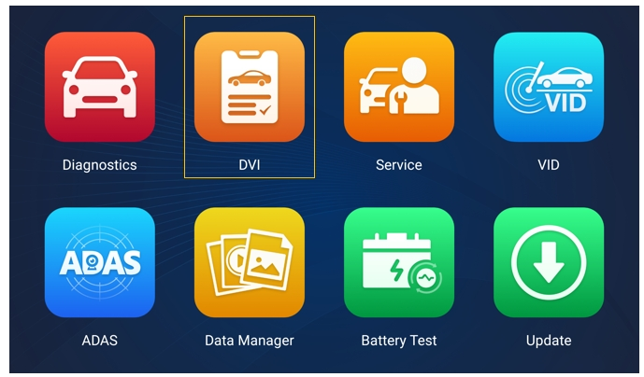
Slika 5-1 Ikona aplikacije DVI
- izberite Informacije o vozilu in na desni vnesite ustrezne podatke, vključno s podatki o servisni delavnici, podatki o tehniku, podatki o stranki in podatki o vozilu.
OPOMBA
Polja, označena z zvezdico (*), so obvezna.
- V navigacijskem meniju izberite Videz vozila. Za poškodovana območja in povezane komponente tapnite gumb Skeniranje z umetno inteligenco, da posnamete fotografije, in nato tapnite Končano. Tapnite Risanje z roko, da s prstom narišete kroge na fotografiji, da naredite oznake, in nato tapnite Shrani. Tapnite V redu, da se vrnete na zaslon Stanje karoserije. Vse preglede videza vozila dokončajte z istimi koraki.

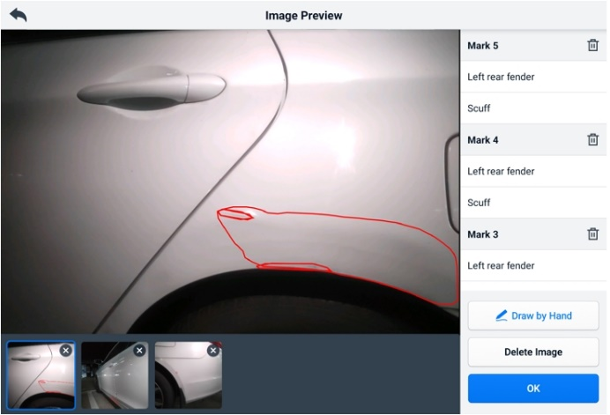
Slika 5-2 Zaslon za pregled videza vozila 1
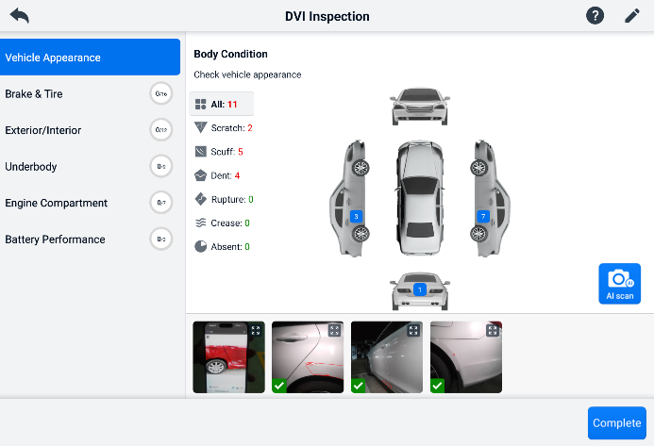
Slika 5-3 Zaslon za pregled videza vozila 2
- V navigacijskem meniju izberite Zavore in pnevmatike. Sledite navodilom na zaslonu, da preverite zavore in pnevmatike vozila.
- Opravite vizualni pregled glede na dejansko stanje. Na voljo so tri možnosti izbire: Brez napak, Potrebna je pozornost in takojšnja pozornost.
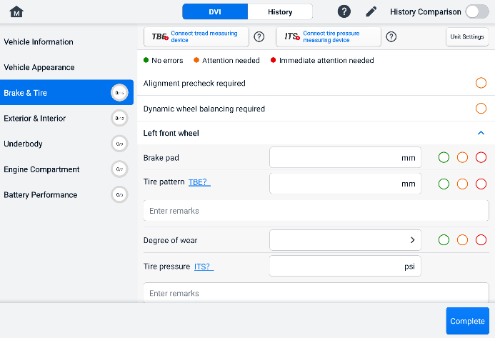
Slika 5-4 Zaslon za pregled zavor in pnevmatik 1
- Dotaknite se ikone Pomoč in sledite korakom na zaslonu, da na MS909S2 povežete napravo za merjenje tekalne plasti ali napravo za merjenje tlaka v pnevmatikah. Diagnostična tablica lahko samodejno prepozna naložene podatke o tlaku v pnevmatikah ali globini profila. Vnesite ustrezne podatke na zaslonu.
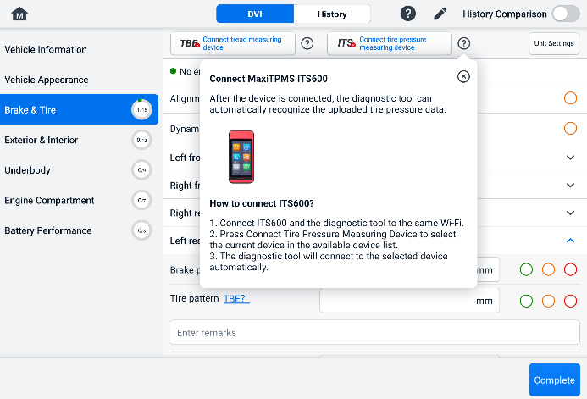
Slika 5-5 Zaslon za pregled zavor in pnevmatik 2
OPOMBA
se dotaknite gumba Primerjava zgodovine v zgornjem desnem kotu zaslona.
- V levem navigacijskem meniju izberite element funkcije in sledite navodilom na zaslonu, da dokončate preglede zunanjosti/notranjosti vozila, podvozja, motornega prostora in delovanja akumulatorja.
- V spodnjem desnem kotu zaslona tapnite Dokončaj, da shranite vse preglede. Tapnite Poročilo, da si ogledate ustvarjeno poročilo DVI.
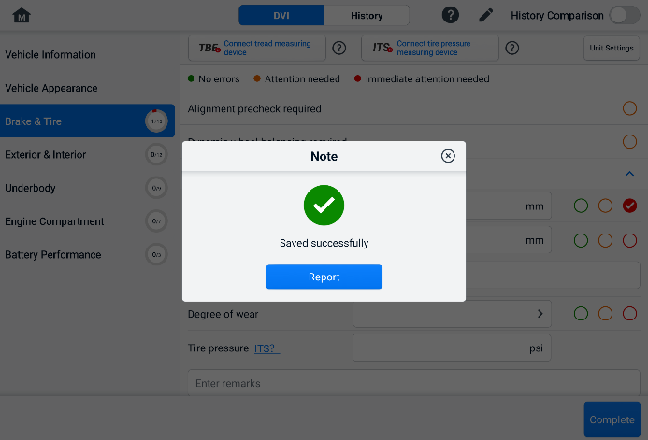
Slika 5-6 Zaslon za shranjevanje DVI
- Poročilo DVI si lahko ogledate tudi v aplikaciji Upravitelj podatkov. Dotaknite se PDF ali Poročilo v oblaku in izberite poročilo, da ga odprete in si ogledate podrobne informacije.

Diagnostika
Aplikacija Diagnostika lahko dostopa do elektronskega krmilnega modula več sistemov za nadzor vozila, vključno z, vendar ne omejeno na, motor, menjalnik, protiblokirni zavorni sistem (ABS) in sistem zračnih blazin (SRS).

Vzpostavitev komunikacije z vozilom
Za diagnostične operacije je treba tablico MaxiSys povezati s testnim vozilom prek VCI2 z uporabo glavnega kabla. (Po potrebi uporabite ustrezen adapter OBD tipa I.) Za vzpostavitev pravilne komunikacije vozila s tablico morate izvesti naslednje korake:
            - Za komunikacijo in napajanje priključite VCI2 na DLC vozila.
            - VCI2 povežite s tablico prek povezave Bluetooth, Wi-Fi ali USB.
            - Ko so zgornji koraki zaključeni, preverite bližnjico VCI Manager na dnu zaslona. Če se v spodnjem desnem kotu prikaže zelena ikona BT, Wi-Fi ali USB, je tablica MaxiSys pripravljena za začetek diagnostike vozila.

Povezava vozila
Način povezave VCI2 z DLC vozila je odvisen od konfiguracije vozila, kot sledi:
- Vozilo, opremljeno z vgrajenim diagnostičnim sistemom OBDII (On-board Diagnostics Two), zagotavlja komunikacijo in 12-voltno napajanje prek standardiziranega DLC J-1962.
- Vozilo, ki ni opremljeno s sistemom upravljanja OBDII, zagotavlja komunikacijo prek priključka DLC, v nekaterih primerih pa dovaja 12-voltno napajanje prek vtičnice adapterja za dodatno napajanje ali priključka na akumulator vozila.
OBDII povezava vozila
Ta vrsta povezave zahteva samo glavni kabel brez dodatnega adapterja.
- Za povezavo z vozilom OBDII
      - Priključite ženski adapter glavnega kabla na priključek za podatke vozila na VCI2 in privijte pritrdilne vijake.
      - 16-pinski moški adapter kabla priključite na DLC v vozilu, ki se običajno nahaja pod armaturno ploščo vozila.

OPOMBA
DLC vozila ni vedno nameščen pod armaturno ploščo. Za dodatne informacije o priključitvi glejte uporabniški priročnik testnega vozila.
Priključek vozila brez OBDII
Ta vrsta povezave zahteva tako glavni kabel kot tudi potreben OBDI adapter za določeno vozilo, ki ga servisirate.
Za povezavo vozila brez OBDII obstajajo trije možni pogoji:
- DLC priključek zagotavlja tako komunikacijo kot napajanje.
- Priključek DLC zagotavlja komunikacijo, napajanje pa se dovaja prek priključka adapterja za pomožno vtičnico.
- DLC priključek zagotavlja komunikacijo, napajanje pa se dovaja prek priključka na akumulator vozila.
- Za povezavo z vozilom brez OBDII
- Priključite ženski adapter glavnega kabla na priključek za podatke vozila na VCI2 in privijte pritrdilne vijake.
- Poiščite potreben OBDI adapter in priključite njegov 16-pinski vtič na moški adapter glavnega kabla.
- Priloženi OBDI adapter priključite na DLC vozila.
OPOMBA
Nekatera vozila imajo lahko več kot en adapter ali pa imajo namesto adapterja merilne kable. Po potrebi vzpostavite pravilno povezavo z DLC vozila.
- Priključitev adapterja za dodatno napajanje
- Priključite priključek za enosmerni tok pomožnega adapterja za napajanje v vhodno vtičnico za enosmerni tok na napravi.
- Moški konektor adapterja za pomožno vtičnico priključite v vtičnico adapterja za pomožno vtičnico v vozilu.
- Za priključitev kabla s kleščami
- Cevasti vtič objemnega kabla priključite na moški konektor adapterja za pomožno vtičnico.
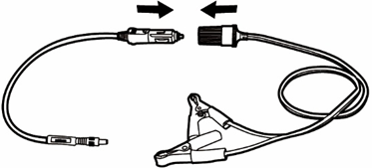
Slika 6-1 Povezava med adapterjem za dodatno vtičnico in spončnim kablom
- Priključite priključek za enosmerni tok pomožnega adapterja za napajanje v vhodno vtičnico za enosmerni tok na VCI2.
- Priključite kabel s kleščami na akumulator vozila.

VCI povezava
Ko je VCI2 pravilno povezan z vozilom, LED-lučka za napajanje na VCI2 sveti zeleno in zasliši se pisk, kar pomeni, da je pripravljen za vzpostavitev komunikacije s tablico.
VCI2, ki je priložen kompletu orodij za tablični računalnik MaxiSys, podpira tri načine komunikacije s tabličnim računalnikom: Bluetooth, Wi-Fi in kabel USB.

Povezava Bluetooth
Na odprtih območjih je delovni doseg komunikacije Bluetooth približno 100 m, kar tehnikom omogoča večjo mobilnost pri izvajanju diagnostike vozil od koder koli v servisni delavnici.
Za pospešitev diagnostike več vozil je mogoče v prometnih servisnih delavnicah uporabiti več kot en VCI2, kar tehnikom omogoča, da hitro povežejo tablico MaxiSys z vsakim VCI2 prek povezave Bluetooth ločeno, s čimer se odpravi potreba po odklopu VCI2 iz enega vozila in nato vsakič priklopu na drugega.
- Seznanjanje tablice z napravo VCI2 prek povezave Bluetooth
- Vklopite tablični računalnik.
- V meniju opravil MaxiSys izberite aplikacijo VCI Manager.
- izberite VCI BT in tapnite stikalo Bluetooth, da ga vklopite. Naprava samodejno poišče razpoložljive naprave za seznanjanje prek Bluetootha. Najdene naprave so navedene v razdelku z nastavitvami v spodnjem desnem kotu zaslona.
OPOMBA
Če VCI2 ni najden, je lahko signal prešibek za zaznavanje. Premaknite VCI2 in odstranite vse morebitne predmete, ki bi lahko povzročili motnje signala. Za ponovno iskanje naprav tapnite gumb Skeniraj v zgornjem desnem kotu zaslona.
- Običajno se ime VCI2 prikaže kot »Maxi« s pripono serijske številke. Izberite VCI2 za seznanjanje. (Če uporabljate več kot en VCI2, se prepričajte, da je za seznanjanje izbran pravilen VCI2.)
- Ko je seznanjanje uspešno, se stanje povezave prikaže kot »Povezano«.
- Bližnjica upravitelja VCI na dnu zaslona prikazuje zeleno krožno ikono BT, ko sta tablica in VCI2 povezana.
Za dodatne informacije glejte razdelek Združevanje VCI Bluetooth.

Povezava Wi-Fi
VCI2 podpira 5 GHz Wi-Fi povezavo. Na odprtih območjih je delovni doseg 5G Wi-Fi komunikacije do 100 m.
- Seznanjanje tablice z napravo VCI2 prek omrežja Wi-Fi
- Vklopite tablični računalnik.
- V meniju opravil MaxiSys izberite aplikacijo VCI Manager.
- Na seznamu načinov povezave izberite Wi-Fi in tapnite stikalo Wi-Fi, da ga vklopite. Tablični računalnik samodejno poišče razpoložljive naprave za povezavo Wi-Fi. Najdene naprave VCI2 so navedene v razdelku z nastavitvami v spodnjem desnem kotu zaslona.
- Običajno se ime VCI2 prikaže kot »Maxi« s pripono serijske številke. Izberite želeno napravo za povezavo.
- Ko je seznanjanje uspešno, se stanje povezave prikaže kot »Povezano«.
- Bližnjica upravitelja VCI na dnu zaslona prikazuje zeleno krožno ikono Wi-Fi, ko sta tablica in VCI2 povezana.
Za dodatne informacije glejte Povezava Wi-Fi.

Priključek USB-kabla
Povezava s kablom USB je preprost in hiter način za vzpostavitev komunikacije med tablico in VCI2. Po pravilni priključitvi kabla USB iz tablice v VCI2 se bližnjica upravitelja VCI na dnu zaslona prikaže zelena značka, LED dioda vozila na VCI2 pa sveti zeleno, kar pomeni, da je povezava med napravama uspešna. Diagnostična tablica MaxiSys je zdaj pripravljena za diagnostiko vozila.
OPOMBA
Za najstabilnejšo komunikacijo je pri programiranju ali kodiranju ECU-ja priporočljivo uporabiti povezavo USB med tablico in VCI2.

Sporočilo o brezkomunikaciji
- Če se tablični računalnik ne more povezati z VCI2, se prikaže sporočilo »Napaka«. Sporočilo »Napaka« pomeni, da tablični računalnik ne komunicira z VCI2. Napako odpravite tako, da sledite naslednjim korakom:
- Prepričajte se, da je VCI2 vklopljen.
- Pri uporabi brezžične povezave se prepričajte, da je omrežje pravilno konfigurirano in da je priključena ustrezna naprava.
- Če tablični računalnik med diagnozo nenadoma izgubi komunikacijo, se prepričajte, da noben predmet ne povzroča prekinitev signala.
- Prepričajte se, da je VCI2 pravilno nameščen s sprednjo stranjo navzgor.
- Tablični računalnik premaknite bližje VCI2. Če uporabljate žično povezavo, se prepričajte, da je kabel varno priključen na VCI2.
- Prepričajte se, da LED-lučka povezave VCI2 sveti za izbrano vrsto komunikacije: Bluetooth, Wi-Fi ali kabel USB.
- Če VCI2 ne more vzpostaviti komunikacijske povezave, se prikaže sporočilo z navodili za odpravljanje težav. Možni vzroki za komunikacijsko napako vključujejo:
- VCI2 ne more vzpostaviti komunikacijske povezave z vozilom.
- Za diagnozo je bil izbran sistem vozila, ki ga vozilo ne podpira.
- Prisotna je ohlapna povezava.
- Pregorela je varovalka vozila.
- Vozilo ali podatkovni kabel ima napako v ožičenju.
- V podatkovnem kablu ali adapterju je napaka v tokokrogu.
- Identifikacija vozila je napačno vnesena.

Začetek
Pred prvo uporabo aplikacije Diagnostics se prepričajte, da je VCI2 je pravilno povezan s tablico in komunicira z njo. Glejte Vzpostavitev komunikacije z vozilom za več podrobnosti.
Ko je VCI2 pravilno povezan z vozilom prek glavnega kabla in seznanjen s tablico, je platforma pripravljena za začetek diagnostike vozila. V meniju opravil MaxiSys tapnite gumb aplikacije Diagnostika. Na zaslonu se prikaže meni vozila.
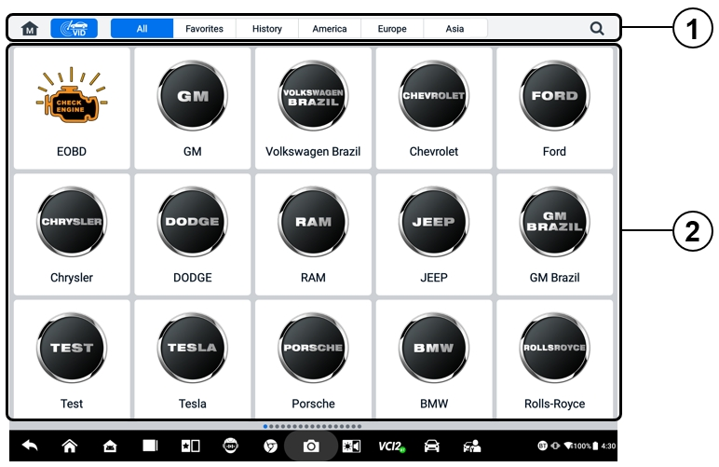
Slika 6-2 Zaslon menija vozila
- Zgornji gumbi orodne vrstice
- Ikone proizvajalca
Zgornji gumbi orodne vrstice
Upravljanje gumbov orodne vrstice na vrhu zaslona je navedeno in opisano v spodnji tabeli:
Tabela 6-1 Zgornji gumbi orodne vrstice
Gumb | Ime | Opis
 | Domov | Vrne se v meni opravil MaxiSys.
 | VID | Dotaknite se tega gumba, da odprete spustni seznam:  - Za samodejno zaznavanje VIN-a tapnite Samodejno zaznavanje.  - Dotaknite se Ročni vnos, da ročno vnesete VIN kodo ali registrsko številko.  - Skeniraj VIN/registracijsko številko s tapkanjem Registrska tablica za skeniranje VIN kode/registrske številke s kamero.
 | Vse | Prikaže vse znamke vozil v meniju vozil.
 | Priljubljene | Prikaže uporabniku izbrane priljubljene znamke vozil.
 | Zgodovina | Prikaže shranjene zapise zgodovine testnega vozila. Ta možnost omogoča neposreden dostop do prej testiranega vozila, zabeleženega med prejšnjim testom. Glej Zgodovina vozila.
 | Amerika | Prikaže meni ameriških vozil.
 | Evropa | Prikaže meni evropskih vozil.
 | Azija | Prikaže meni azijskih vozil.
 | Iskanje | Dotaknite se iskalnega polja, da prikažete virtualno tipkovnico, in vnesite proizvajalca vozila, ki ga želite preizkusiti.
Ikone proizvajalca
Ikone proizvajalca prikazujejo različne znamke vozil. Izberite proizvajalca. ikona po tem, ko je VCI 2 pravilno povezan s testnim vozilom, da se začne diagnostična seja.

Identifikacija vozila
Sistem MaxiSys podpira pet metod identifikacije vozil.
- Samodejno zaznavanje
- Ročni vnos
- Skenirajte VIN/registrsko številko pozno
- Ročna izbira vozila
- Neposredni vnos OBDII

Samodejno zaznavanje
Sistem MaxiSys ima najnovejšo funkcijo samodejnega zaznavanja na podlagi VIN-številke, ki s samo enim dotikom prepozna vozila s CAN-om, kar tehniku omogoča hitro identifikacijo natančnega vozila in skeniranje njegovih razpoložljivih sistemov za kode napak.
Za izvedbo funkcije samodejnega zaznavanja sta na voljo dve možnosti vnosa:
- Iz aplikacije VID
- Za izvedbo samodejnega zaznavanja
- Tablični računalnik povežite z VCI2 in vzpostavite komunikacijsko povezavo prek Bluetootha, Wi-Fi-ja ali USB-kabla. Glejte Vzpostavitev komunikacije z vozilom.
- V meniju opravil MaxiSys tapnite gumb aplikacije VID.

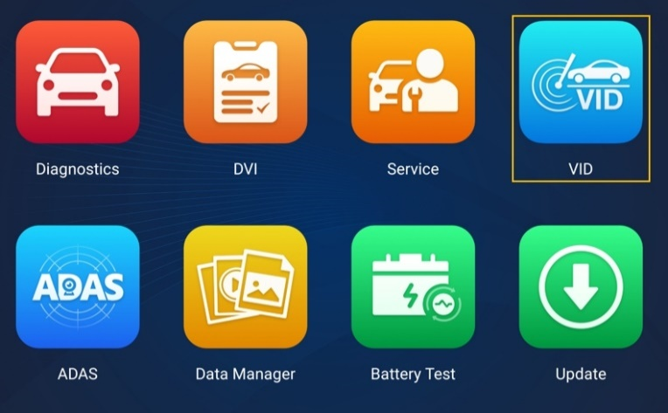
Slika 6-3 Zaslon aplikacije VID
- Informacije o vozilu bodo samodejno prepoznane in nato prikazane na zaslonu. Za izvedbo funkcije tapnite Diagnostika ali Servis.
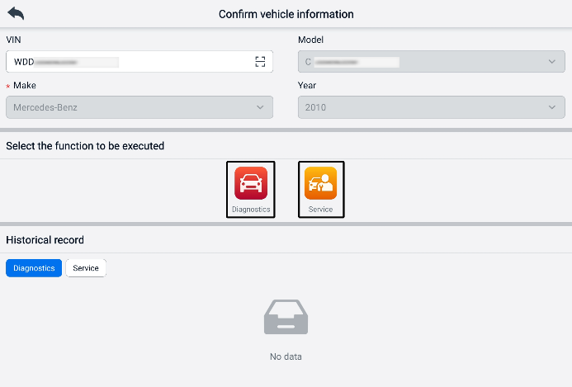
Slika 6-4 Zaslon za potrditev informacij o vozilu 1
Če podatkov o vozilu ni mogoče samodejno prepoznati, ročno vnesite VIN ali tapnite ikono za skeniranje, da skenirate in prepoznate VIN. Za podrobne korake postopka glejte Ročni vnos.
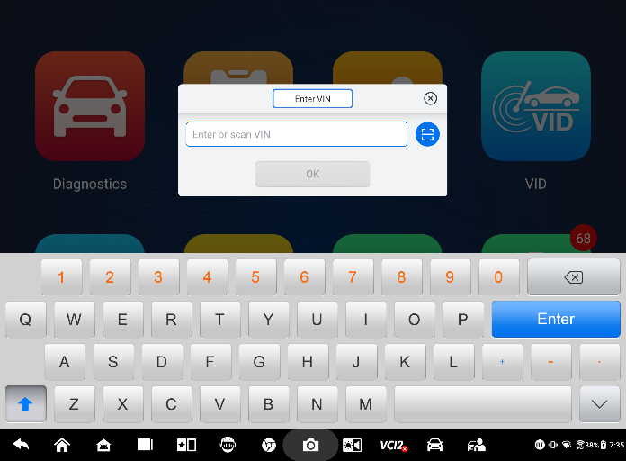
Slika 6-5 Zaslon za potrditev informacij o vozilu 2
- Iz aplikacije Diagnostika
- Za izvedbo samodejnega zaznavanja
- V meniju opravil MaxiSys tapnite gumb aplikacije Diagnostika. Prikaže se meni vozila.
- Dotaknite se gumba VID v zgornji orodni vrstici. Izberite Samodejno zaznavanje. Tablica začne skenirati VIN v računalniku vozila. Ko je testno vozilo uspešno identificirano, vas bo sistem vodil do zaslona glavnega menija diagnostike.
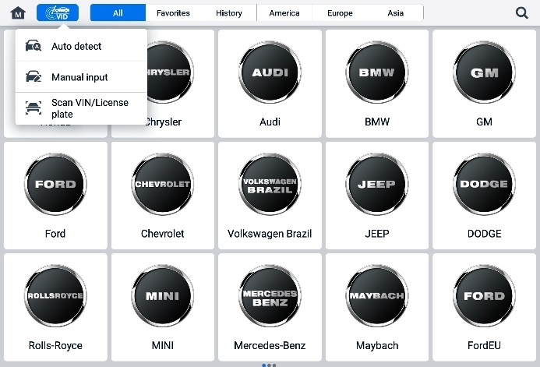
Slika 6-6 Zaslon gumba VID

Ročni vnos
Za vozila, ki ne podpirajo funkcije samodejnega zaznavanja, sistem MaxiSys omogoča ročni vnos VIN številke vozila ali registrske številke ali pa preprosto fotografiranje VIN nalepke ali registrske tablice za hitro identifikacijo vozila.
- Za ročni vnos
- V meniju opravil MaxiSys tapnite gumb aplikacije Diagnostika. Prikaže se meni vozila.
- Dotaknite se gumba VID v zgornji orodni vrstici (glejte Slika 6-6 Zaslon gumba VID).
- Izberite Ročni vnos.
- Dotaknite se vnosnega polja in vnesite pravilno VIN kodo ali številko registrske tablice.
- Dotaknite se V redu. Vozilo bo prepoznano in usklajeno s podatkovno zbirko vozil, sistem pa vas bo vodil do zaslona glavnega menija Diagnostika.

Skenirajte VIN/registrsko številko pozno
Tapnite Skeniraj VIN/registrsko tablico pozno na spustnem seznamu (glejte Slika 6-6 Zaslon gumba VID), kamera se bo odprla. Na desni strani zaslona so od zgoraj navzdol na voljo tri možnosti: Skeniraj črtno kodo, Skeniraj VIN in Skeniraj registrsko tablico.
OPOMBA
Metoda skeniranja registrske tablice je podprta v nekaterih državah in območjih. Če registrsko številko ni na voljo, jo vnesite ročno.
Izberite eno od treh možnosti in namestite tablico tako, da poravnate VIN ali registrsko številko znotraj okna za skeniranje. Rezultat se po skeniranju prikaže v pogovornem oknu z rezultati prepoznavanja. Tapnite V redu, da potrdite rezultat, nato pa se bo na tablici prikazal zaslon za potrditev podatkov o vozilu. Če so vsi podatki o vozilu pravilni, tapnite ikono na sredini zaslona, da potrdite VIN testiranega vozila, in tapnite V redu, da nadaljujete.
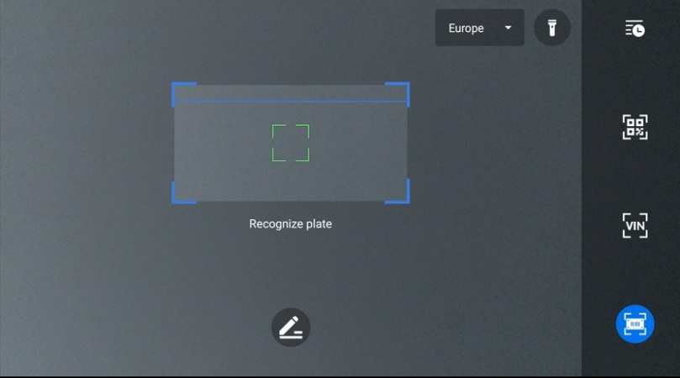
Slika 6-7 Skeniranje VIN / registrske tablice
Če VIN/registracijske številke ni mogoče skenirati, jo ročno vnesite. Za nadaljevanje tapnite V redu. Za nadaljevanje potrdite VIN vozila, ki ga testirate.

Ročna izbira vozila
Če VIN številke vozila ni mogoče samodejno pridobiti prek krmilnika vozila ali če specifična VIN številka ni znana, lahko vozilo izberete ročno.
Izbira vozila po korakih
Ta način izbire vozila se izvaja prek menija. Na zaslonu Meni vozila izberite proizvajalca vozila in prikazal se bo zaslon Pridobi informacije o VIN, nato pa tapnite gumb Ročna izbira. Na istem zaslonu izberite podatke o vozilu, kot so znamka, model, prostornina, tip motorja in leto modela. Za izhod iz izbire vozila tapnite gumb ESC v spodnjem desnem kotu zaslona. Po potrebi tapnite gumb Ponastavi, da ponovno izberete podatke o vozilu.

Neposredni vnos OBDII
Občasno tablični računalnik morda ne bo mogel prepoznati vozila. Za ta vozila lahko uporabnik izvede generično diagnostiko OBDII ali EOBD. Za dodatne informacije glejte Splošne operacije OBDII.

Navigacija

Postavitev diagnostičnega zaslona
Ko so podatki o vozilu potrjeni, tapnite V redu, da vstopite v glavni diagnostični program. Ta razdelek opisuje pogoste funkcije, vključno s samodejnim skeniranjem, krmilno enoto, servisiranjem in programiranjem. Razpoložljive funkcije se lahko razlikujejo glede na vozilo.
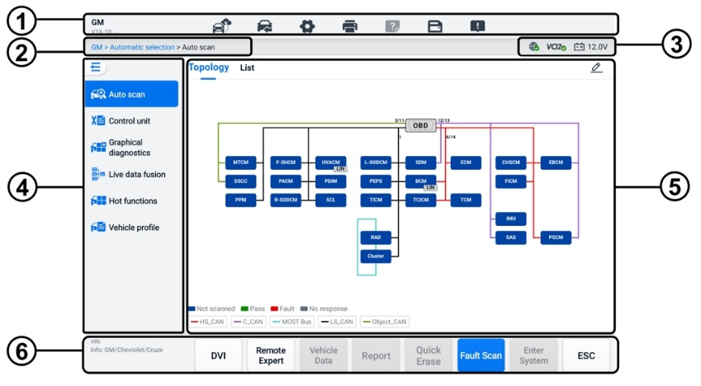
Slika 6-8 Zaslon glavnega menija diagnostike
- Orodna vrstica za diagnostiko
- Trenutna pot imenika
- Vrstica s podatki o stanju
- Navigacijska vrstica
- Glavni del
- Funkcijski gumbi

Orodna vrstica za diagnostiko
Diagnostična orodna vrstica vsebuje gumbe, ki omogočajo tiskanje ali shranjevanje prikazanih podatkov in izvajanje drugih operacij. Spodnja tabela vsebuje kratek opis delovanja gumbov diagnostične orodne vrstice:
Tabela 6-2 Gumbi orodne vrstice za diagnostiko
Gumb | Ime | Opis
 | Oddaljeni strokovnjak | Tapnite za zagon aplikacije Remote Expert. Ta funkcija je na voljo v nekaterih državah in regijah.
 | Zamenjava vozil | Zapre diagnostično sejo in se vrne na zaslon menija vozila, kjer lahko izbere drugo vozilo za testiranje.
 | Nastavitve | Odpre zaslon z nastavitvami. Glejte Nastavitve.
 | Natisni | Shrani in natisne kopijo prikazanih podatkov. Glejte Nastavitve tiskanja.
 | Pomoč | Zagotavlja navodila ali nasvete za delovanje različnih diagnostičnih funkcij.
 | Shrani | Odpre podmeni, ki ponuja možnosti za shranjevanje podatkov.
 | Beleženje podatkov | To funkcijo uporabite, če med testiranjem ali diagnosticiranjem vozila naletite na napako. Ta funkcija bo zabeležila komunikacijske podatke in informacije o ECU testnega vozila ter jih poslala tehničnemu osebju podjetja Autel v pregled in rešitev.  Za spremljanje napredka obdelave pojdite v aplikacijo za podporo. Glejte Upravitelj podatkov.
OPOMBA
Diagnostična orodna vrstica (ki se nahaja na vrhu zaslona) bo aktivna med diagnostično sejo za opravila, kot so tiskanje in shranjevanje prikazanih podatkov, pridobivanje informacij o pomoči ali beleženje podatkov.
- Za tiskanje podatkov v diagnostiki
- Dotaknite se Diagnostike aplikacijo v meniju opravil MaxiSys. Gumb Natisni v diagnostični orodni vrstici je na voljo med vsemi diagnostičnimi operacijami.
- Dotaknite se možnosti Natisni in prikazal se bo spustni meni.
- Natisni to stran — natisne posnetek zaslona trenutnega zaslona.
- Natisni vse podatke — natisne kopijo vseh prikazanih podatkov v obliki PDF.
- Začasna datoteka bo ustvarjena in poslana prek računalnika tiskalniku.
- Ko je datoteka poslana, se prikaže potrditveno sporočilo.
OPOMBA
Pred tiskanjem se prepričajte, da sta tablični računalnik in tiskalnik povezana prek omrežja Wi-Fi ali LAN. Za več navodil o tiskanju glejte Nastavitve tiskanja.
- Za pošiljanje poročil o beleženju podatkov v diagnostiki
- Dotaknite se Diagnostike aplikacijo v meniju opravil MaxiSys. Gumb Beleženje podatkov v diagnostični orodni vrstici je na voljo povsod Diagnostične operacije.
- Dotaknite se gumba Beleženje podatkov, da prikažete možnosti napak. Izberite določeno napako in nato tapnite V redu, da se prikaže obrazec za oddajo, v katerega lahko vnesete podatke o poročilu.
- Za pošiljanje obrazca za poročilo prek interneta se dotaknite gumba Pošlji v zgornjem desnem kotu zaslona. Ko se prikaže potrditveno sporočilo, uspešno poslano.

Trenutna pot imenika
Trenutna pot imenika prikazuje vsa imena imenikov za dostop do trenutne strani.

Vrstica s podatki o stanju
V vrstici s podatki o stanju v zgornjem desnem kotu glavnega razdelka so prikazani naslednji elementi:
- Ikona stanja omrežja – označuje, ali je omrežje povezano.
- Ikona VCI 2 – označuje stanje komunikacije med tabličnim računalnikom in VCI2.
- Ikona baterije – označuje stanje baterije vozila.

Navigacijska vrstica
Navigacijska vrstica na levi strani zaslona prikazuje glavni meni diagnostičnih funkcij. Glavni meni se razlikuje glede na vozilo, ki ga testirate. Splošni meni vključuje samodejno skeniranje, krmilno enoto, grafično diagnostiko, združevanje podatkov v živo, vroče funkcije, profil vozila in programiranje. Dotaknite se ikone v zgornjem levem kotu navigacijske vrstice, da skrijete glavni meni, in se je ponovno dotaknite, da prikažete.

Glavni del
Glavni razdelek se razlikuje glede na fazo delovanja in prikazuje izbire identifikacije vozila, glavni meni, testne podatke, sporočila, navodila in druge diagnostične informacije.

Funkcijski gumbi
Funkcijski gumbi, prikazani na dnu zaslona, se razlikujejo glede na operacijo. Funkcije vključujejo navigacijo, poročanje in brisanje kode. Funkcije teh gumbov bodo po potrebi opisane v naslednjih razdelkih.

Sporočila na zaslonu
Sporočila se prikažejo, ko je pred nadaljevanjem potreben dodaten vnos. Na zaslonu so v glavnem tri vrste sporočil: potrditev, opozorilo in napaka.

Potrditvena sporočila
Ta vrsta sporočil se običajno prikaže kot zaslon »Informacije«, ko boste izvedli dejanje, ki ga ni mogoče razveljaviti, ali ko je bilo dejanje že začeto in je za nadaljevanje potrebna vaša potrditev.
Ko uporabnikov odziv ni potreben, se sporočilo na kratko prikaže.

Opozorilna sporočila
Ta vrsta sporočila se prikaže, ko dokončanje izbranega dejanja lahko povzroči nepopravljivo spremembo ali izgubo podatkov. Primer tega sporočila je sporočilo »Izbriši kode«.

Sporočila o napakah
Sporočila o napakah se prikažejo, ko pride do sistemske ali proceduralne napake. Med možne napake spadata odklop kabla in prekinitev komunikacije.

Diagnostični meni
Aplikacija Diagnostika vam omogoča vzpostavitev podatkovne povezave z računalnikom (ECU) vozila prek VCI2 za diagnostiko in vzdrževanje vozila.
Zaslon glavnega menija diagnostike (glejte Sliko 6-8 Zaslon glavnega menija diagnostike) uporabnike vodi k branju kod, brisanju kod ali izvajanju obsežnih avtomobilskih diagnostičnih funkcij in tako naprej. Ko je funkcija izbrana, bo tablica vzpostavila komunikacijo z vozilom prek VCI2 in glede na vašo izbiro vstopila v ustrezni meni funkcij ali izbirni meni.

Diagnostične funkcije
Samodejno skeniranje
Funkcija samodejnega skeniranja, ki jo je mogoče uporabiti za zagon samodejnega skeniranja vseh razpoložljivih sistemov v vozilu, bo navedena v navigacijski vrstici, ko boste dostopali do diagnostične funkcije.
Na zaslonu Samodejno skeniranje sta dva zavihka: zavihek Topologija in zavihek Seznam.
- Zavihek Topologija
Za številne znamke vozil, vključno z Volkswagenom, Audijem, BMW-jem, Fordom, Land Roverjem, Jaguarjem, Chryslerjem, Fiatom, Volvom itd., je na voljo topološki zemljevid za prikaz razmerja med sistemi vozila. Sistem ECU testiranega vozila je prikazan v obliki topološkega diagrama, ki opisuje postavitev kablov in sistemov krmilnega vezja vozila ter pot, ki se uporablja za prenos podatkov.
Pri izbiri sistema se na desni strani prikažejo informacije, kot so opis ECU-ja, diagnostični kodi DTC, grafike lokacij in omrežje PING.
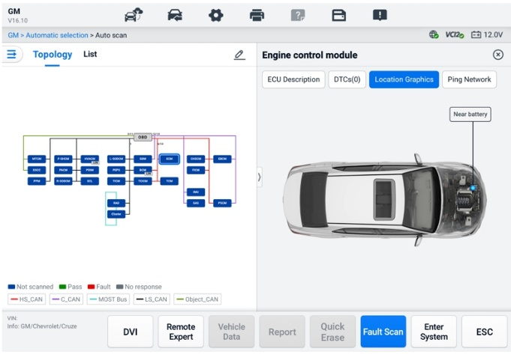
Slika 6-9 Zavihek Topologija
- Seznam zavihkov
Zavihek Seznam je na voljo za večino vozil.
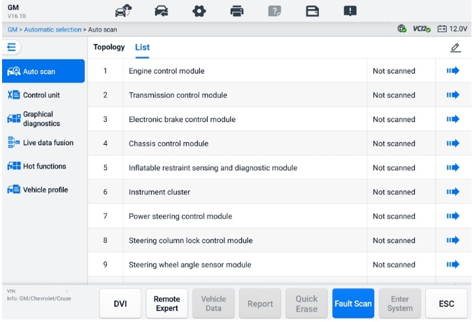
Slika 6-10 Seznam zavihkov
- Za izvedbo funkcije samodejnega skeniranja
Vzemimo za primer topologijo:
- V meniju opravil MaxiSys tapnite gumb aplikacije Diagnostika. Izberite ustrezne podatke o vozilu in odprite zaslon glavnega menija Diagnostika (glejte Sliko 6-8 Zaslon glavnega menija diagnostike).
- V navigacijski vrstici izberite Samodejno skeniranje.
- V glavnem razdelku se prikaže topološki zemljevid. Za skeniranje sistemskih modulov vozila se dotaknite gumba Fault Scan na dnu zaslona.
Rezultati samodejnega skeniranja
- Zavihek Topologija
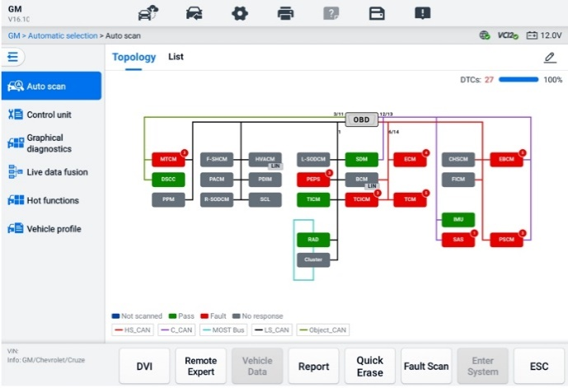
Slika 6-11 Rezultati skeniranja na zavihku Topologija, stran 1
Število skupnih napak se bo prikazalo v zgornjem desnem kotu, rezultati pa bodo po skeniranju prikazani v različnih barvah:
- Zelena: sistem ni zaznal nobenih napak.
- Rdeča: sistem je zaznal napake. Število napak se prikaže v zgornjem desnem kotu sistema.
- Siva: sistem ni prejel odgovora.
- Modra: sistem ni bil skeniran.
Po skeniranju se lahko dotaknete sistema z napakami, da si na desni strani ogledate informacije, kot so podrobni diagnostični kodi DTC, grafike lokacij in omrežje PING.
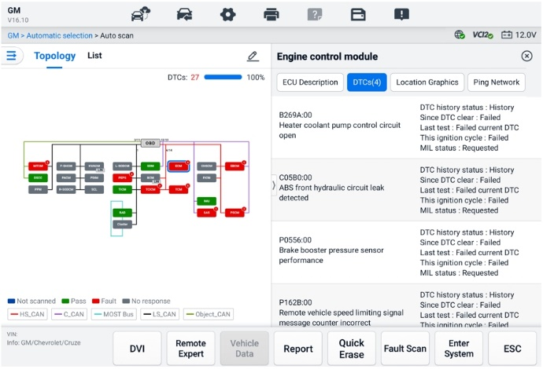
Slika 6-12 Rezultati skeniranja na zavihku Topologija, stran 2
Dotaknite se gumba za vnos sistema gumb na dnu za nadaljnje izvajanje diagnostiko ali izvajanje funkcij na podlagi odkritih napak z glasovnimi ukazi, ki se začnejo z »Hej, Max«.
- Seznam zavihkov
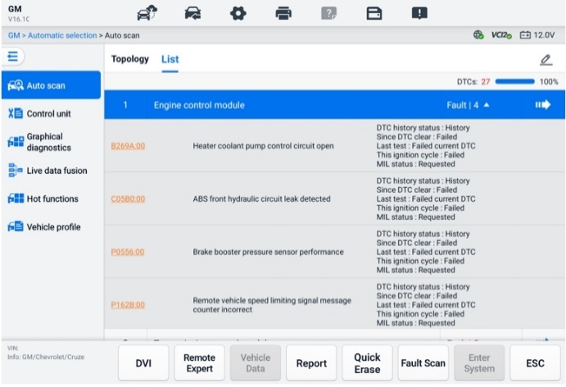
Slika 6-13 Rezultati skeniranja na strani z zavihki seznama
Število skupnih napak se bo prikazalo v zgornjem desnem kotu. Podrobni rezultati skeniranja so prikazani v štirih stolpcih.
- Stolpec 1 – prikazuje sistemske številke
- Stolpec 2 – prikazuje skenirane sisteme
- Stolpec 3 – prikazuje rezultate skeniranja
- Napaka | št.: Označuje prisotna je/so zaznane kode napak; "#" označuje število zaznanih napak.
- Uspešno | Brez napake: Označuje, da je bil sistem pregledan in da ni bila zaznana nobena napaka.
- Ni skenirano: Označuje, da sistem ni bil skeniran.
- Brez odgovora: Označuje, da sistem ni prejel odgovora.
- Stolpec 4 – tapnite gumb za vstop v sistem za izvedbo nadaljnje diagnostike.
Spodnja tabela vsebuje kratek opis funkcijskih gumbov na dnu zaslona samodejnega iskanja:
Tabela 6-3 Opis funkcijskih gumbov
Ime | Opis
DVI | Dostopi do zaslona aplikacije DVI.
Remote Expert | Zapre funkcijo Diagnostika in dostopa do funkcije Remote Expert za izvedbo oddaljenega servisiranja.
Podatki o vozilu | Prikaže povezane podatke o vozilu.
Poročilo | Prikaže diagnostične podatke v obliki poročila.
Hitro brisanje | Po skeniranju izbriše vse podatke o napakah.
Skeniranje napak | Skenira module sistema vozila.
Začasno ustavi | Začasno ustavi postopek skeniranja.
Vstopite v sistem | Vstopi v sistem ECU.
ESC | Vrne se na prejšnji zaslon ali zapre zaslon Diagnostika.
Krmilna enota
Funkcija krmilne enote vam omogoča ročno iskanje želenega krmilnega sistema za testiranje z vrsto možnosti. Preprosto sledite postopkom v meniju in vsakič pravilno izberite; program vas bo po nekaj izbranih možnostih vodil do menija diagnostičnih funkcij.
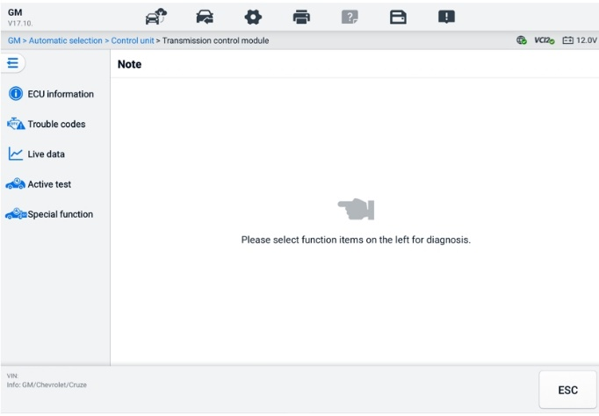
Slika 6-14 Zaslon krmilne enote
Razpoložljive funkcije se lahko razlikujejo glede na vozilo. Meni funkcij lahko vključuje:
- Informacije o ECU – prikaže podrobne informacije o ECU. Izberite za prikaz informacijskega zaslona.
- Kode težav – vsebuje branje kod in brisanje kod. Prva prikazuje podrobne informacije o diagnostičnih kodah (DTC), pridobljene iz krmilne enote vozila. Slednja omogoča brisanje kod DTC in drugih podatkov iz krmilne enote (ECU).
- Podatki v živo – pridobiva in prikazuje podatke in parametre v živo iz krmilnika vozila.
- Aktivni test – zagotavlja specifične teste podsistemov in komponent. Razpoložljivi testi se razlikujejo glede na vozilo.
- Posebne funkcije – zagotavljajo funkcije prilagajanja komponent ali kodiranja različic za konfiguracije po meri in omogočajo vnos prilagodljivih vrednosti za določene komponente po popravilih. Razpoložljive funkcije se razlikujejo glede na vozilo.

Informacije o krmilni enoti
Ta funkcija pridobi in prikaže specifične informacije za preizkušeno krmilno enoto, vključno s tipom enote, številkami različic in drugimi informacijami.
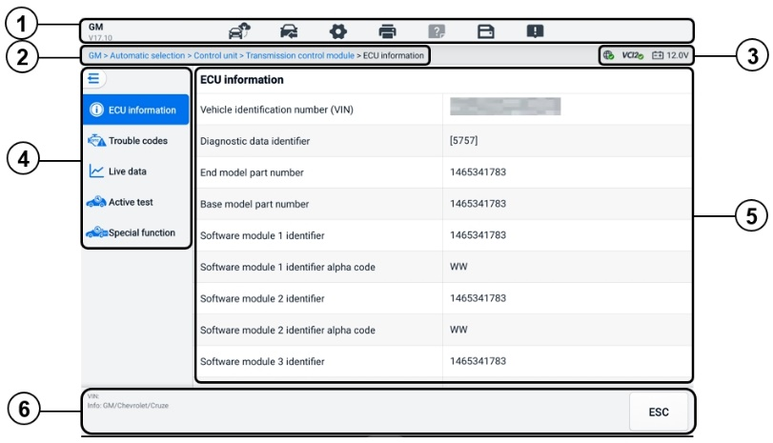
Slika 6-15 Zaslon z informacijami o krmilniku motorja (ECU)
- Diagnostična orodna vrstica – Za podroben opis delovanja posameznega gumba glejte Tabela 6-2 Gumbi orodne vrstice za diagnostiko.
- Trenutna pot imenika
- Vrstica s podatki o stanju
- Navigacijska vrstica
- Glavni razdelek – v levem stolpcu so prikazana imena artiklov, v desnem pa specifikacije ali opisi.
- Funkcijski gumb — v tem primeru samo n Na voljo je gumb ESC ; po ogledu ga tapnite za izhod.

6.6.2 Kode težav
Funkcijski gumbi Zamrzni okvir, Preberi kode in Izbriši kode so na zaslonu Kode napak. Gumb Zamrzni okvir se bo aktiviral, če so na voljo podatki zamrznjenega okvira za ogled. Dotaknite se gumba Izbriši kode, da izbrišete kode DTC in druge podatke iz krmilnika motorja (ECU), medtem ko se dotaknite gumba Preberi kode, da prikažete podrobne informacije o kodah DTC, pridobljene iz krmilnega modula vozila. Ko v navigacijski vrstici na zaslonu krmilne enote tapnete Kode napak, bo tablični računalnik samodejno prebral informacije o kodah DTC v krmilniku motorja.
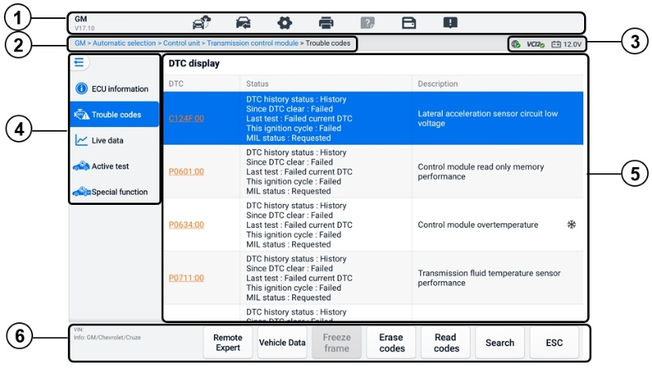
Slika 6-16 Zaslon s kodami napak
- Diagnostična orodna vrstica – Za podroben opis delovanja posameznega gumba glejte Tabela 6-2 Gumbi orodne vrstice za diagnostiko.
- Trenutna pot imenika
- Vrstica s podatki o stanju
- Navigacijska vrstica
- Glavni del
- Stolpec 1 – prikazuje pridobljene kode iz vozila
- Stolpec 2 – označuje stanje pridobljenih kod
- Stolpec 3 – prikazuje podrobne opise pridobljenih kod
- Ikona snežinke – prikaže se le, če so podatki zamrznjenega posnetka na voljo za ogled. Dotaknite se ikone za prikaz podatkovnega zaslona. Zaslon zamrznjenega posnetka je podoben zaslonu branja kod in ima podobne operacije.
- Funkcijski gumbi
- Oddaljeni strokovnjak — tapnite za dostop do funkcije oddaljenega strokovnjaka.
- Zamrznjen okvir – ikona snežinke se prikaže, ko so podatki zamrznjenega okvirja na voljo za ogled.
- Izbriši kode – tapnite za brisanje kod iz ECU-ja. Pred brisanjem kod je priporočljivo prebrati kode diagnostičnih napak (DTC) in opraviti potrebna popravila.
Ko preberete pridobljene kode iz vozila in so opravljena določena popravila, lahko s to funkcijo izbrišete kode iz vozila. Preden izvedete to funkcijo, se prepričajte, da je ključ za vžig vozila v položaju VKLOP (RUN) in da je motor ugasnjen.
- Za brisanje kod
- Na funkcijskih gumbih tapnite Izbriši kode.
- Pri uporabi te funkcije se prikaže opozorilo, ki vas obvesti o izgubi podatkov.
- Za nadaljevanje tapnite V redu. Ko je operacija uspešno izvedena, se prikaže potrditveni zaslon.
- Za izhod se dotaknite Prekliči.
- Na potrditvenem zaslonu se dotaknite tipke ESC, da zaprete zaslon za brisanje kod.
- Ponovno preverite funkcijo branja kod, da se prepričate, da je operacija uspešna.
- Branje kod – pridobi in prikaže diagnostične kode DTC iz krmilnega sistema vozila. Zaslon Branje kod se razlikuje za vsako preizkušeno vozilo.
- Iskanje – tapnite za iskanje izbranega diagnostičnega koda DTC za dodatne informacije na internetu.
- ESC – tapnite ga za vrnitev na prejšnji zaslon ali izhod iz funkcije.

Podatki v živo
Ko v levi navigacijski vrstici tapnete možnost Podatki v živo, se na zaslonu privzeto prikažejo skupine parametrov. Tapnite skupino, da odprete zaslon s podatki v živo za podrobnosti. Novo skupino podatkov lahko ustvarite tudi tako, da tapnete ikono Dodaj ().
Zaslon s podatki v živo prikazuje seznam podatkov za izbrani sistem. Prikazani parametri se razlikujejo glede na vozilo. Pomikanje z gibi omogoča hitro premikanje po seznamu podatkov. Dotaknite se zaslona in povlecite prst navzgor ali navzdol, da spremenite položaj prikazanih parametrov, če podatki zasedajo več kot en zaslon.

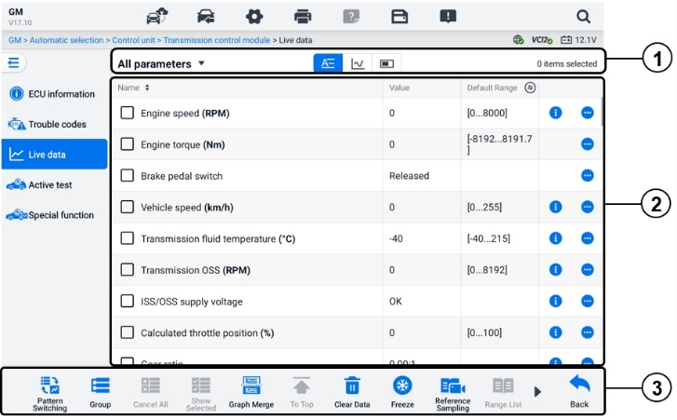
Slika 6-17 Zaslon s podatki v živo
- Zgornja orodna vrstica
- Izbira podatkovne skupine – tapnite spustni gumb, da izberete želeno podatkovno skupino.
- Način prikaza – za izbrano skupino podatkov so na voljo trije načini prikaza.
- Besedilni način — privzeti način, ki prikazuje parametre kot seznam z besedilom.
- Način grafa valovne oblike — prikaže parametre v grafih valovnih oblik.
- Način digitalnega merilnika – prikaže parametre v obliki grafa digitalnega merilnika.
- Glavni del
- Stolpec z imenom – prikaže imena parametrov.
- Potrditveno polje — za izbiro elementa tapnite potrditveno polje levo od parametra. Za preklic izbire ponovno tapnite potrditveno polje.
- Stolpec z vrednostmi – prikazuje vrednosti parametrov.
- Stolpec Privzeti obseg – prikazuje privzete obsege parametrov.
OPOMBA
Dotaknite se ikone na desni strani stolpca Območje, da preklopite prikaz med najvišjo in najnižjo vrednostjo pri funkciji snemanja ter referenčno vrednostjo.
- Gumb za dodatni meni – tapnite ikono , da odprete podmeni, ki ponuja štiri načine prikaza in druge možnosti.
- Gumb za pomoč – tapnite ikono , da odprete zaslon s pomočjo za podatke v živo, ki ponuja informacije s pomočjo za izbrane podatke v živo, kot so pomen, načelo in povezani deli.
Način prikaza
Za ogled podatkov so na voljo štirje načini prikaza, ki vam omogočajo ogled različnih vrst parametrov v načinu, ki je najbolj primeren za predstavitev podatkov.
Ikona | Način prikaza
 | Besedilni način
 | Način grafa valovne oblike. Podprti so digitalni parametri in parametri stanja.
 | Način digitalnega merilnika. Podprti so samo parametri digitalnega tipa.
 | Analogni način merilnika. Podprti so samo parametri digitalnega tipa.
- Izbira načina prikaza
- V levem kotu zgornje orodne vrstice izberite želeno podatkovno skupino.
- Za izbrano skupino podatkov se dotaknite načina prikaza med besedilnim načinom, načinom grafa valovne oblike in načinom digitalnega merilnika.
- Ali pa tapnite gumb dodatnega menija, da izberete način prikaza za določen parameter. Vsak element parametra neodvisno prikazuje izbrani način.
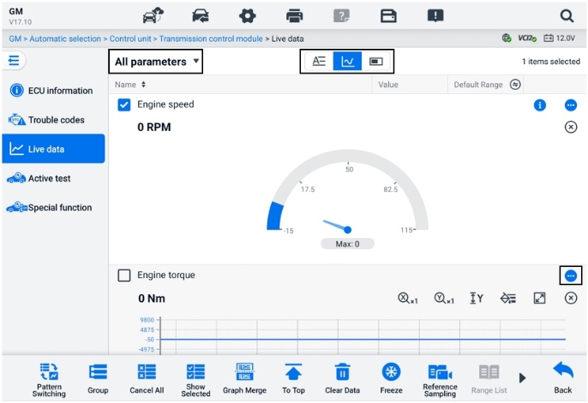
Slika 6-18 Zaslon načina prikaza

Nadzorni gumb
Prikazani bodo skupno 4 kontrolni gumbi: Preklapljanje enot, Nastavitev sprožilca in Dodaj v skupino.
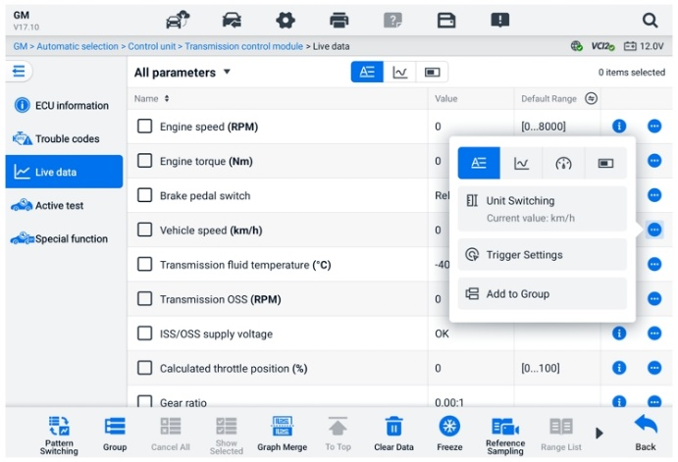
Slika 6-19 Zaslon kontrolnih gumbov
- Preklapljanje enot – tapnite, da preklopite enoto za vrednost parametra.
- Nastavitve sprožilca – tapnite za prikaz okna z nastavitvami sprožilca.
Na zaslonu z nastavitvami sprožilca lahko nastavite standardni razpon tako, da vnesete minimalno in maksimalno vrednost. Ko je ta razpon presežen, se bo sprožilna funkcija izvedla in naprava bo samodejno zabeležila in shranila ustvarjene podatke. Shranjene podatke v živo lahko preverite tako, da tapnete gumb Pregled na dnu zaslona.
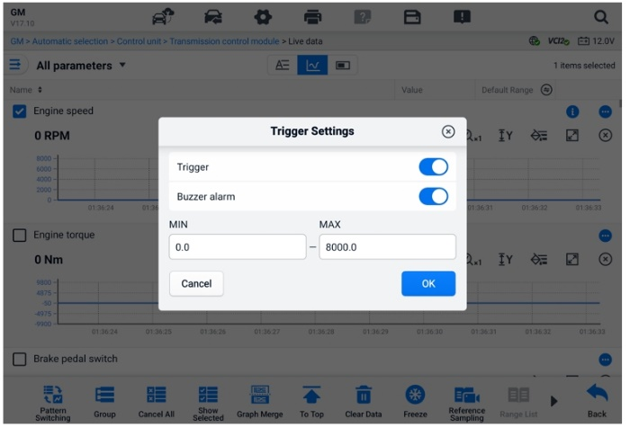
Slika 6-20 Zaslon z nastavitvami sprožilca
V oknu Nastavitve sprožilca sta na voljo dva gumba in dve vnosni polji.
- Sprožilec — Vklopi in izklopi sprožilec. Sprožilec je privzeto VKLOPLJEN.
- Zvočni alarm – vklopi in izklopi alarm. Funkcija alarma oddaja pisk kot opozorilo, ko odčitek podatkov doseže prednastavljeno minimalno ali maksimalno točko. Zvočni alarm se bo oglasil le ob prvem sprožilcu.
- MIN – tapnite to vnosno polje, da prikažete virtualno tipkovnico za vnos želene spodnje mejne vrednosti.
- MAX – tapnite to vnosno polje za prikažite virtualno tipkovnico za vnos želene zgornje mejne vrednosti.
  - Nastavitev sprožilca
- Dotaknite se gumba za prelivanje na desni strani parametra, da odprete podmeni.
- V podmeniju pod možnostjo Besedilni način tapnite gumb Nastavitve sprožilca, da odprete okno Nastavitve sprožilca.
- Dotaknite se gumba MIN vnosno polje in vnesite zahtevano minimalno vrednost.
- Dotaknite se MAX vnosno polje in vnesite želeno najvišjo vrednost.
- Dotaknite se V redu, da shranite nastavitev in se vrnete na zaslon Podatki v živo; ali pa se dotaknite Prekliči, da izhod izgine brez shranjevanja.
Ko je sprožilec uspešno nastavljen, se pred imenom parametra prikaže oznaka sprožilca. Oznaka je siva, ko ni sprožen, in oranžna, ko je sprožen. Poleg tega sta na vsakem podatkovnem grafu prikazani dve vodoravni črti (ko je uporabljen način grafa valovne oblike), ki označujeta točko alarma. Mejne črte so prikazane v različnih barvah, da se ločijo od valovnih oblik parametra.
- Dodaj v skupino — Tapnite, da dodate izbrane parametre v skupino po meri.
- Besedilni način – privzeti način, ki prikazuje parametre kot seznam besedil.
- Način grafa valovne oblike
V tem načinu se na desni strani parametra prikaže šest kontrolnih gumbov, ki vam omogočajo spreminjanje stanja prikaza.
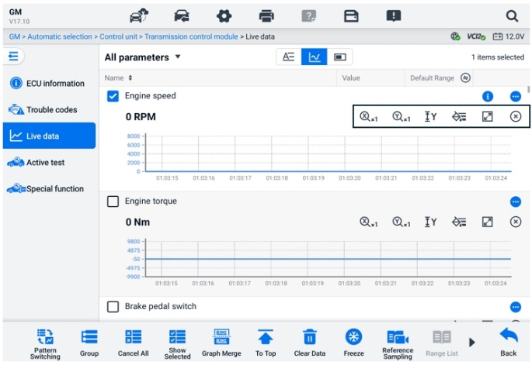
Slika 6-21 Zaslon načina grafa valovne oblike
- Gumb za skaliranje za os X: Za os X so na voljo štiri skale: x1, x2, x4 in x8.
- Gumb za skaliranje za os Y: Za os Y so na voljo tri skale: x1, x2 in x4.
- Gumb za nastavitve (SetY) — nastavi najmanjšo in največjo vrednost osi Y.
- Gumb za urejanje — ureja barvo valovne oblike in debelino črte.
- Gumb za povečavo – enkrat tapnite, da prikažete izbrani podatkovni graf v celozaslonskem načinu.
- Gumb za izhod — tapnite za izhod iz načina grafa valovne oblike.
Celozaslonski prikaz – Na zgornjem desnem delu zaslona je na voljo pet kontrolnih gumbov.
- Gumb za skaliranje za os X: Za os X so na voljo štiri skale: x1, x2, x4 in x8.
- Gumb za skaliranje za os Y: Za os Y so na voljo tri skale: x1, x2 in x4.
- Gumb za urejanje – tapnite, da odprete okno za urejanje, v katerem lahko nastavite barvo valovne oblike in debelino črte, prikazane za izbrani parameter.
- Gumb za pomanjšanje — tapnite za izhod iz celozaslonskega prikaza.
- Gumb za izhod — tapnite za izhod iz načina grafa valovne oblike.
- Urejanje barve valovne oblike in debeline črte
- Izberite parameter, ki ga želite prikazati v načinu grafa valovne oblike.
- Dotaknite se gumba Uredi in prikazalo se bo okno za urejanje.
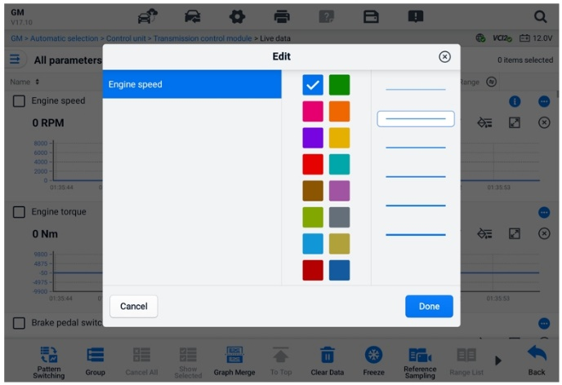
Slika 6-22 Zaslon za urejanje valovne oblike
- Parameter se v prvem stolpcu izbere samodejno.
- Izberite barvo iz drugega stolpca.
- V tretjem stolpcu izberite debelino črte.
- Dotaknite se Končano, da shranite nastavitev in izhod, ali pa se dotaknite x, da izhod ne shranite.
OPOMBA
V celozaslonskem prikazu uredite barvo valovne oblike in debelino črte tako, da tapnete Uredi gumb v zgornjem desnem kotu zaslona.
- Način analognega merilnika – prikaže parametre v grafikonih merilnikov.
- Način digitalnega merilnika — prikaže parametre v obliki digitalnega merilnega grafa.
- Funkcijski gumbi
opisano delovanje razpoložljivih funkcijskih gumbov na zaslonu s podatki v živo:
- Preklapljanje vzorcev — tapnite za preklop med načinom navpičnega seznama in načinom mrežnega seznama. Dolgo pritisnite gumb, da se prikaže pojavno okno z vsemi vzorci mrežnega načina, kot so 12-mreža, 9-mreža, 6-mreža itd. Izberite vzorec za prikaz parametrov.
- Skupina​ — tapnite, da ustvarite novo skupino ali izberete obstoječo skupino po meri. The Gumba Uredi skupino in Izbriši skupino sta na voljo na dnu zaslona, ko izberete gumb Skupina.
- Prekliči vse — Tapnite za preklic vseh izbranih parametrov. Hkrati je mogoče izbrati do 50 parametrov.
- Prikaži izbrano/Prikaži vse – tapnite ta gumb za preklapljanje med dvema možnostma: ena prikazuje izbrane elemente parametrov, druga pa vse razpoložljive elemente.
- Združevanje grafov – tapnite ta gumb za združitev izbranih podatkovnih grafov (samo za način grafa valovne oblike). Ta funkcija je zelo uporabna pri primerjavi različnih parametrov.
OPOMBA
Ta način podpira 2 sočasni skupini za združevanje krivulj z do 8 parametri na skupino, ki jih je mogoče digitalno predstaviti. Nedigitalni parametri niso podprti.
  - Združevanje izbranih podatkovnih grafov
- Izberite parametre, ki jih želite združiti.
- Dotaknite se gumba Združi grafe na dnu zaslona Podatki v živo.
- Izbrani parametri so prikazani na zaslonu. Dotaknite se izbirnega potrditvenega polja na desni, da izberete parameter in skupino. Sivega potrditvenega polja ni mogoče izbrati.
- Dotaknite se Začni fuzijo, da začetek.
- Dotaknite se hrbta gumb za izhod.
- Na vrh – tapnite, da premaknete izbrani podatkovni element na vrh seznama.
- Počisti podatke – tapnite, da počistite vse predpomnjene podatke v živo.
- Zamrzni – tapnite za prikaz pridobljenih podatkov v načinu zamrznitve.
- Nadaljuj – tapnite za izhod iz načina zamrznitve podatkov in vrnitev na običajni prikaz podatkov.
- Prejšnji okvir – tapnite, da se premaknete na prejšnji okvir zamrznjeni podatki.
- Predvajaj /Premor — tapnite za predvajanje/začasno ustavitev zamrznjenih podatkov.
- Naslednji okvir – tapnite, da se premaknete na naslednji okvir zamrznjeni podatki.
- Referenčno vzorčenje — tapnite za ciklično vzorčenje vseh podatkov v živo v trenutnem sistemu in zagotovite največje, najmanjše in povprečne vrednosti vzorčenih podatkov. Tehniki lahko prilagodijo pogoje vzorčenja. To funkcijo je mogoče uporabiti za primerjalno analizo podatkov v živo, kar tehnikom pomaga pri hitrem prepoznavanju nepravilnih podatkov.
- Seznam obsegov — tapnite za prikaz vzorčenih referenčnih vrednosti, vključno z najvišjimi, najnižjimi in povprečnimi vrednostmi.
- Snemanje – tapnite za začetek snemanja podatkov v živo za izbrane podatkovne elemente. Tapnite gumb Snemanje na dnu zaslona Podatki v živo. Prikazalo se bo sporočilo, ki bo uporabnika pozvalo k izbiri parametrov za snemanje. Za potrditev tapnite gumb Razumem. Pomaknite se navzdol in izberite podatkovne elemente, ki jih želite posneti. Tapnite gumb Snemanje za začetek snemanja. Tapnite gumb Dokončano za ustavitev snemanja. Posnete podatke v živo si lahko ogledate v razdelku Pregled na dnu zaslona Podatki v živo. Posnete podatke si lahko ogledate tudi v aplikaciji Upravitelj podatkov.
- Dokončano – Dotaknite se za ustavitev beleženja podatkov in se vrnite na normalen prikaz podatkov.
- Zastavica – prikaže se, ko je uporabljena funkcija snemanja. Tapnite ta gumb, če želite nastaviti zastavice za beleženje zanimivih točk med snemanjem podatkov. Opombe lahko dodajate med predvajanje v Pregledu ali Upravitelju podatkov. Izberite prednastavljeno zastavico, da odprete pojavno okno in prikažete virtualno tipkovnico za vnos not.
- Pregled – tapnite za pregled posnetih podatkov. Tapnite gumb Pregled, da prikažete seznam posnetkov in izberete en element za pregled.
OPOMBA
Na zaslonu Podatki v živo si lahko ogledate samo podatke, posnete med trenutnim delovanjem. Vse zgodovinsko posnete podatke si lahko ogledate v razdelku »Pregled podatkov« v aplikaciji Upravitelj podatkov.
- Preklapljanje vzorca – preklaplja vzorec prikaza.
- Združevanje grafov — združi izbrane grafe podatkov.
- Prikaži izbrano — prikaže izbrane parametre.
- Prejšnji okvir — preklopi na prejšnji okvir zabeleženi podatki.
- Predvajaj /Premor — tapnite za predvajanje/začasno ustavitev posnetka podatki.
- Naslednji okvir — preklopi na naslednji okvir zabeleženi podatki.
- Nazaj — zapre zaslon Pregled in se vrne na zaslon Podatki v živo.
- Nazaj – vrne se na prejšnji zaslon ali izstopi iz funkcije.

Aktivni test
Funkcija Aktivni test se uporablja za dostop do testov podsistemov in komponent, specifičnih za vozilo. Razpoložljivi testi se razlikujejo glede na vozilo.
Med aktivnim testom tablični računalnik pošilja ukaze krmilniku motorja (ECU) za aktiviranje aktuatorjev. Ta test ugotavlja celovitost sistema ali dela z branjem podatkov krmilnika motorja ali s spremljanjem delovanja aktuatorjev. Takšni testi lahko vključujejo preklapljanje solenoida, releja ali stikala med dvema delovnima stanjema.
Če izberete Aktivni test, se prikaže meni z možnostmi testiranja. Razpoložljivi testi se razlikujejo glede na vozilo.
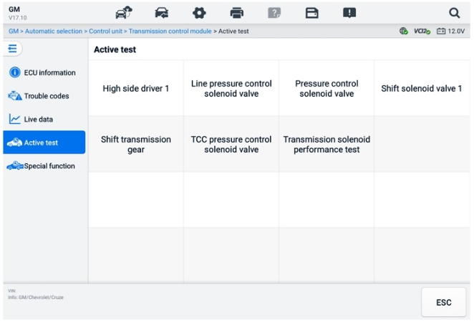
Slika 6-23 Aktivni testni zaslon
Izberite test iz možnosti menija. Za dokončanje testa sledite navodilom na zaslonu. Postopki in navodila se razlikujejo glede na vozilo.
Funkcijski gumbi v spodnjem desnem kotu zaslona Aktivni test upravljajo s testnimi signali. Navodila za uporabo so prikazana v glavnem delu zaslona za test. Sledite navodilom na zaslonu in izberite ustrezne možnosti za dokončanje testov. Ko končate, se dotaknite gumba ESC, da zapustite test.

Posebne funkcije
Odvisno od testnega vozila se ta izbira lahko včasih prikaže kot Učni proces, Korekcijsko programiranje, Pregled emisij (ne velja za ZDA), Preverjanje OBD I/M (ne velja za ZDA) ali kaj podobnega. Izberete lahko enega od načinov za nadaljevanje glede na vaše potrebe.
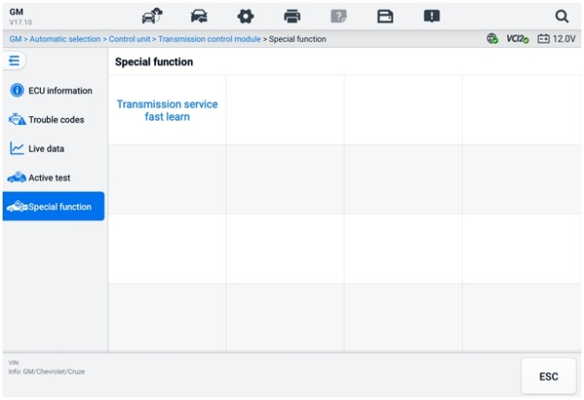
Slika 6-24 Zaslon posebnih funkcij

Grafična diagnostika
Ta funkcija prikazuje sistem vozila v grafični obliki. Intuitivno lahko prikaže relativni položaj senzorjev v sistemu in ustrezne podatke v realnem času. V tem razdelku so podprte tudi splošne diagnostične funkcije, vključno z branjem kode, brisanjem kode in skeniranjem napak. Za podrobnosti glejte Diagnostične funkcije.
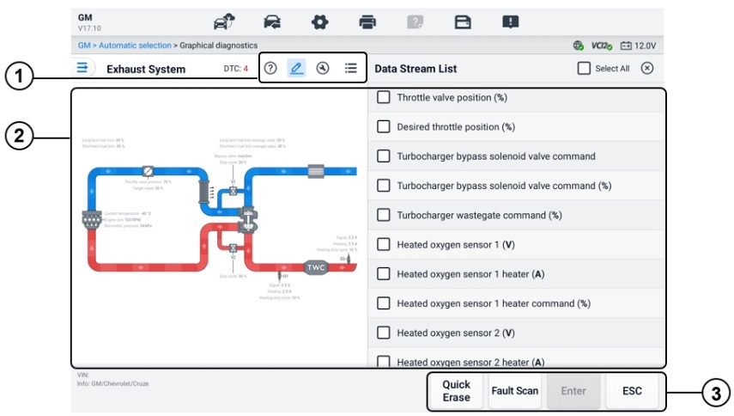
Slika 6-25 Grafični diagnostični zaslon
      - Zgornje ikone – ustrezna vsebina se bo prikazala na desni strani glavnega razdelka po dotiku zgornje ikone.
Informacije za pomoč — tapnite za prikaz opisa kode in opisa ikone sistema vozila.
Izbira podatkov v živo — tapnite, da s seznama izberete želene podatke v živo. Izbrani podatki v živo bodo označeni v grafih na levi strani glavnega razdelka. Neizbrani podatki in vrednosti v živo bodo v grafih prikazani sivo.
Aktivni test — tapnite za prikaz zaslona Aktivni test. Sledite navodilom na zaslonu in nastavite vrednosti za test. Ta funkcija pomaga tehnikom odpravljati težave bolj intuitivno in učinkovito.
Preklapljanje seznama sistemov — tapnite za prikaz sistema vozila v obliki seznama.
      - Glavni razdelek – levi prikazuje izbrani sistem v intuitivnih grafih. Desna stran po dotiku zgornje ikone prikaže ustrezno vsebino.
      - Funkcijski gumbi – gumbi se razlikujejo glede na testno vozilo. Funkcijski gumbi na zgornjem posnetku zaslona so naslednji:
Hitro brisanje: Po skeniranju izbriše vse podatke o napakah.
Skeniranje napak: Skenira module sistema vozila.
Vstop: Vstopi v sistem.
ESC: Izhod iz funkcije.

Zlivanje podatkov v živo
Za več sistemov ta funkcija omogoča hiter način za ustvarjanje nove skupine, pri čemer se izvede združevanje na podlagi elementov skupine po meri.
OPOMBA
Ta funkcija je podprta za določena vozila.
- Za izvajanje funkcije združevanja podatkov v živo
- V navigacijski vrstici na glavnem zaslonu diagnostičnega menija tapnite možnost Združevanje podatkov v živo.
- Dotaknite se ikone Dodaj ikono ali gumb Ustvari, da dodate novo skupino. Izberete lahko tudi začasno skupino, ki je privzeto ustvarjena.
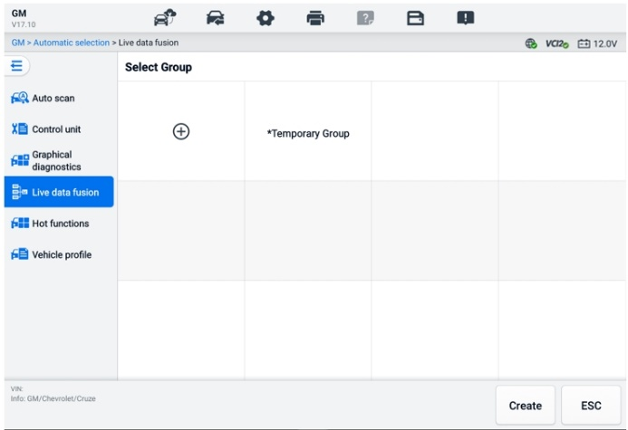
Slika 6-26 Zaslon za združevanje podatkov v živo 1
- Dotaknite se spustnega gumba v zgornjem levem kotu glavnega razdelka, da izberete želeni modul. Dotaknite se ikone Dodaj desno od parametrov, da jih dodate.
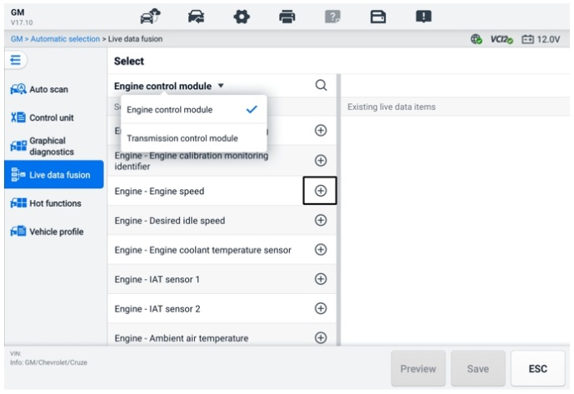
Slika 6-27 Zaslon za združevanje podatkov v živo 2
- Dotaknite se možnosti Shrani na dnu, da dodate novo skupino, ali izberite obstoječo skupino po meri. Dotaknite se V redu. Na zaslonu se prikažejo shranjeni parametri.
- Za nadaljevanje sledite korakom v funkciji Podatki v živo. Za podrobnosti glejte Podatki v živo.

Programiranje in kodiranje
Od uvedbe OBDII in do sodobnih hibridov in električnih vozil se strojna in programska oprema v avtomobilih eksponentno razvijajo. Posodabljanje programske opreme je morda edini način za odpravo naslednjih težav:
- Vozljivost
- Izkoriščenost goriva
- Izguba moči
- Kode napak
- Trajnost mehanskih delov
Funkcija programiranja in kodiranja se uporablja za ponovno programiranje krmilnih modulov vozila, kar omogoča posodobitev programske opreme računalnika vozila na najnovejšo različico, pa tudi ponovno programiranje prilagodljivih podatkov določenih komponent po popravilih ali zamenjavah.
OPOMBA
Funkcija programiranja deluje le, če je vozilo povezano z VCI2, ki služi kot vmesnik PassThru za vzpostavitev komunikacije z računalnikom vozila in prenos podatkov vanj.
Razpoložljive operacije programiranja ali kodiranja se razlikujejo glede na testno vozilo. V meniju tabličnega računalnika so prikazane samo razpoložljive operacije.
Obstajata dve splošni vrsti programskih operacij:
- Kodiranje — znan tudi kot program uvajanja ali Prilagoditev komponent se uporablja za reprogramiranje prilagodljivih podatkov za krmilne module vozila po popravilih ali zamenjavah delov vozila.
- Reprogramiranje – prenese najnovejšo različico programske opreme iz spletne strežniške baze podatkov prek internetnega dostopa (ta postopek se izvede samodejno, ko je tablični računalnik povezan z internetom, zato vam ni treba sami preverjati posodobitev programske opreme) in reprogramira najnovejšo različico v ECU vozila.
OPOMBA
Preden uporabite funkcijo programiranja krmilnika motorja (ECU), se prepričajte, da je tablični računalnik povezan s stabilnim dostopom do interneta, da bo lahko tablični računalnik pridobil dostop do strežnika proizvajalca vozila za posodobitve.
Z izbiro možnosti Programiranje se odpre meni z možnostmi delovanja, ki se razlikujejo glede na znamko in model vozila. Z izbiro možnosti menija se prikaže zaslon za programiranje ali pa se odpre drug meni z dodatnimi možnostmi. Za upravljanje sledite navodilom na zaslonu. Kako in katere informacije so prikazane na zaslonu, se razlikuje glede na vrsto izvajanega postopka.

Kodiranje
Glavni del zaslona Kodiranje prikazuje seznam komponent vozila in informacije o kodiranju, ki so sestavljene predvsem iz dveh delov:
- Vsi razpoložljivi sistemi za kodiranje so prikazani na levi strani, podatki ali vrednosti kodiranja pa na desni.
- Na dnu glavnega razdelka so prikazani funkcijski gumbi, ki omogočajo upravljanje delovanja.
Pazljivo preverite stanje vozila in podatke o kodah. Za urejanje kod ustreznih komponent uporabite funkcijski gumb. Ko končate z urejanjem vseh elementov, tapnite Pošlji. Ko je postopek končan, se lahko prikaže sporočilo o stanju izvedbe, kot je Dokončano, Končano ali Uspešno.
Za izhod iz funkcije pritisnite gumb ESC.

Reprogramiranje
Pred začetkom reprogramiranja:
- Obvezno je, da je tablični računalnik povezan s stabilnim omrežjem Wi-Fi.
- Tablični računalnik mora biti povezan z VCI2 prek kabla USB.
- tabličnega računalnika mora biti med programiranjem modula popolnoma napolnjena. Po potrebi tablični računalnik priključite na polnilnik.
- Na akumulator vozila pritrdite vzdrževalec akumulatorja, da zagotovite vzdrževanje stabilne napetosti med programiranjem. Zahteve glede napetosti se razlikujejo glede na proizvajalca vozila. Pred programiranjem modula se posvetujte s priporočili proizvajalca vozila.
- Med ponovnim programiranjem modula ne zapirajte aplikacije, saj lahko postopek ne uspe in povzroči trajno poškodbo modula.
Običajni postopki ponovnega programiranja zahtevajo, da najprej vnesete in potrdite številko VIN. Dotaknite se vnosnega polja in vnesite pravilno številko. Nato se prikaže programski vmesnik.
Glavni del vmesnika za reprogramiranje ponuja informacije o strojni opremi, trenutni različici programske opreme in najnovejših različicah programske opreme, ki jih je treba programirati v krmilne enote.
Na zaslonu se bo prikazala vrsta navodil za uporabo, ki vas bodo vodila skozi postopek programiranja.
Pozorno preberite informacije na zaslonu in sledite navodilom za izvedbo postopka programiranja.

Napake pri ponovnem programiranju
POMEMBNO
Pri ponovnem programiranju v vozilu vedno preverite, ali je akumulator vozila popolnoma napolnjen in v dobrem delovnem stanju. Med ponovnim programiranjem lahko delovanje ne uspe, če napetost pade pod ustrezno delovno napetost. Včasih je mogoče po neuspešnem delovanju obnoviti delovanje, vendar lahko neuspešno ponovni programiranje uniči tudi krmilni modul. Priporočamo, da na vozilo priključite zunanji vzdrževalec akumulatorja, da zagotovite vzdrževanje stabilne napetosti med programiranjem. Zahtevana napetost se razlikuje glede na proizvajalca vozila. Za pravilno napetost se posvetujte s proizvajalcem vozila.
Občasno se postopek posodobitve bliskovnega pomnilnika ne zaključi pravilno. Pogosti vzroki za napake pri bliskovnem pomnilniku vključujejo slabe kabelske povezave med tablico, VCI in vozilom, izklop vžiga vozila pred zaključkom postopka bliskovnega pomnilnika ali nizko napetost akumulatorja vozila.
Če se postopek prekine, ponovno preverite vse kabelske povezave, da zagotovite dobro komunikacijo, in zaženite postopek programiranja. Postopek programiranja se bo samodejno ponovil, če prejšnji postopek ne uspe.

Splošne operacije OBDII
Možnost diagnostike vozila OBDII/EOBD ponuja hiter način za preverjanje diagnostičnih kod DTC, izolacijo vzroka prižgane kontrolne lučke okvare (MIL), preverjanje stanja monitorja pred testiranjem emisijskega certifikata in izvajanje drugih storitev, povezanih z emisijami. Možnost neposrednega dostopa do OBDII se uporablja tudi za testiranje vozil, ki so skladna z OBDII/EOBD in niso vključena v zbirko podatkov. Gumbi orodne vrstice za diagnostiko na vrhu zaslona so na voljo za specifično diagnostiko vozil. Za podrobnosti glejte Tabela 6-2 Gumbi orodne vrstice za diagnostiko.

Splošni postopek
- Za dostop do diagnostičnih funkcij OBDII/EOBD
- V meniju opravil MaxiSys tapnite gumb Diagnostika. Prikaže se meni vozila.
- Dotaknite se gumba EOBD. Na voljo sta dve možnosti za vzpostavitev komunikacije z vozilom.
- Samodejno skeniranje – izberite to možnost, če želite vzpostaviti komunikacijo z uporabo posameznega protokola, da ugotovite, katerega vozilo uporablja.
- Protokol – izberite ga, da odprete podmeni različnih protokolov. Komunikacijski protokol je standardiziran način prenosa podatkov med ECM in diagnostičnim orodjem. Globalni OBD lahko uporablja več različnih komunikacijskih protokolov.
- Izberite določen protokol, če je izbrana možnost Protokol. Počakajte, da se prikaže diagnostični meni OBDII/EOBD.
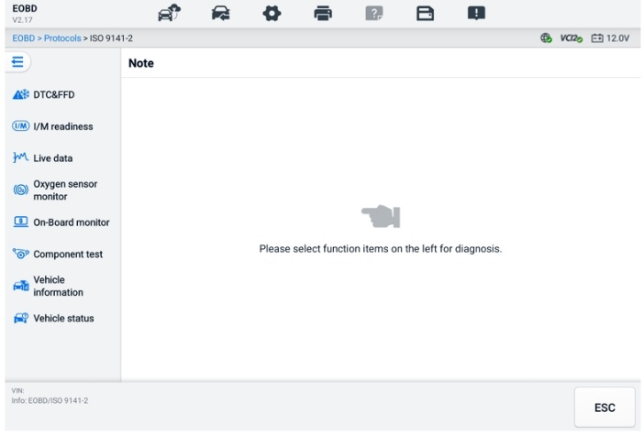
Slika 6-28 Diagnostični meni OBDII
- Za nadaljevanje izberite možnost funkcije.
- DTC in FFD
- Pripravljenost na I/M
- Podatki v živo
- Monitor senzorja kisika
- Vgrajeni monitor
- Preizkus komponent
- Informacije o vozilu
- Stanje vozila
OPOMBA
Podprte funkcije se lahko razlikujejo glede na vozilo.

Opisi funkcij
V tem razdelku so opisane različne funkcije posameznih diagnostičnih možnosti:

DTC in FFD
Ko je ta funkcija izbrana, se na zaslonu prikaže seznam shranjenih in čakajočih kod. Ko so podatki zamrznjenega posnetka določenih kod DTC na voljo za ogled, se na desni strani elementa DTC prikaže gumb v obliki snežinke. Funkciji brisanja kod in branja kod lahko uporabite s pritiskom na funkcijske gumbe na dnu zaslona.

- Trenutne kode
Trenutne kode so diagnostični kodi napak (DTC), povezani z emisijami, iz ECM vozila. Kode OBD II/EOBD imajo prednost glede na resnost emisij, pri čemer kode z višjo prioriteto prepišejo kode z nižjo prioriteto. Prioriteta kode določa prižig lučke indikatorja okvare (MIL) in postopek brisanja kod. Proizvajalci razvrščajo kode različno, zato se lahko diagnostični kodi napak razlikujejo glede na vozilo.
- Čakajoče kode
To so kode, katerih pogoji shranjevanja so bili izpolnjeni med zadnjim voznim ciklom, vendar morajo biti izpolnjeni v dveh ali več zaporednih voznih ciklih, preden se shrani diagnostični kod DTC. Namen prikaza čakajočih kod je pomagati serviserju po popravilu vozila, ko so diagnostični podatki izbrisani, tako da poroča o rezultatih testa po enem samem voznem ciklu.
- Če preizkus med voznim ciklom ne uspe, se sporoči povezana koda napake (DTC). Če se pričakovana napaka ne ponovi v 40 do 80 ciklih ogrevanja, se napaka samodejno izbriše iz pomnilnika.
- Rezultati testov, ki so prikazani, ne kažejo nujno na okvarjeno komponento ali sistem. Če rezultati testov po dodatni vožnji pokažejo še eno okvaro, se shrani diagnostični kod DTC, ki označuje okvarjeno komponento ali sistem.
- Zamrzni okvir
V večini primerov je shranjeni kod diagnostičnega koda (DTC) zadnji sporočeni kod diagnostičnega koda (DTC). Določeni DTC-ji, tisti, ki imajo večji vpliv na emisije vozila, imajo višjo prioriteto. V teh primerih je DTC z najvišjo prioriteto tisti, za katerega se shranijo zapisi zamrznjenega koda. Podatki zamrznjenega koda vključujejo "posnetek" vrednosti kritičnih parametrov v času shranjevanja DTC.
- Izbriši kode
Ta možnost se uporablja za brisanje vseh diagnostičnih podatkov, povezanih z emisijami, vključno z diagnostičnimi kodami DTC, podatki zamrznjenega okvira in specifičnimi podatki, ki jih je izboljšal proizvajalec, iz krmilnika motorja vozila. Ta možnost ponastavi stanje nadzora pripravljenosti I/M za vse nadzornike vozila na stanje Ni pripravljeno ali Ni dokončano.
Ko izberete možnost brisanja kod, se prikaže potrditveni zaslon, da preprečite nenamerno izgubo podatkov. Na potrditvenem zaslonu izberite Da za nadaljevanje ali Ne za izhod.

Pripravljenost na I/M
Ta funkcija se uporablja za preverjanje pripravljenosti nadzornega sistema. Je odlična funkcija za uporabo pred pregledom vozila glede skladnosti z državnimi emisijskimi predpisi. Z izbiro možnosti »Pripravljenost na I/M« se odpre podmeni z dvema možnostma:
- Od izbrisa kod DTC – prikaže stanje monitorjev od zadnjega izbrisa kod DTC.
- Ta vozni cikel – prikazuje stanje monitorjev od začetka trenutnega voznega cikla.

Podatki v živo
Ta funkcija omogoča prikaz podatkov PID v realnem času iz krmilnika motorja (ECU). Prikazani podatki vključujejo analogne in digitalne vhode in izhode ter informacije o stanju sistema, ki se oddajajo v podatkovnem toku vozila.
Podatki v živo se lahko prikažejo v različnih načinih, za podrobnejše informacije glejte Podatke v živo.

Monitor senzorja kisika
Ta funkcija omogoča pridobivanje in pregled nedavnih rezultatov testov senzorja kisika, shranjenih v vgrajenem računalniku vozila.
Funkcije testiranja monitorja lambda sonde ne podpirajo vozila, ki komunicirajo prek omrežja krmilnika (CAN). Za rezultate preskusa monitorja lambda sonde pri vozilih, opremljenih s CAN, glejte Vgrajeni monitor.

Vgrajeni monitor
Ta funkcija vam omogoča ogled rezultatov testov vgrajenega monitorja. Testi so uporabni po servisu, ko je pomnilnik krmilne enote vozila že izbrisan.

Preizkus komponent
Ta funkcija omogoča dvosmerno krmiljenje ECM, tako da lahko diagnostično orodje prenaša krmilne ukaze za upravljanje sistemov vozila. Ta funkcija je uporabna pri določanju, kako dobro se ECM odziva na ukaz.

Informacije o vozilu
Ta funkcija omogoča prikaz identifikacijske številke vozila (VIN), identifikacijske številke kalibracije, številke za preverjanje kalibracije (CVN) in drugih informacij o testnem vozilu.

Stanje vozila
Ta funkcija preverja trenutno stanje vozila, kot so komunikacijski protokoli modulov OBDII, število kod napak in stanje indikatorske lučke okvare (MIL).

Diagnostično poročilo

Funkciji predhodnega in naknadnega skeniranja
Po izvedbi funkcij predhodnega in naknadnega skeniranja z vnosom iste številke vzdrževalnega naloga tapnite Upravitelj podatkov > Zgodovina vozila​ Izberite zapis zgodovine preizkusa, poimenovan s številko naročila za vzdrževanje. Rezultati pred in po skeniranju bodo prikazani v istem zapisu zgodovine preizkusa, ki ga je mogoče ustvariti kot poročilo PDF za enostavno primerjavo sprememb med pred in po skeniranju.
- Funkcija predhodnega skeniranja
Na zaslonu menija vozila izberite in tapnite gumb vozila. V pojavno okno vnesite številko vzdrževalnega naloga, da skenirate in zaznate celotno vozilo. Dodate lahko tudi slike za beleženje trenutnega stanja vozila. Ko je predhodno skeniranje končano, ga ne morete več izvesti in rezultata skeniranja ni mogoče spremeniti.
- Funkcija naknadnega skeniranja
Ko je predhodno skeniranje končano, zapustite trenutno testno vozilo in se na zaslonu menija vozila dotaknite gumba vozila, da se ponovno povežete. V pojavno okno vnesite isto številko vzdrževalnega naloga. Prikazal se bo zaslon za naknadno skeniranje. Zapis naknadnega skeniranja bo ustvarjen, ko bo skeniranje končano. Rezultati predhodnega in naknadnega skeniranja bodo prikazani v istem zgodovinskem zapisu testiranja.
OPOMBA
Funkcijo naknadnega skeniranja je mogoče izvesti večkrat. Ko zapustite vozilo, se morate le dotakniti gumba vozila na zaslonu menija vozila, da se ponovno povežete, nato pa v pojavno okno vnesti isto številko vzdrževalnega naloga in slediti korakom za ponovno skeniranje. Zadnja številka je končni rezultat naknadnega skeniranja.

Shranjevanje, ogled in skupna raba diagnostičnega poročila
Diagnostično poročilo je mogoče pregledati, shraniti in deliti z drugimi na več načinov.

diagnostičnega poročila
- Prek funkcije Zgodovina
- V meniju opravil MaxiSys tapnite Diagnostika in v zgornji orodni vrstici izberite Zgodovina.
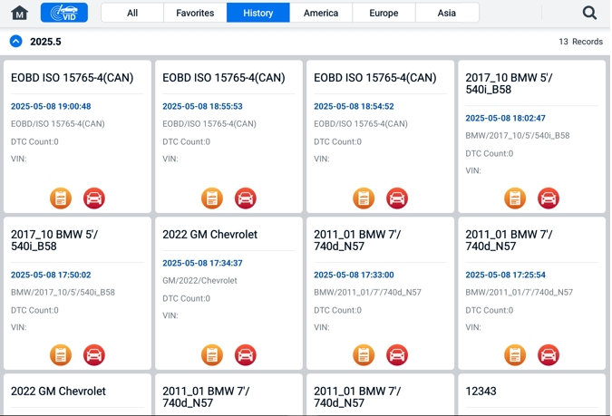
Slika 6-29 Zaslon zgodovine
- Izberite zapis zgodovine in tapnite gumb v zgornjem desnem kotu.
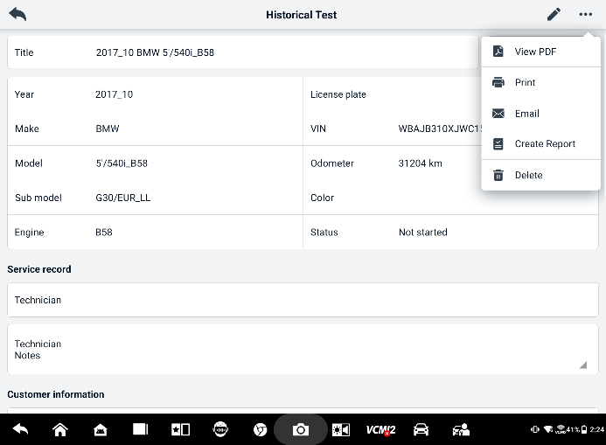
Slika 6-30 List zgodovine preizkusov
- Dotaknite se Ustvari poročilo. Vnesite registrsko tablico in trenutno število prevoženih kilometrov. Dotaknite se Shrani.
- Prek funkcije samodejnega skeniranja
- Odprite zaslon za samodejno skeniranje in se med funkcijskimi gumbi na dnu zaslona dotaknite možnosti Iskanje napak.
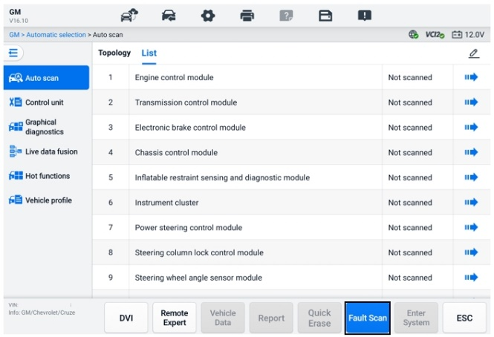
Slika 6-31 Zaslon samodejnega skeniranja 1
- Ko je pregled sistema končan, se med funkcijskimi gumbi na dnu zaslona dotaknite možnosti Poročilo. Vnesite odčitek števca kilometrov in se dotaknite možnosti V redu.
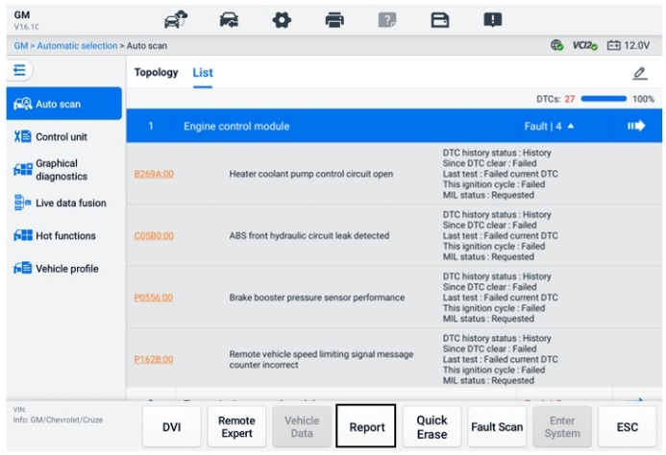
Slika 6-32 Zaslon samodejnega skeniranja 2
- Prek funkcij v diagnostični orodni vrstici
Diagnostično poročilo si lahko ogledate tudi na zaslonu diagnostičnih funkcij, vključno s samodejnim skeniranjem in kodami napak. Shranjena poročila si lahko ogledate na dva načina:
- V diagnostični orodni vrstici tapnite gumb in izberite Shrani kot PDF. Vnesite odčitek števca kilometrov in nato tapnite Shrani. Tapnite gumb Datoteka v zgornjem desnem kotu zaslona in izberite shranjeno poročilo, ki si ga želite ogledati.
- V diagnostični orodni vrstici tapnite gumb in izberite Poročilo v oblak. Vnesite odčitek števca kilometrov. Tapnite Shrani > Ogled poročila, da si ogledate shranjeno poročilo.
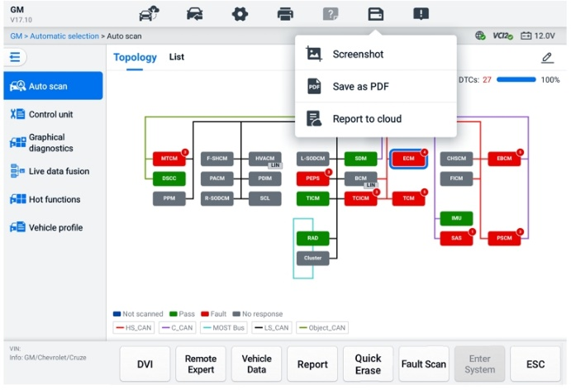
Slika 6-33 Zaslon za samodejno skeniranje 3

Ogled diagnostičnega poročila
Vsa shranjena poročila si lahko ogledate v aplikaciji Upravitelj podatkov.
- Tapnite Upravitelj podatkov > Zgodovina vozila. Izberite določen zapis zgodovine vozila in nato tapnite  > Ogled PDF-ja v zgornjem desnem kotu za ogled poročila.
- Ko shranite poročila s tapom gumba Shrani kot PDF, tapnite Upravitelj podatkov > PDF, da si jih ogledate.
- Ko shranite poročila s tapom gumba Ustvari poročilo ali Poročilo v oblak, tapnite Upravitelj podatkov > Poročilo v oblaku, da si jih ogledate.

Deljenje diagnostičnega poročila v oblaku
- Tapnite Upravitelj podatkov > Glasno poročilo, da odprete zaslon Seznam poročil.
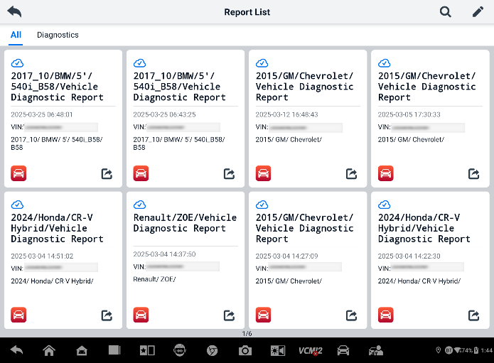
Slika 6-34 Seznam poročil
OPOMBA
Upoštevajte, da če se poročilo prikaže , to pomeni, da je bilo poročilo uspešno naloženo v oblak in da ga lahko delite z drugimi; če se v poročilu prikaže , to pomeni, da nalaganje poročila v oblak ni uspelo, vendar se bo ob ponovnem vstopu v poročilo poskusilo samodejno naložiti v oblak.
- Dotaknite se  v spodnjem desnem kotu poročila.
- Obstajajo trije načini za deljenje poročil v oblaku: skeniranje QR kode, pošiljanje po e-pošti, pošiljanje prek SMS-a (prek telefonske številke).

Izhodna diagnostika
Aplikacija Diagnostika deluje, medtem ko je komunikacija z vozilom še aktivna. Preden zaprete aplikacijo Diagnostika, je pomembno, da pravilno zapustite zaslon za diagnostiko, da prekinete vso komunikacijo z vozilom.
OPOMBA
Če je komunikacija prekinjena, lahko pride do poškodb elektronskega krmilnega modula vozila (ECM). Prepričajte se, da so vse oblike komunikacijskih povezav, kot so podatkovni kabel, kabel USB in brezžično ali žično omrežje, med preizkusom pravilno povezane. Preden odklopite preizkusni kabel in napajanje, zaprite vse zaslone.
- Za izhod iz aplikacije Diagnostika
- Na aktivnem diagnostičnem zaslonu:
- Za postopni izhod iz diagnostične seje se dotaknite gumba Nazaj ali ESC.
- v diagnostični orodni vrstici dotaknite gumba Zamenjava vozila, da se vrnete na zaslon menija vozil.
- Na zaslonu menija vozila:
- Tapnite gumb Domov v zgornji orodni vrstici.
- Ali pa tapnite gumb Nazaj v navigacijski vrstici na dnu zaslona.
- Ali pa tapnite gumb Domov v orodni vrstici za diagnostiko, da neposredno zaprete aplikacijo in se vrnete v meni opravil MaxiSys.
OPOMBA
Po izhodu iz aplikacije Diagnostika tablica ne komunicira več z vozilom in lahko varno odprete druge aplikacije MaxiSys.

Servis
Razdelek za servis je posebej zasnovan za hiter dostop do sistemov vozila za različna načrtovana servisna in vzdrževalna opravila. Tipičen zaslon za servisne operacije je vrsta izvršnih ukazov, ki jih vodijo meniji. Sledite navodilom na zaslonu, da izberete ustrezne možnosti izvedbe, vnesete pravilne vrednosti ali podatke in izvedete potrebna dejanja. Aplikacija bo prikazala podrobna navodila za dokončanje izbranih servisnih operacij.
Po vnosu vsake posebne funkcije se na zaslonu prikažeta dve možnosti uporabe: Diagnoza in Vroče funkcije. Diagnoza omogoča branje in brisanje kod, kar je včasih potrebno po zaključku določenih posebnih funkcij. Vroče funkcije so sestavljene iz podfunkcij izbrane posebne funkcije.
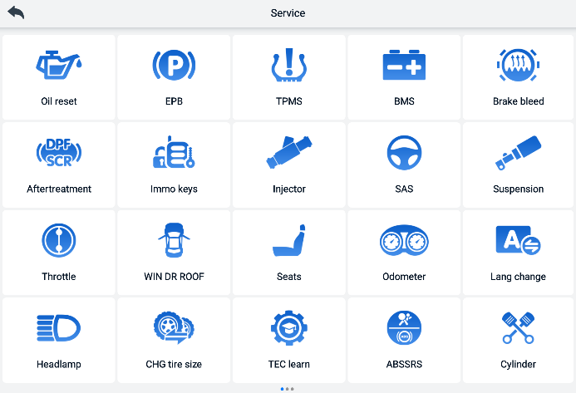
Slika 7-1 Servisni meni
V tem poglavju je opisanih nekaj najpogosteje uporabljenih storitev.

Storitev ponastavitve olja
Ponastavite sistem za merjenje življenjske dobe motornega olja, ki izračuna optimalni interval menjave olja glede na vozne pogoje in podnebje. Opomnik za življenjsko dobo olja je treba ponastaviti vsakič, ko se olje zamenja, da lahko sistem izračuna, kdaj je potrebna naslednja menjava olja.


OPOMBA
- Po vsaki menjavi olja vedno ponastavite življenjsko dobo motornega olja na 100 %.
- Pred ponastavitvijo servisnih indikatorjev je treba opraviti vsa potrebna dela. Če tega ne storite, se lahko prikažejo napačne servisne vrednosti in ustrezni krmilni modul shrani kode diagnostičnih napak (DTC).
- Pri nekaterih vozilih lahko diagnostično orodje ponastavi dodatne servisne lučke, kot sta vzdrževalni cikel in servisni interval. Pri vozilih BMW na primer servisne ponastavitve vključujejo motorno olje, svečke, sprednje/zadnje zavore, hladilno tekočino, filter za trdne delce, zavorno tekočino, mikro filter, pregled vozila, pregled izpušnih plinov in preverjanja vozila.

Servis električne parkirne zavore (EPB)
Ta funkcija ima številne načine uporabe za varno in učinkovito vzdrževanje elektronskega zavornega sistema. Med uporabo spadajo deaktiviranje in aktiviranje sistema za nadzor zavor, pomoč pri nadzoru zavorne tekočine, odpiranje in zapiranje zavornih ploščic ter nastavitev zavor po zamenjavi koluta ali ploščice.
Varnost EPB
Vzdrževanje sistema električne parkirne zavore (EPB) je lahko nevarno, zato pred začetkom servisnih del upoštevajte ta pravila.
- Preden začnete s kakršnim koli delom, se prepričajte, da ste popolnoma seznanjeni z zavornim sistemom in njegovim delovanjem.
- Pred kakršnim koli vzdrževalnim/diagnostičnim delom na zavornem sistemu bo morda treba deaktivirati sistem za nadzor EPB. To lahko storite v meniju orodij.
- Vzdrževalna dela izvajajte le, ko vozilo miruje in stoji na ravnih tleh.
- Poskrbite, da bo sistem za nadzor EPB po končanih vzdrževalnih delih ponovno aktiviran.
OPOMBA
Autel ne prevzema nobene odgovornosti za morebitne nesreče ali poškodbe, ki bi nastale zaradi vzdrževanja sistema električne parkirne zavore.

Servis sistema za nadzor tlaka v pnevmatikah (TPMS)
Ta funkcija vam omogoča hiter pregled ID-jev senzorjev pnevmatik v krmilniku vozila ter izvajanje postopkov zamenjave in ponastavitve sistema TPMS po zamenjavi senzorjev pnevmatik.

Storitev sistema za upravljanje baterij (BMS)
Sistem za upravljanje baterije (BMS) omogoča orodju, da oceni stanje napolnjenosti baterije, spremlja tok zaprtega toka, registrira zamenjavo baterije, aktivira stanje mirovanja vozila in polni baterijo prek diagnostične vtičnice.
OPOMBA
- Te funkcije ne podpirajo vsa vozila.
- Podfunkcije in dejanski testni zasloni sistema BMS se lahko razlikujejo glede na vozilo, zato sledite navodilom na zaslonu, da izberete pravilno možnost.
Vozilo lahko uporablja zaprto svinčeno-kislinsko baterijo ali baterijo z absorbirano stekleno podlogo (AGM). Svinčeno-kislinska baterija vsebuje tekočo žveplovo kislino in se lahko pri prevrnitvi razlije. AGM baterija (znana kot VRLA baterija, svinčeno-kislinska z ventilom regulirana baterija) prav tako vsebuje žveplovo kislino, vendar je kislina v steklenih podlogah med priključnimi ploščami.
Priporočljivo je, da ima nadomestni akumulator enake specifikacije, kot sta kapaciteta in tip, kot obstoječi akumulator. Če je originalni akumulator zamenjan z drugim tipom akumulatorja (npr. svinčeno-kislinski akumulator je zamenjan z AGM akumulatorjem) ali z akumulatorjem z drugačno kapaciteto (mAh), bo morda treba poleg ponastavitve akumulatorja ponovno programirati nov tip akumulatorja. Za dodatne informacije, specifične za vozilo, glejte priročnik za uporabo vozila.

Servis filtra trdnih delcev (DPF)
Funkcija filtra trdnih delcev (DPF) upravlja regeneracijo DPF, programiranje zamenjave komponent DPF in programiranje DPF po zamenjavi krmilne enote motorja.
ECM spremlja slog vožnje in izbere primeren čas za regeneracijo. Vozila, ki se veliko vozijo v prostem teku in z nizko obremenitvijo, se bodo poskušala regenerirati prej kot tista, ki se vozijo z višjo hitrostjo in obremenitvijo. Za regeneracijo je treba doseči dolgotrajno visoko temperaturo izpušnih plinov.
V primeru, da se avtomobil vozi na način, pri katerem regeneracija ni mogoča, npr. pri pogostih kratkih vožnjah, se bo poleg lučke DPF in indikatorjev »Preveri motor« sčasoma registrirala tudi diagnostična koda napake. Servisno regeneracijo lahko zahtevate v delavnici z diagnostičnim orodjem.
Preden izvedete prisilno regeneracijo DPF z orodjem, preverite naslednje:
- Lučka za gorivo ne sveti.
- V sistemu niso shranjene nobene napake, povezane z DPF.
- Vozilo ima predpisano motorno olje.
- Olje za dizelsko gorivo ni onesnaženo.
POMEMBNO
Preden diagnosticirate problematično vozilo in poskusite izvesti regeneracijo v sili, je pomembno pridobiti celoten diagnostični dnevnik in prebrati ustrezne bloke izmerjenih vrednosti.

OPOMBA
- DPF se ne bo regeneriral, če sveti lučka za upravljanje motorja ali če je ventil EGR pokvarjen.
- ECU je treba ponovno prilagoditi pri zamenjavi DPF filtra in pri dolivanju dodatka za gorivo Eolys.
- Če je treba vozilo voziti za servis DPF filtra, je za to potrebna še ena oseba. Ena oseba naj vozi vozilo, druga pa opazuje zaslon na orodju. Ne poskušajte hkrati voziti in opazovati diagnostičnega orodja. To je nevarno in ogroža vaše življenje ter življenja drugih udeležencev v prometu in pešcev.

Servis senzorja kota krmiljenja (SAS)
Kalibracija SAS trajno shrani trenutni položaj volana kot položaj za vožnjo naravnost naprej v pomnilnik SAS EEPROM. Zato je treba pred kalibracijo sprednja kolesa in volan natančno nastaviti v položaj za vožnjo naravnost naprej. Poleg tega se iz instrumentne plošče prebere tudi VIN in se trajno shrani v pomnilnik SAS EEPROM. Po uspešnem zaključku kalibracije se pomnilnik napak SAS samodejno izbriše.
Kalibracijo je treba vedno izvesti po naslednjih postopkih:
- Zamenjava volana
- Zamenjava SAS-a
- Vsako vzdrževanje, ki vključuje odpiranje priključnega pesta od SAS do stebra
- Kakršno koli vzdrževalno ali popravilo krmilnega mehanizma, krmilnega mehanizma ali drugega sorodnega mehanizma
- Nastavitev kolesnice ali nastavitev kolesnice
- Popravila po nesrečah, pri katerih je lahko prišlo do poškodb SAS ali sklopa ali katerega koli dela krmilnega sistema.
OPOMBA
- Autel ne prevzema nobene odgovornosti za morebitne nesreče ali poškodbe, ki nastanejo zaradi servisiranja sistema SAS. Pri razlagi diagnostičnih kod DTC, pridobljenih iz vozila, vedno upoštevajte priporočila proizvajalca za popravilo.
- Vsi zasloni programske opreme, prikazani v tem priročniku, so primeri, dejanski testni zasloni pa se lahko razlikujejo glede na testno vozilo. Za pravilno izbiro možnosti bodite pozorni na naslove menijev in navodila na zaslonu.
- Preden začnete postopek, se prepričajte, da ima vozilo gumb ESC. Poiščite gumb na armaturni plošči.

ADAS
Napredni sistemi za pomoč vozniku (ADAS) so vrsta sistemov v vozilu, ki vozniku pomagajo bodisi s pasivnimi opozorili bodisi z aktivnim nadzorom vozila, da vozi varneje ter z večjo ozaveščenostjo in natančnostjo.
Kamere, senzorji, ultrazvok, radar in LIDAR so nekateri sistemi, ki se uporabljajo za zajemanje podatkov o voznem okolju, vključno s položajem vozil med vožnjo ali mirujočih vozil, lokacijo pešcev, prometnimi znaki, zaznavanjem voznih pasov in križišč, cestnimi (ovinki) in voznimi razmerami (slaba vidljivost ali vožnja zvečer). Te informacije se uporabljajo za navodila vozilu, naj izvede vnaprej določeno dejanje. Kamere, senzorji in zaznavalni sistemi so običajno nameščeni v sprednjem in zadnjem odbijaču, vetrobranskem steklu, sprednji maski ter stranskih in vzvratnih ogledalih.
Autel omogoča celovito in natančno kalibracijo ADAS.
- Zajema številne proizvajalce vozil, vključno z Benzom, BMW-jem, Audijem, Volkswagenom, Porschejem, Infinitijem, Lexusom, GM-om, Fordom, Volvom, Toyoto, Nissanom, Hondo, Hyundaijem, Kio itd.
- Podpira kalibracijo več sistemov za pomoč vozniku, vključno z adaptivnim tempomatom (ACC), sistemom za nočni vid (NVS), opozorilom pred zapustitvijo voznega pasu (LDW), zaznavanjem mrtvega kota (BSD), nadzorom okolice (AVM), opozorilom pred naletom od zadaj (RCW), prikazovalniki na vetrobranskem steklu (HUD) itd.
- Priložene so grafične ilustracije in navodila po korakih.
- Zagotavlja demonstracije, ki tehnika vodijo skozi kalibracijo.
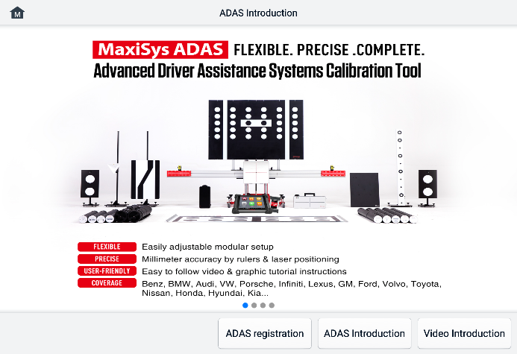
Slika 8-1 Uvodni zaslon ADAS

Upravitelj podatkov
Aplikacija Data Manager vam omogoča shranjevanje , tiskanje in pregled shranjenih datotek, upravljanje informacij o delavnicah in zapisov o strankah ter shranjevanje zgodovine testnih vozil. Poleg tega lahko podatke varnostno kopirate v Autel Cloud in si jih ogledate v aplikaciji Data Manager.
Z izbiro aplikacije Upravitelj podatkov se odpre meni datotečnega sistema. Na voljo je enajst glavnih funkcij.
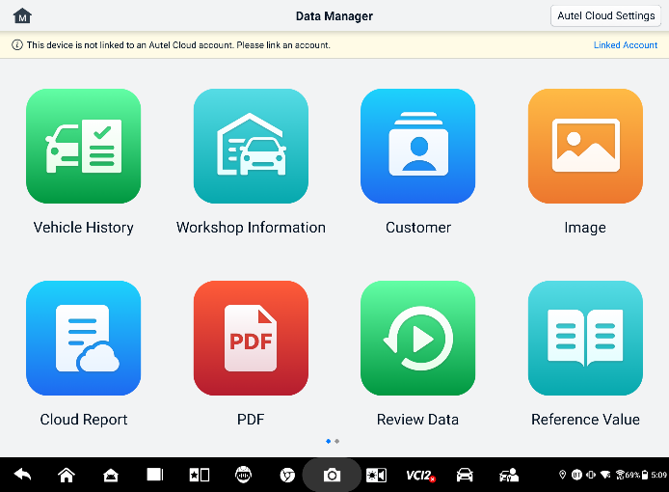
Slika 9-1 Glavni zaslon upravitelja podatkov
V aplikaciji Upravitelj podatkov lahko podatke samodejno ali ročno varnostno kopirate v Autel Cloud. Pred varnostnim kopiranjem podatkov morate napravo najprej povezati z Autel Cloud.
- Povezava naprave z Autel Cloud
- Na glavnem zaslonu Upravitelja podatkov tapnite Poveži račun za dostop do Autel Cloud.
- Tapnite Dodaj napravo, vnesite serijsko številko naprave in geslo za registracijo naprave ter tapnite Shrani. Povezana naprava se bo prikazala na zaslonu Seznam naprav. (Če želite poiskati serijsko številko naprave in geslo za registracijo naprave, pojdite v Nastavitve > O napravi.)
- Če želite preklopiti povezan račun
Na glavnem zaslonu Upravitelja podatkov tapnite Preklopi povezani račun in se prijavite s svojim računom Autel.
- Za samodejno varnostno kopiranje podatkov v Autel Cloud
- Na glavnem zaslonu upravitelja podatkov tapnite Nastavitve Autel Cloud in preklopite gumba Samodejno nalaganje na Vklopljeno.
- Podatki, vključno s poročili, slikami, datotekami PDF, podatki o pregledih in referenčnimi vrednostmi, se samodejno varnostno kopirajo v Autel Cloud.
Spodnja tabela na kratko opisuje vse funkcijske gumbe v aplikaciji Upravitelj podatkov.
Tabela 9-1 Gumbi v upravitelju podatkov
Gumb | Ime | Opis
 | Zgodovina vozila | Dotaknite se za pregled zgodovine diagnostike.
 | Informacije o delavnici | Dotaknite se za urejanje podatkov o delavnicah.
 | Stranka | Dotaknite se, da ustvarite nove podatke o stranki.
 | Slika | Dotaknite se za pregled posnetkov zaslona.
 | Poročilo o oblaku | Dotaknite se za pregled shranjenih poročil in skupno rabo poročil v oblaku.
 | PDF | Dotaknite se za pregled poročil, shranjenih kot datoteke PDF.
 | Pregled podatkov | Dotaknite se za pregled zabeleženih podatkov.
 | Referenčna vrednost | Dotaknite se za ogled, urejanje in skupno rabo podatkov, povezanih z referenčnimi vrednostmi funkcije podatkov v živo. Vključene so tako lokalne referenčne vrednosti kot varnostne kopije v oblaku.
 | Beleženje podatkov | Dotaknite se za pregled komunikacijskih podatkov in informacij o ECU-ju vozila. Shranjene podatke je mogoče sporočiti in poslati v tehnični center prek interneta.
 | Odstranitev aplikacij | Dotaknite se za odstranitev aplikacij.
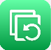 | Varnostno kopiranje in obnovitev | Dotaknite se za vstop v zaslon Varnostno kopiranje in obnovitev, kjer lahko varnostno kopirate podatke v Autel Cloud ali obnovite podatke v napravi.

Zgodovina vozila
Ta funkcija shranjuje zapise o zgodovini testnega vozila, vključno s podatki o vozilu in pridobljenimi diagnostičnimi kodami DTC iz prejšnjih diagnostičnih sej. Informacije o testu so povzete in prikazane v lahko berljivi tabeli. Zgodovina vozila omogoča tudi neposreden dostop do predhodno testiranega vozila in vam omogoča neposreden ponovni zagon diagnostične seje, ne da bi morali izvesti samodejno ali ročno izbiro vozila.
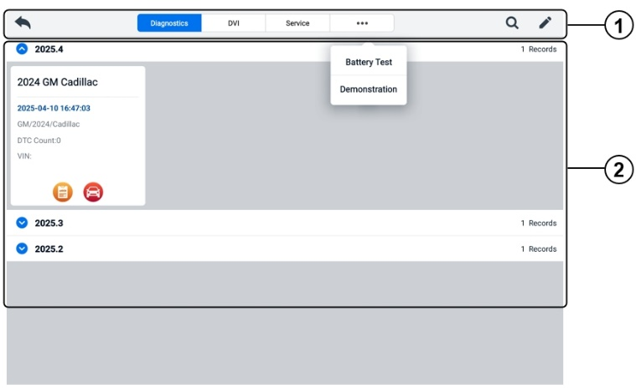
Slika 9-2 Zaslon zgodovine vozila
- Zgornji gumbi orodne vrstice – navigacija in upravljanje aplikacij.
- Glavni razdelek – prikazuje vse zapise zgodovine vozila.
- Za aktivacijo testne seje za posneto vozilo
- V meniju opravil MaxiSys tapnite Upravitelj podatkov.
- Izberite Zgodovina vozila, da odprete zaslon. Dotaknite se ustreznega zavihka aplikacije. za izbiro zapisa testa. Na primer, tapnite Diagnostika, da izberete zapise diagnostičnih testov.
- Tapnite ikono Diagnostika ali DVI na dnu sličice elementa v evidenci vozila.
- Prikaže se zaslon Diagnostika vozila in po dotiku ikone Diagnostika se aktivira nova diagnostična seja. Glejte Diagnostika za nadaljevanje diagnostike. Aplikacija DVI se odpre po dotiku ikone DVI. Za nadaljevanje pregledov glejte Digitalni pregled vozil.
- Ali pa izberite sličico vozila, da odprete zapis. Prikaže se list z zgodovino preizkusov. Preglejte zabeležene podatke o preizkusnem vozilu. Tapnite gumb Diagnostika ali gumb DVI v zgornjem desnem kotu.
OPOMBA
Tablica MaxiSys mora vzpostaviti stabilno povezavo z VCI2, da lahko ponovno zažene testne seje na predhodno testiranih vozilih.
Zgodovinski zapis testa
Zgodovinski zapis o testih je podroben podatkovni obrazec o vozilu, ki vključuje splošne informacije o vozilu, servisno evidenco, podatke o strankah in diagnostične kode napak, pridobljene iz prejšnjih testov. Prikazane bodo tudi opombe tehnika, če so prisotne.
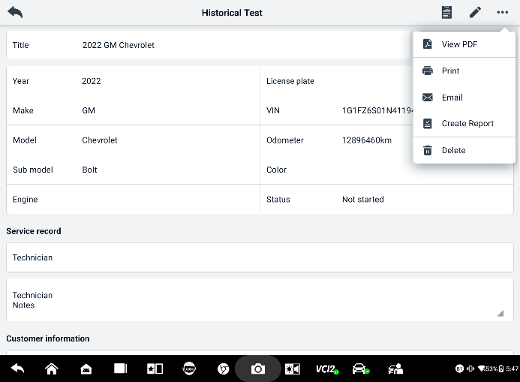
Slika 9-3 List zgodovine preizkusov
  - Urejanje zapisa zgodovinskega testa
- V meniju opravil MaxiSys tapnite Upravitelj podatkov.
- Izberite Zgodovina vozila.
- V glavnem razdelku izberite sličico zapisa zgodovine določenega vozila. Prikazal se bo zapis zgodovinskega testa.
- Tapnite Uredi (ikona peresa) za začetek urejanja.
- Za vnos podatkov se dotaknite posameznega elementa.
OPOMBA
VIN vozila, registrska številka in podatki o računu stranke so privzeto povezani. Zapisi o vozilu bodo samodejno povezani z uporabo te identifikacije vozila in stranke.
- Dotaknite se možnosti Dodaj stranki, da povežete list zgodovine preizkusov z obstoječim računom stranke ali pa dodate nov povezan račun, ki ga želite povezati z zapisom testnega vozila. Glejte Za več informacij se obrnite na stranko.
- Dotaknite se Končano, da shranite posodobljen zapis, ali Prekliči, da zaprete brez shranjevanja.

Informacije o delavnici
Obrazec z informacijami o delavnici vam omogoča urejanje, vnos in shranjevanje podrobnih informacij o delavnici, kot so ime delavnice, naslov, telefonska številka in druge opombe, ki se bodo pri tiskanju diagnostičnih poročil vozila in drugih povezanih testnih datotek prikazale kot glava natisnjenih dokumentov.
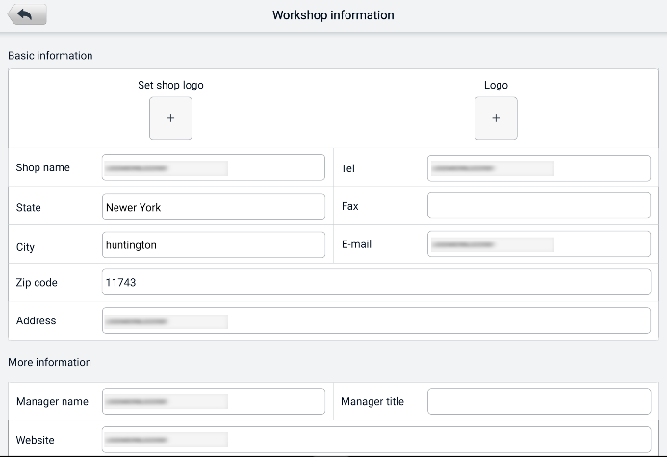
Slika 9-4 Informativni list delavnice
  - Urejanje informativnega lista delavnice
- V meniju opravil MaxiSys tapnite aplikacijo Upravitelj podatkov.
- Izberite Informacije o delavnici.
- Dotaknite se vsakega polja, da vnesete ustrezne podatke.
- Podatki se bodo po vnosu samodejno shranili.

Stranka
Funkcija Stranka vam omogoča ustvarjanje in urejanje računov strank. Pomaga vam shraniti in organizirati vse račune strank, ki so povezani z zapisi zgodovine testnih vozil.
  - Za ustvarjanje računa stranke
- V meniju opravil MaxiSys tapnite aplikacijo Upravitelj podatkov.
- Izberite Stranka.
- Dotaknite se gumba Dodaj stranko. Prikaže se prazen obrazec z informacijami; dotaknite se vsakega polja, da vnesete ustrezne podatke.
OPOMBA
Polja, označena z zvezdico (*), so obvezna.
- Nekatere stranke imajo morda več kot eno vozilo za servis; v račun lahko vedno dodate podatke o novem vozilu. Dotaknite se možnosti Dodaj podatke o novem vozilu in nato izpolnite podatke o vozilu. Dotaknite se gumba za preklic.
- Dotaknite se Dokončaj, da shranite račun, ali Prekliči, da zaprete brez shranjevanja.
  - Za urejanje računa stranke
- V meniju opravil MaxiSys tapnite Upravitelj podatkov.
- Izberite Stranka.
- Izberite račun stranke tako, da se dotaknete ustrezne kartice z imenom. Prikaže se zapis s podatki o stranki.
- tapnite ikono Uredi v zgornji orodni vrstici.
- Za urejanje ali spreminjanje podatkov se dotaknite vnosnega polja in vnesite posodobljene podatke.
- Tapnite Dokončaj, da shranite posodobljene podatke, ali Prekliči, da zaprete brez shranjevanja.
  - Za brisanje računa stranke
- V meniju opravil MaxiSys tapnite Upravitelj podatkov.
- Izberite Stranka.
- Dotaknite se ikone Izbriši na desni strani računa stranke. Prikaže se sporočilo.
- Dotaknite se V redu , da potrdite ukaz in račun je izbrisan, ali pa se dotaknite Prekliči , da prekličete ukaz.

Slika
Razdelek Slika je podatkovna zbirka PNG, ki vsebuje vse zajete posnetke zaslona.
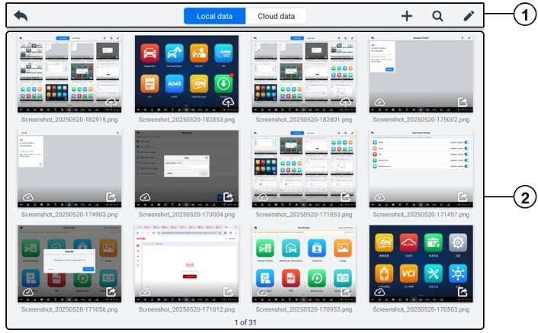
Slika 9-5 Zaslon slikovne podatkovne zbirke
- Gumbi orodne vrstice – uporabljajo se za urejanje, tiskanje ali brisanje slikovnih datotek. Glejte naslednjo tabelo za podrobnejše informacije.
- Glavni razdelek – prikaže shranjene slike.
Tabela 10-2 Gumbi orodne vrstice v zbirki podatkov PNG
Gumb | Ime | Opis
 | Nazaj | Vrne se na prejšnji zaslon.
 | Iskanje | Dotaknite se za iskanje slike z vnosom shranjenega časa.
 | Uredi | Tapnite za prikaz orodne vrstice za urejanje, kjer lahko izberete, izbrišete, natisnete ali pošljete sliko(-e) po e-pošti.
 | Prekliči | Tapnite, da zaprete orodno vrstico za urejanje ali prekličete iskanje datotek.
 | Natisni | Tapnite za tiskanje izbrane slike.
 | Izbriši | Dotaknite se, da izbrišete izbrano sliko.
 | E-pošta | Tapnite, da pošljete izbrano sliko na e-poštno sporočilo.
- Za urejanje/brisanje slik
- V meniju opravil MaxiSys tapnite gumb aplikacije Upravitelj podatkov.
- Izberite Slika za dostop do baze podatkov PNG.
- V zgornjem desnem kotu okna tapnite Uredi. Prikaže se zaslon za urejanje.
- Izberite sliko(-e), ki jo(-e) želite urediti, tako da tapnete potrditveno polje v spodnjem desnem kotu slike.
- Tapnite ikono za brisanje, da izbrišete izbrane slike ali vse slike. Tapnite ikono za tiskanje, da natisnete izbrano sliko (slik). Tapnite ikono za e-pošto, da pošljete izbrano sliko (slik) po e-pošti.
- Za skupno rabo slik
- V meniju opravil MaxiSys tapnite gumb aplikacije Upravitelj podatkov.
- Izberite Slika za dostop do baze podatkov PNG.
- Dotaknite se ikona za deljenje slike prek kode QR.
- Nalaganje slik v Autel Cloud
- V meniju opravil MaxiSys tapnite gumb aplikacije Upravitelj podatkov.
- Izberite Slika za dostop do baze podatkov PNG.
- Dotaknite se ikone za nalaganje slike v Autel Cloud.

Poročilo o oblaku
V tem razdelku so prikazana shranjena poročila, ki jih je mogoče prenesti na oblačno platformo Autel, ko je vzpostavljena stabilna omrežna povezava. Ta poročila si lahko nato ogledate ali delite z drugimi. Za več podrobnosti glejte Nastavitve poročila in Shranjevanje, ogled in skupna raba diagnostičnega poročila.

Datoteke PDF
datoteke PDF, namenjene lokalnemu ogledu. Vstopite v zbirko podatkov PDF in izberite datoteko za dostop do shranjenih informacij.
V tem razdelku se za ogled in urejanje datotek uporablja standardna aplikacija Adobe Reader. Za podrobnejša navodila glejte priloženi priročnik za Adobe Reader.

Pregled podatkov
V razdelku Pregled podatkov lahko predvajate ali delite posnete podatkovne okvirje tokov podatkov v živo.
Na glavnem zaslonu Pregled podatkov izberite datoteko z zapisom, ki jo želite predvajati.
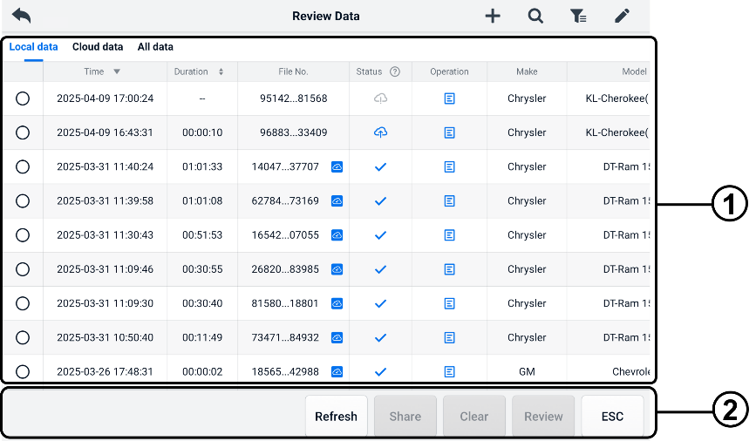
Slika 9-6 Zaslon za predvajanje podatkov
- Glavni razdelek – prikazuje posnete podatkovne okvirje.
- Navigacijska orodna vrstica — omogoča upravljanje predvajanja podatkov.
Za predvajanje posnetih podatkov po posameznih sličicah uporabite gumbe navigacijske orodne vrstice.

Referenčna vrednost
Referenčna vrednost si lahko ogledate, poiščete, uredite in delite podatke, povezane z referenčnimi vrednostmi funkcije podatkov v živo. Vključene so tako lokalne referenčne vrednosti kot varnostne kopije v oblaku.
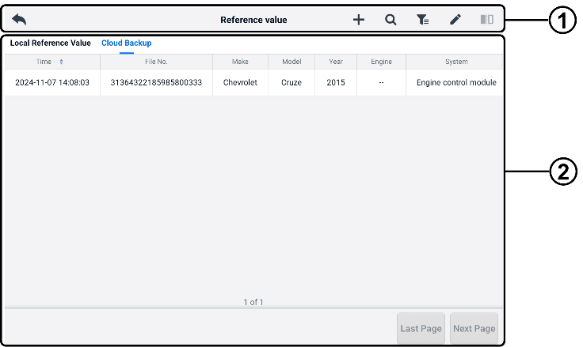
Slika 9-7 Referenčna vrednost Zaslon
- Gumbi orodne vrstice – glejte naslednjo tabelo za podrobnejše informacije.
- Glavni razdelek – prikazuje informacije, vključno s časom, številko datoteke, znamko vozila, letnikom, motorjem in sistemom.
Tabela 9-3 Gumbi orodne vrstice na zaslonu z referenčnimi vrednostmi
Gumb | Ime | Opis
 | Nazaj | Vrne se na prejšnji zaslon.
 | Dodaj | Dodaja datoteka z referenčnimi vrednostmi pri skeniranju ustrezne kode QR po dotiku gumba Deli na seznamu referenčnih vrednosti ali samo ročnem vnosu številke datoteke.
 | Iskanje | Poišče datoteko z referenčnimi vrednostmi, ko je vnesena številka datoteke ali MMY (znamka, model, leto).
 | Filter | Izberite podatke, kot so znamka, model, leto, motor in sistem, da poiščete določene datoteke z referenčnimi vrednostmi.
 | Uredi | Izbriše datoteke z referenčnimi vrednostmi.
 | Primerjava | Izberite dve datoteki z referenčnimi vrednostmi in primerjajte vzorčene maksimalne, minimalne in povprečne vrednosti. Podprte so samo lokalne datoteke z referenčnimi vrednostmi.

Beleženje podatkov
V razdelku Beleženje podatkov lahko neposredno zaženete platformo za podporo, da si ogledate vse zapise vseh povratnih informacij ali podatkov brez povratnih informacij v diagnostičnem sistemu. Za več podrobnosti glejte e Beleženje podatkov.

Odstranitev aplikacij
V tem razdelku lahko upravljate programske aplikacije, nameščene v sistemu MaxiSys. Z izbiro tega razdelka se odpre zaslon za upravljanje, na katerem lahko preverite vse razpoložljive diagnostične aplikacije za vozila.
Izberite programsko opremo vozila, ki jo želite izbrisati, tako da se dotaknete ikone proizvajalca vozila. Izbrani element bo v zgornjem desnem kotu prikazan z modro oznako. Za brisanje programske opreme iz sistemske baze podatkov tapnite ikono Izbriši v zgornji orodni vrstici.

Varnostno kopiranje in obnovitev
V tem razdelku lahko varnostno kopirate podatke v Autel Cloud in jih obnovite v napravi.
- Varnostno kopiranje podatkov v Autel Cloud
- V meniju opravil MaxiSys tapnite gumb aplikacije Upravitelj podatkov.
- Izberite Varnostno kopiranje in obnovitev, da odprete zaslon Varnostno kopiranje in obnovitev.
- Tapnite Dodaj varnostno kopijo, da odprete zaslon Dodaj varnostno kopijo.
- Označite polje, da izberete želene podatke, in tapnite Varnostno kopiranje. Sistem bo prikazal pogovorno okno.
- V vnosno polje vnesite ime in tapnite V redu, da varnostno kopirate podatke v Autel Cloud. Zapis varnostne kopije podatkov se bo prikazal na zaslonu Varnostno kopiranje in obnovitev.
Če želite varnostno kopirati več podatkov, tapnite ikono , da odprete zaslon Dodaj varnostno kopijo, in znova izvedite korake od 4 do 5, da varnostno kopirate podatke v Autel Cloud.
- Za obnovitev podatkov v napravi
- V meniju opravil MaxiSys tapnite gumb aplikacije Upravitelj podatkov.
- Izberite Varnostno kopiranje in obnovitev, da odprete zaslon Varnostno kopiranje in obnovitev.
- Tapnite Obnovi > V redu, da obnovite podatke v napravi.
Po potrebi tapnite Pavza, da začasno ustavite postopek obnovitve.
- Brisanje shranjenih varnostnih kopij podatkov
- V meniju opravil MaxiSys tapnite gumb aplikacije Upravitelj podatkov.
- Izberite Varnostno kopiranje in obnovitev, da odprete zaslon Varnostno kopiranje in obnovitev.
- Dotaknite se ikone , označite polje za izbiro varnostne kopije podatkov in se dotaknite ikone . Dotaknite se V redu, da izbrišete izbrane podatke.

Autel Cloud
Autel Cloud je platforma za upravljanje naprav in podatkov, s katero lahko preprosto nalagate, upravljate in delite poročila (ki podpirajo diagnostiko, poravnavo koles, testiranje baterij itd.), podatke v živo, slike in datoteke PDF.
Do Autel Clouda lahko dostopate prek tablice MaxiSys ali na spletni strani Autel. spletna stran.
- Prek tablice MaxiSys
- Dotaknite se gumba aplikacije Autel Cloud na Meni opravil MaxiSys za vstop na uvodni zaslon Autel Cloud.
- Tapnite Enter Autel Cloud (Vstopite v Autel Cloud), da odprete prijavni zaslon Autel Cloud.
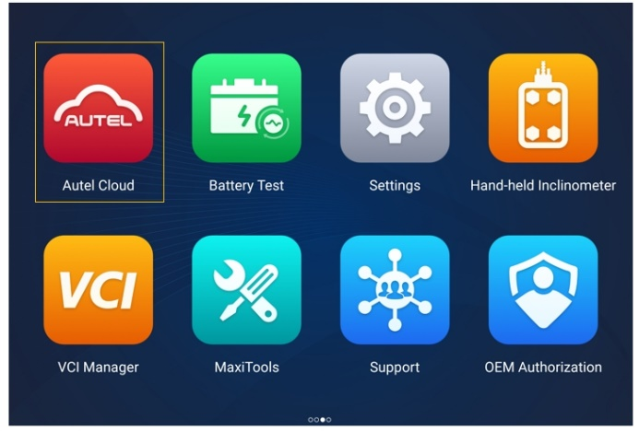
Slika 10-1 Aplikacija Autel v oblaku
- Prek spletne strani Autel
Obiščite naslednje spletno mesto glede na vašo regijo.
Severna Amerika: https://cloud-us.autel.com
Evropa: https://cloud-eu.autel.com
OPOMBA
Funkcionalnost Autel Clouda je enaka, ne glede na to, ali do njega dostopate prek tablice MaxiSys ali spletnega mesta Autel. Ilustracije v tem priročniku temeljijo na dostopu do Autel Clouda prek tablice MaxiSys.

Registracija in prijava
Za uporabo Autel Clouda morate registrirati Autel račun in se prijaviti v svoj račun.
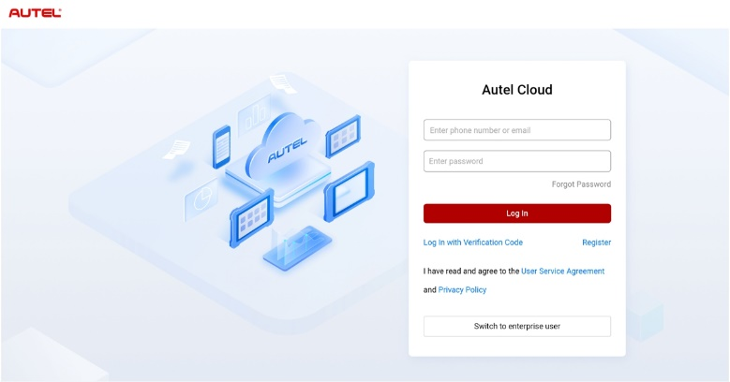
Slika 10-2 Zaslon za prijavo v Autel Cloud
- Za registracijo računa
Če še nimate računa Autel, tapnite Registracija , da ustvarite račun.
- Prijava v Autel Cloud
Autel Cloud se lahko prijavite z geslom ali s potrditveno kodo. Lahko pa se prijavite kot poslovni uporabnik, če imate poslovni račun.
- Za prijavo z geslom: tapnite Prijava v polje z geslom vnesite svojo telefonsko številko ali e-poštni naslov in geslo ter tapnite Prijava.
- Za prijavo s potrditveno kodo: tapnite Prijava s potrditveno kodo, vnesite svojo telefonsko številko in tapnite Zahtevaj za pridobitev potrditvene kode vnesite prejeto potrditveno kodo in tapnite Prijava.
- Če se želite prijaviti kot poslovni uporabnik: tapnite Preklopi na poslovnega uporabnika, da odprete prijavni zaslon sistema za upravljanje naprav in poročil. Vnesite svojo telefonsko številko ali e-poštni naslov in geslo ter tapnite Prijava.

Upravljanje naprav
Upravljanje naprav vam omogoča povezovanje naprav, izvoz seznama naprav, dodeljevanje servisnih delavnic in preverjanje porazdelitve lokacije naprav na zemljevidu.

Seznam naprav
Po prijavi sistem samodejno odpre zaslon Seznam naprav.
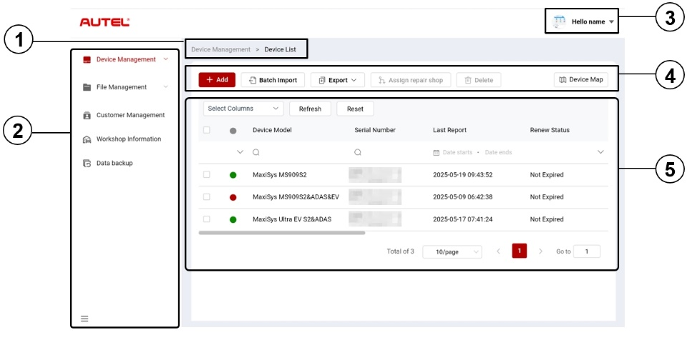
Slika 10-3 Zaslon s seznamom naprav
- Trenutna pot imenika
Trenutna pot imenika prikazuje vsa imena imenikov za dostop do trenutne strani.
- Navigacijska vrstica
Navigacijska vrstica na levi strani zaslona prikazuje glavni meni funkcij Autel Cloud. Glavni meni vključuje Upravljanje naprav, Upravljanje datotek, Upravljanje strank, Informacije o delavnici in Varnostno kopiranje podatkov. Dotaknite se  ikono v spodnjem levem kotu navigacijske vrstice, da skrijete glavni meni, in jo znova izberite, da jo prikažete.
- Uporabniški center
V uporabniškem centru lahko urejate svoj osebni profil, oddajate pritožbe in povratne informacije ter upravljate svoje račune.
- Funkcijski gumbi
Funkcijski gumbi vključujejo Dodaj, Paketni uvoz, Izvoz, Dodeli servisno delavnico, Izbriši in Preslikava naprave. Funkcije teh gumbov so opisane v nadaljevanju.
Ime | Opis
Dodaj | Doda novo napravo.
Paketni uvoz | Uvozi podatke o napravi v paketih.
Izvoz | Izvozi podatke o napravi.
Dodeli servisno delavnico | Dodeli izbrano napravo pridruženi servisni delavnici.
Izbriši | Izbriše izbrane podatke o napravi.
Zemljevid naprav | Odpre zemljevid naprave.
- Glavni del
Glavni razdelek vključuje orodno vrstico, seznam informacij in kontrolnike za obračanje strani.
Orodna vrstica:
- Izberite stolpec – tapnite, da izberete želene podatke v stolpcu.
- Osveži — tapnite za osvežitev seznama informacij.
- Ponastavi — Tapnite za ponastavitev iskalnih meril.
Seznam informacij:
- Potrditno polje: tapnite za izbiro elementa.
- Iskanje ikon: Tapnite ikono , da se prikažejo iskalni kriteriji ustreznega stolpca; tapnite ikono , da vnesete iskalne kriterije; tapnite ikono , da izberete datum.
Nadzor obračanja strani:​
- Drsni trak: pomaknite se levo ali desno, da si ogledate skrite stolpce ali se vrnete na prejšnje stolpce.
- Spustni seznam elementov na stran: tapnite, da izberete število elementov, prikazanih na stran.
- Gumb Prejšnja/Naslednja stran: tapnite za prehod na prejšnjo ali naslednjo stran.
- Polje za navigacijo po straneh: tapnite, da vnesete številko strani, na katero želite skočiti.
- Za povezavo naprave(-e)
- Za individualno povezavo naprave
- Dotaknite se Upravljanje naprav > Seznam naprav, da odprete zaslon Seznam naprav.
- Dotaknite se Dodaj, da odprete zaslon Nova naprava.
- V vnosno polje vnesite serijsko številko naprave in geslo za registracijo naprave ter izberite povezano servisno delavnico. (Če želite najti serijsko številko naprave in geslo za registracijo naprave, pojdite v Nastavitve > O nas.)
OPOMBA
Polja, označena z zvezdico (*), so obvezna.

- Dotaknite se Shrani, da shranite podatke.
Po potrebi tapnite Prekliči ali Ikona »X« za izhod iz zaslona.
- Po shranjevanju se bo povezana naprava prikazala na zaslonu Seznam naprav.
- Za hkratno povezavo več naprav
- Dotaknite se Upravljanje naprav > Seznam naprav, da odprete zaslon Seznam naprav.
- Dotaknite se Paketni uvoz za vstop na zaslon za paketni uvoz.
- Tapnite Prenesi predlogo, da prenesete predlogo naprave za paketni uvoz.
- Ko izpolnite predlogo, tapnite Paketni uvoz za vstop na zaslon za paketni uvoz. Izberite servisno delavnico, kliknite ali povlecite datoteko na območje za nalaganje in tapnite Potrdite uvoz podatkov o napravi v paketih.
- Po uvozu se bodo povezane naprave prikazale na zaslonu Seznam naprav.
- Izvoz seznama naprav
- Dotaknite se Upravljanje naprav > Seznam naprav, da odprete zaslon Seznam naprav.
- izberite želene podatke v stolpcu in potrdite polje, da izberete želene podatke o napravi. Dotaknite se Izvozi in izberite obliko izvoza za izvoz seznama naprav.
- Dodelitev servisne delavnice
- Dotaknite se Upravljanje naprav > Seznam naprav, da odprete zaslon Seznam naprav.
- Označite polje, da Izberite želene informacije o napravi in tapnite Določi servisno delavnico, da odprete zaslon Določi servisno delavnico.
- Na spustnem seznamu izberite povezano servisno delavnico in tapnite Potrdi. da izbrano napravo dodelite želeni servisni delavnici.
- Za ogled​ podrobnosti o napravi
Podrobnosti o napravi, vključno z modelom naprave, stanjem podaljšanja, serijsko številko itd., si lahko ogledate, poročila pa lahko tudi dodate oznake na zaslonu s podrobnostmi o napravi.
Če si želite ogledati podrobnosti o napravi, tapnite del podatkov o napravi, da odprete zaslon s podrobnostmi o napravi.
- Iskanje naprave
- Dotaknite se Upravljanje naprav > Seznam naprav, da odprete zaslon Seznam naprav.
- Vnesite ali izberite iskalne kriterije. Dotaknite se ikone , da prikažete iskalne kriterije ustreznega stolpca; dotaknite se ikone , da vnesete iskalne kriterije; dotaknite se ikone , da izberete datum.
Po potrebi tapnite Ponastavi, da ponastavite iskalne kriterije.
- Na zaslonu se prikažejo rezultati glede na iskalne kriterije.

Zemljevid naprav
Če želite preveriti porazdelitev lokacij naprav, sledite naslednjim korakom.
- Dotaknite se Zemljevid naprav, da odprete zaslon Zemljevid naprav in preverite porazdelitev lokacij naprav.
- Za izhod iz zaslona se dotaknite Seznam naprav.
OPOMBA
Ta funkcionalnost trenutno ni na voljo v Evropi.

Upravljanje datotek
Upravljanje datotek vam omogoča upravljanje poročil, podatkov v živo, slik in datotek PDF.

Upravljanje poročil
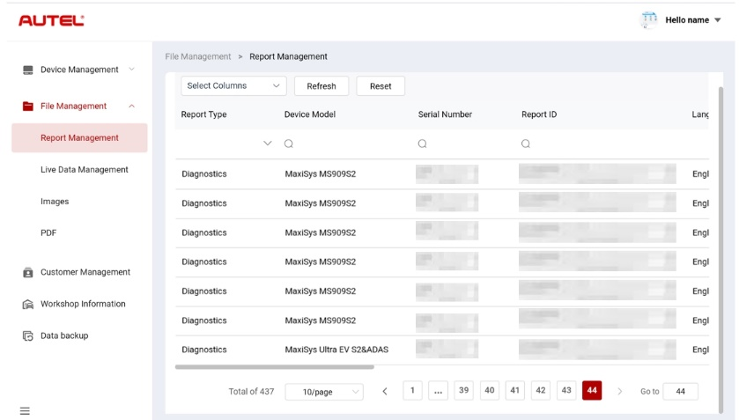
Slika 10-4 Zaslon za upravljanje poročil
- Iskanje poročila
- Tapnite Upravljanje datotek > Upravljanje poročil, da odprete zaslon Upravljanje poročil.
- Vnesite ali izberite iskalne kriterije. Dotaknite se ikone , da se prikažejo iskalni kriteriji ustreznega stolpca; dotaknite se ikone , da vnesete iskalne kriterije; dotaknite se ikono za izbiro datuma.
Po potrebi tapnite Ponastavi, da ponastavite iskalne kriterije.
- Na zaslonu se prikažejo rezultati glede na iskalne kriterije.
- Za prenos in deli poročilo
- Za vstop v poročilo se dotaknite vrstice s podatki poročila.
- Skenirajte QR kodo ali tapnite ikono  na desni za prenos poročila.
- Dotaknite se ikone  za vstop v zaslon za skupno rabo. Izberite E-pošta ali SMS in tapnite Pošlji, da poročilo delite z drugimi.

Upravljanje podatkov v živo
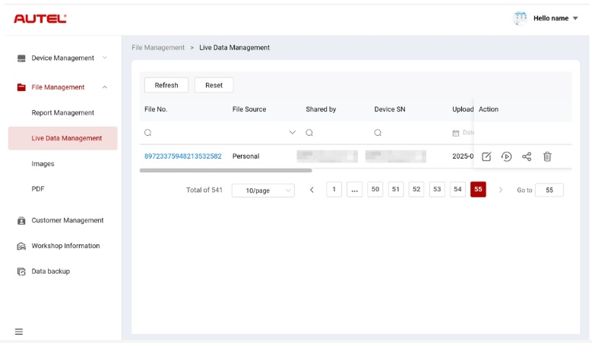
Slika 10-5 Zaslon za upravljanje podatkov v živo
- Iskanje podatkov v živo
- Tapnite Upravljanje datotek > Upravljanje podatkov v živo, da odprete zaslon Upravljanje podatkov v živo.
- Vnesite ali izberite iskalne kriterije. Dotaknite se ikone , da se prikažejo iskalni kriteriji ustreznega stolpca; dotaknite se ikono za vnos iskalnih meril; tapnite ikono za izbiro datuma.
Po potrebi tapnite Ponastavi, da ponastavite iskalne kriterije.
- Na zaslonu se prikažejo rezultati glede na iskalne kriterije.
- Dodajanje opomb k podatkom v živo
- Tapnite Upravljanje datotek > Upravljanje podatkov v živo, da odprete zaslon Upravljanje podatkov v živo.
- Dotaknite se ikone , da se odpre besedilno polje, vnesite svoje opombe in se dotaknite V redu, da jih shranite.
- Predvajanje podatkov v živo
- Tapnite Upravljanje datotek > Upravljanje podatkov v živo, da odprete zaslon Upravljanje podatkov v živo.
- Dotaknite se ikone ali pa se dotaknite številke datoteke, da odprete zaslon s podrobnostmi o podatkih v živo. Funkcija podatkov v živo je tukaj podobna funkciji v razdelku za diagnostiko. Glejte Podatki v živo za navodila za uporabo.
- Za deljenje podatkov v živo
- Tapnite Upravljanje datotek > Upravljanje podatkov v živo, da odprete zaslon Upravljanje podatkov v živo.
- Dotaknite se ikone za vstop v zaslon za skupno rabo.
- Izberite način deljenja, da boste podatke v živo posredovali drugim.
- Za brisanje podatki v živo
- Tapnite Upravljanje datotek > Upravljanje podatkov v živo, da odprete zaslon Upravljanje podatkov v živo.
- Dotaknite se ikone in tapnite Potrdi, da izbrišete podatke v živo.

Slike
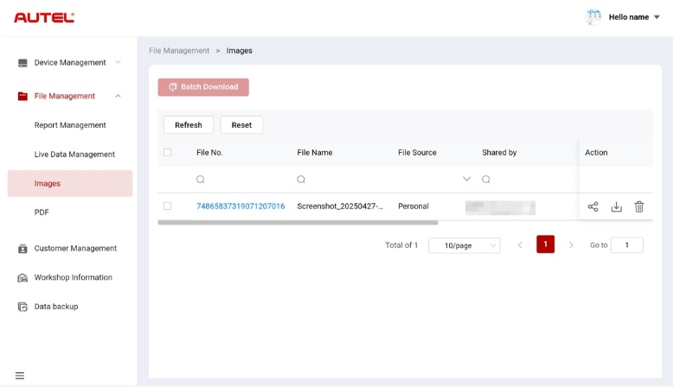
Slika 10-6 Zaslon za upravljanje slik
- Iskanje slike
- Tapnite Upravljanje datotek > Slike, da odprete zaslon Slike.
- Vnesite ali izberite iskalne kriterije. Dotaknite se ikone , da prikažete iskalne kriterije ustreznega stolpca; dotaknite se ikone , da vnesete iskalne kriterije; dotaknite se ikone , da izberete datum.
Po potrebi tapnite Ponastavi, da ponastavite iskalne kriterije.
- Na zaslonu se prikažejo rezultati glede na iskalne kriterije.
- Za ogled slike
- Za ogled slike se dotaknite številke datoteke.
- Po potrebi povečajte, pomanjšajte in obrnite sliko.
- Za skupno rabo slike
- Tapnite Upravljanje datotek > Slike, da odprete zaslon Slike.
- Dotaknite se ikone za vstop v zaslon za skupno rabo.
- Izberite način deljenja slike z drugimi.
- Za prenos slik
- Tapnite Upravljanje datotek > Slike, da odprete zaslon Slike.
- Označite polje, da izberete želene slike, in tapnite Paketni prenos, da prenesete izbrane slike.
Ali pa se dotaknete ikone za prenos slike.
- Brisanje slike
- Tapnite Upravljanje datotek > Slike za vstop na zaslon za upravljanje podatkov v živo.
- Dotaknite se ikone in tapnite Potrdi, da izbrišete sliko.

PDF
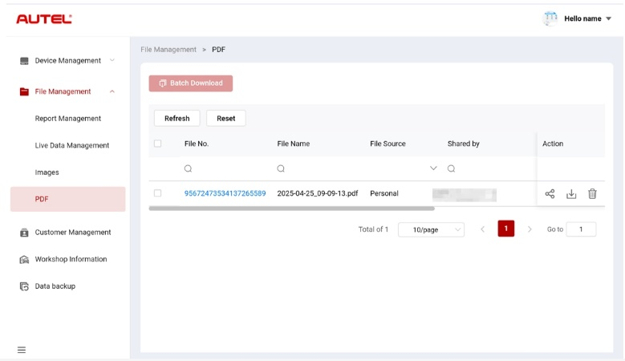
Slika 10-7 Zaslon za upravljanje datotek PDF
Na zaslonu PDF lahko iščete, delite, prenašate in brišete datoteke PDF. Funkcionalnost tega zaslona je podobna delovanju zaslona Slike. Glejte Slike.

Upravljanje strank
Upravljanje strank vam omogoča upravljanje podatkov o strankah in njihovo skupno rabo med Autel Cloud in povezanimi napravami.
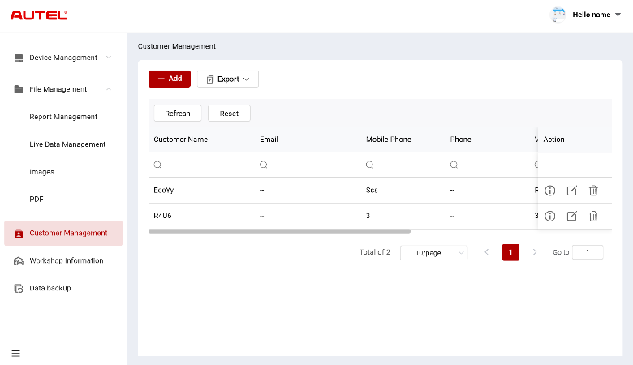
Slika 10-8 Zaslon za upravljanje strank
- Če želite dodati stranko
- Dotaknite se možnosti Upravljanje strank, da odprete zaslon Upravljanje strank.
- Dotaknite se Dodaj, da odprete zaslon Dodaj stranko. Vnesite podatke o uporabniku in vozilu ter se dotaknite Potrdi, da jih shranite.
OPOMBA
Polja, označena z zvezdico (*), so obvezna.
Če želite dodati več podatkov o vozilu, tapnite Dodaj.
- Dodana stranka je prikazana na zaslonu Upravljanje strank.
- Za izvoz podatkov o strankah
- Dotaknite se možnosti Upravljanje strank, da odprete zaslon Upravljanje strank.
- Dotaknite se Izvozi in izberite obliko izvoza za izvoz podatkov o strankah.
- Iskanje podatkov o strankah
- Dotaknite se možnosti Upravljanje strank, da odprete zaslon Upravljanje strank.
- Vnesite ali izberite iskalne kriterije. Dotaknite se ikone , da prikažete iskalne kriterije ustreznega stolpca; dotaknite se ikone , da vnesete iskalne kriterije; dotaknite se ikone , da izberete datum.
Po potrebi tapnite Ponastavi, da ponastavite iskalne kriterije.
- Na zaslonu se prikažejo rezultati glede na iskalne kriterije.
- Za ogled in urejanje podatkov o strankah
- Dotaknite se možnosti Upravljanje strank, da odprete zaslon Upravljanje strank.
- Dotaknite se ikone za ogled podatkov o strankah, vključno s podatki o uporabniku in vozilu.
- Za urejanje podatkov o stranki tapnite Uredi. Ali pa tapnite ikono na zaslonu Upravljanje strank za urejanje podatkov o strankah.
Če želite dodati več podatkov o vozilu, tapnite Dodaj.
- Dotaknite se Shrani, da shranite podatke.
- Za brisanje podatkov o strankah
- Dotaknite se možnosti Upravljanje strank, da odprete zaslon Upravljanje strank.
- Dotaknite se ikone in tapnite Potrdi, da izbrišete podatke o stranki.

Informacije o delavnici
Informacije o delavnici vam omogočajo upravljanje informacij o delavnici in sinhronizacijo informacij o delavnici z vsemi napravami, povezanimi s to delavnico.
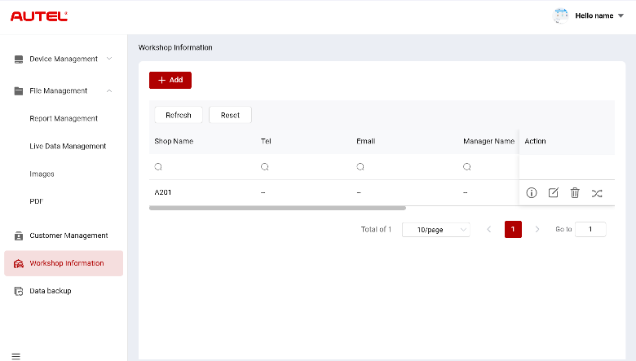
Slika 10-9 Zaslon z informacijami o delavnici
- Če želite dodati servisno delavnico
- Dotaknite se možnosti Informacije o delavnici, da odprete zaslon Informacije o delavnici.
- Dotaknite se Dodaj, da odprete zaslon Ustvari servisno delavnico.
- Vnesite osnovne podatke in podatke o napravi ter tapnite Shrani. Dodana servisna delavnica se bo prikazala na zaslonu s podatki o delavnici.
OPOMBA
Polja, označena z zvezdico (*), so obvezna.
- Iskanje servisne delavnice
- Dotaknite se možnosti Informacije o delavnici, da odprete zaslon Informacije o delavnici.
- Vnesite ali izberite iskalne kriterije. Dotaknite se ikone , da prikažete iskalne kriterije ustreznega stolpca; dotaknite se ikone , da vnesete iskalne kriterije; dotaknite se ikone , da izberete datum.
Po potrebi tapnite Ponastavi, da ponastavite iskalne kriterije.
- Na zaslonu se prikažejo rezultati glede na iskalne kriterije.
- Za ogled in urejanje podrobnosti o servisni delavnici
- Dotaknite se možnosti Informacije o delavnici, da odprete zaslon Informacije o delavnici.
- Dotaknite se ikone za ogled podrobnosti o servisni delavnici, vključno z osnovnimi informacijami in informacijami o napravi.
- Za urejanje podatkov o servisni delavnici tapnite Uredi. Ali pa tapnite ikono na zaslonu z informacijami o delavnici.
Če želite dodati več informacij o napravi, tapnite Dodaj.
- Dotaknite se Shrani, da shranite podatke.
- Brisanje podatkov o servisni delavnici
- Dotaknite se možnosti Informacije o delavnici, da odprete zaslon Informacije o delavnici.
- Dotaknite se ikone in tapnite Potrdi, da izbrišete podatke o servisni delavnici.
- Sinhronizacija podatkov o servisu
- Dotaknite se možnosti Informacije o delavnici, da odprete zaslon Informacije o delavnici.
- Dotaknite se ikone in tapnite Potrdi, da sinhronizirate podatke o servisni delavnici z vsemi napravami, povezanimi s to servisno delavnico.

Varnostno kopiranje podatkov
Varnostno kopiranje podatkov vam omogoča varnostno kopiranje podatkov tabličnega računalnika MaxiSys v Autel Cloud. V primeru izgube ali poškodbe naprave ali če jo je treba zamenjati, lahko shranjene podatke, ki so bili varnostno kopirani v Autel Cloud, preprosto prenesete prek tabličnega računalnika, da se izognete izgubi podatkov.
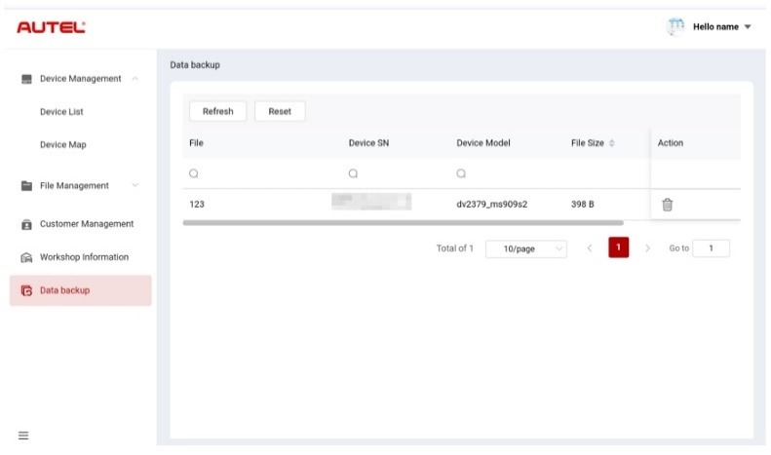
Slika 10-10 Zaslon za varnostno kopiranje podatkov
- Iskanje varnostnih kopij podatkov
- Tapnite Varnostno kopiranje podatkov, da odprete zaslon Varnostno kopiranje podatkov.
- Vnesite ali izberite iskalne kriterije. Dotaknite se ikone , da prikažete iskalne kriterije ustreznega stolpca; dotaknite se ikone , da vnesete iskalne kriterije; dotaknite se ikone , da izberete datum.
Po potrebi tapnite Ponastavi, da ponastavite iskalne kriterije.
- Na zaslonu se prikažejo rezultati glede na iskalne kriterije.
- Brisanje varnostnih kopij podatkov
- Tapnite Varnostno kopiranje podatkov, da odprete zaslon Varnostno kopiranje podatkov.
- Dotaknite se ikone in tapnite Potrdi, da izbrišete varnostne kopije podatkov.

Preizkus baterije
Aplikacija Battery Test uporabniku omogoča izvajanje funkcij testiranja akumulatorja v vozilu in testiranja akumulatorja zunaj vozila, ko je tester akumulatorjev BT506 povezan s tablico MaxiSys in akumulatorjem. Tester akumulatorjev BT506 tehnikom omogoča ogled stanja akumulatorja in električnega sistema vozila.
OPOMBA
Tester baterij BT506 je treba kupiti posebej.
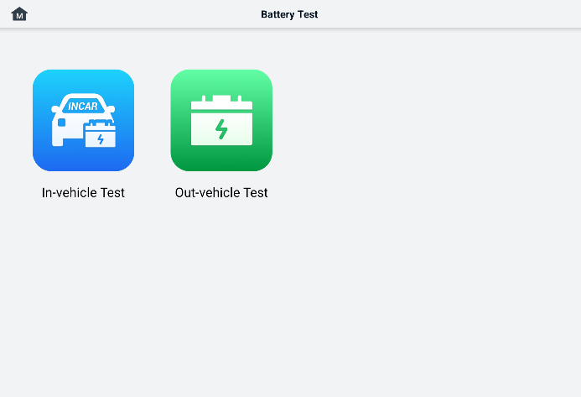
Slika 11-1 Zaslon za preizkus baterije

Tester baterij MaxiBAS BT506

Opis funkcije
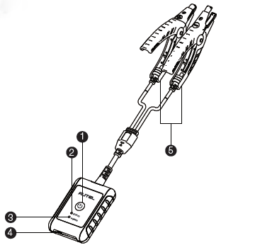
Slika 11-2 Tester MaxiBAS BT506
      - Gumb za vklop
      - LED-dioda stanja
      - LED-lučka za napajanje
      - Vrata USB
      - Kabel za objemko akumulatorja
Tabela 11-1 Opis LED-lučke
LED-luč | Barva | Opis
LED-dioda stanja | Utripajoča zelena | Tester komunicira prek USB kabla.
LED-dioda stanja | Utripa modro | Tester komunicira prek Bluetootha.
LED-dioda stanja | Utripajoča rdeča | Sponke akumulatorja so priključene na napačne priključke akumulatorja.
LED-lučka za napajanje | Zelena | Tester je vklopljen in baterija je dovolj napolnjena.
LED-lučka za napajanje | Utripajoča zelena | Tester se polni. (Ko je baterija popolnoma napolnjena, sveti zeleno.)
LED-lučka za napajanje | Trdno rdeča | Naprava je v načinu zagona.
LED-lučka za napajanje | Utripajoča rdeča | Baterija je skoraj prazna. Prosimo, napolnite jo.

Viri energije
MaxiBAS​ Tester BT506 lahko prejema napajanje iz naslednjih virov:
- Notranji baterijski paket
- Napajalnik AC/DC
POMEMBNO
Testerja ne polnite, ko je temperatura pod 0 °C (32 °F) ali nad 45 °C (113 °F).

Notranji baterijski paket
Tester baterij MaxiBAS BT506 se lahko napaja z notranjo polnilno baterijo.

Napajalnik AC/DC – uporaba napajalnika
Tester baterij MaxiBAS BT506 se lahko napaja iz električne vtičnice s pomočjo adapterja za izmenični/enosmerni tok. Napajalnik za izmenični/enosmerni tok polni tudi notranjo baterijo.

Tehnične specifikacije
Tabela 11-2 Tehnične specifikacije
Predmet | Opis
Povezljivost | - USB 2.0, tip C  - Bluetooth 4.2
Vhodna napetost | 5 V enosmernega toka
Delovni tok | < 150 mA pri 12 V enosmerne napetosti
Notranja baterija | 3,7 V/800 mAh litij-ionska polimerna baterija
Območje CCA | 100 do 2000 A
Območje napetosti | 1,5 do 16 V
Delovna temperatura | od -10 °C do 50 °C (od 14 °F do 122 °F)
Temperatura shranjevanja | od -20 °C do 60 °C (od -4 °F do 140 °F)
Dimenzije (D x Š x V) | 107 mm (4,21”) x 75 mm (2,95”) x 26 mm (1,02”) (kabel s kleščami ni priložen)
Teža | 320 g (0,7 funta)

Priprava na test

Preverite baterijo
Pred začetkom preizkusa preverite baterijo glede:
- Razpoke, upogibanje ali puščanje. Če opazite katero od teh napak, zamenjajte baterijo.
- Korodirani, zrahljani ali poškodovani kabli in povezave. Po potrebi popravite ali zamenjajte.
- Korozija na polih akumulatorja in umazanija ali kislina na vrhu ohišja. Ohišje in priključke očistite z žično krtačo in mešanico vode ter sode bikarbone.

Priključite tester baterij
- Za seznanjanje s tablico MaxiSys
- Vklopite tablico MaxiSys in tester baterij BT506. Preden začnete, se prepričajte, da sta enoti dovolj napolnjeni.
- Omogočite Bluetooth na tabličnem računalniku tako, da tapnete VCI Manager > BAS BT. Tapnite Skeniraj v zgornjem desnem kotu. Naprava bo začela iskati razpoložljive seznanjene enote.
- Odvisno od vrste testerja baterij se lahko ime naprave prikaže kot »Maxi« s pripono serijske številke. Izberite ustrezno napravo za seznanjanje.
- Ko je seznanitev uspešna, bo stanje povezave »Povezano«.

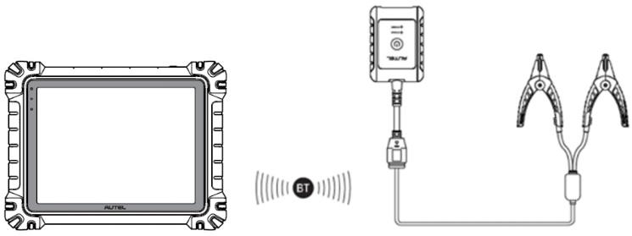
Slika 11-3 Primer povezave testerja baterij 1
- Za priklop na baterijo
  - Rdečo sponko priključite na pozitivni (+) pol baterije.
  - Črno sponko priključite na negativni (-) pol akumulatorja.
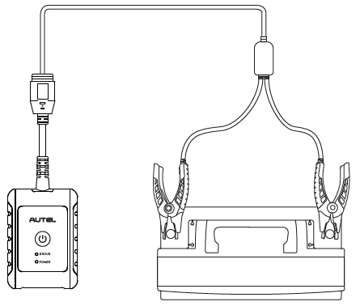
Slika 11-4 Primer povezave testerja baterij 2

Preizkus v vozilu
Preizkus v vozilu se uporablja za testiranje akumulatorjev, ki so nameščeni v vozilu. Preizkus v vozilu vključuje preizkus akumulatorja, preizkus zaganjalnika in preizkus generatorja. Ti preizkusi pomagajo ugotoviti stanje akumulatorja, zaganjalnika in generatorja.
POMEMBNO
Ob prvem dostopu do katere koli funkcije na začetnem zaslonu se bo prikazalo opozorilo o omejitvi odgovornosti. Preberite pogodbo za končnega uporabnika in se za nadaljevanje dotaknite možnosti Sprejmi. Če se dotaknete možnosti Zavrni, funkcij ne boste mogli pravilno uporabljati.
Pred testiranjem katere koli baterije se prepričajte, da je tester baterij povezan s tablico prek povezave Bluetooth in pravilno priključen na baterijo.
- Za začetek preizkusa v vozilu
- V meniju opravil MaxiSys tapnite Test baterije. Izberite Test v vozilu.
- Potrdite podatke o vozilu na levi strani zaslona. Prepričajte se, da je vnesena VIN številka.
- Potrdite podatke o bateriji, vključno z napetostjo, vrsto, standardom in kapaciteto. Za nadaljevanje funkcij testiranja v vozilu tapnite Naprej.
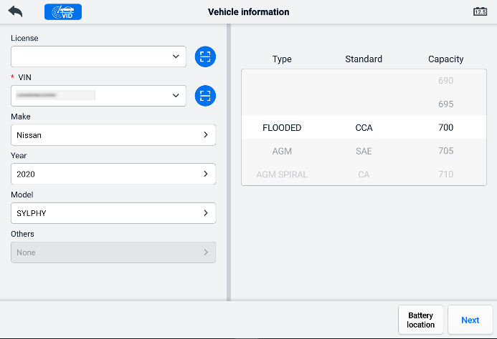
Slika 11-5 Zaslon z informacijami o bateriji
OPOMBA
V aplikaciji Nastavitve lahko možnost Test baterije spremenite zahtevo za vnos podatkov VIN. Če je nastavitev omogočena, vnos VIN ni več obvezen.
Za seznam gumbov, ki se lahko prikažejo pri dostopu do funkcij, glejte spodnjo tabelo:
Tabela 11-3 Zgornji gumbi orodne vrstice
Gumb | Ime | Opis
 | Priključitev baterije | Vrednost na ikoni prikazuje napetost testirane baterije v realnem času. Med testom baterije se gumb obarva zeleno, če je baterija v redu, sicer pa rdeče.
 | Izhod | Vrne se v meni opravil.
 | Nazaj | Vrne se na prejšnji zaslon.
 | Naprej | Dotaknite se za nadaljevanje.

Preizkus baterije
- Sledite navodilom na zaslonu. Ko so vsa zahtevana opravila opravljena, označite polja in tapnite Začni testiranje.
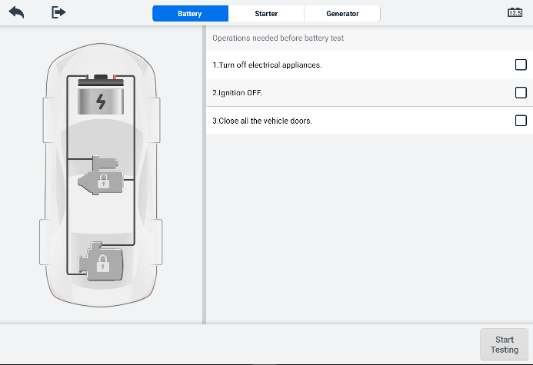
Slika 11-6 Zaslon baterije
- Počakajte, da se test zaključi. Rezultati testa bodo prikazani na orodju.
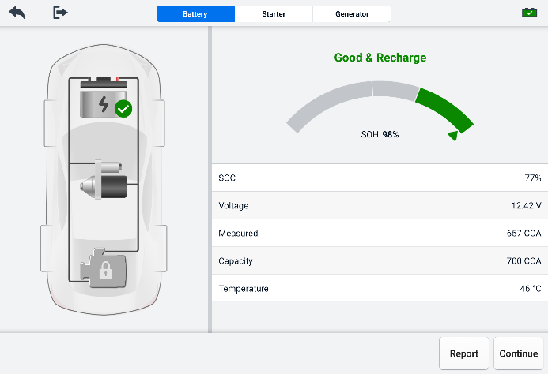
Slika 11-7 Zaslon z rezultati testa baterije
Tabela 11-4 Rezultati testov
Rezultat | Opis​
Dobra baterija | Baterija je dobra.
Dobro in polnjenje | Baterija je dobra, vendar ni dovolj napolnjena. Napolnite baterijo.
Polnjenje in ponovno testiranje | Za določitev stanja baterije je treba njeno polnjenje.
Slaba celica | Zamenjajte baterijo.
Zamenjajte baterijo | Zamenjajte baterijo.

OPOMBA
Preden nadaljujete s preizkusi zaganjalnika in generatorja, vedno opravite preizkus akumulatorja.

Začetniški test
Za dokončanje preizkusa sledite navodilom na zaslonu. Zaženite motor in ga pustite delovati v prostem teku. Rezultati preizkusa bodo prikazani takole:
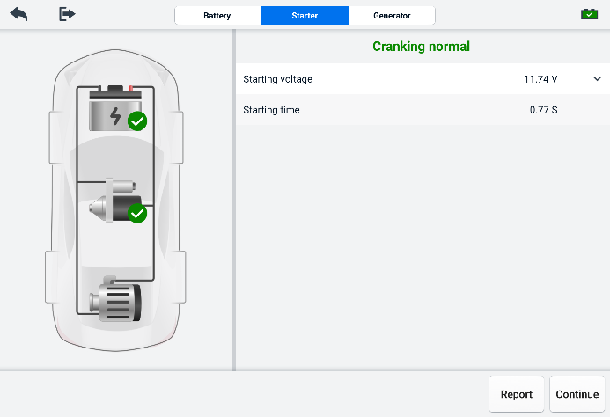
Slika 11-8 Zaslon z rezultati začetnega testa
Tabela 11-5 Rezultati začetnega testa
Rezultat | Opis
Normalno zagonsko delovanje | Zaganjalnik je dober.
Tok je prenizek | Nizka trenutna praznilna zmogljivost.
Napetost je prenizka | Nizka zmogljivost shranjevanja baterije.
Ni začeto | Zaganjalnik ni zaznan za zagon.

Preizkus generatorja
Sledite navodilom na zaslonu, da dokončate test. Rezultati testa bodo prikazani takole:
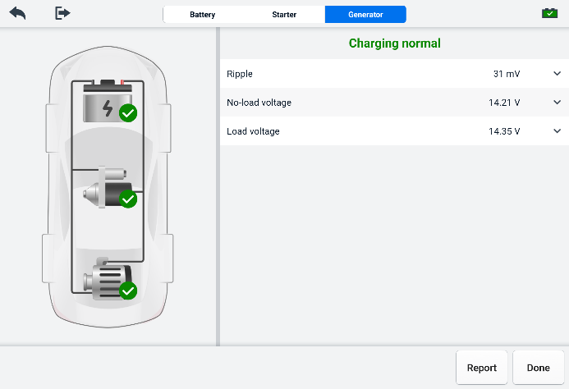
Slika 11-9 Zaslon z rezultati testa generatorja
Tabela 11-6 Rezultati preizkusa generatorja
Rezultat | Opis
Normalno polnjenje | Generator deluje normalno.
Izhodna moč je prenizka | - Jermen, ki povezuje zaganjalnik in generator, je ohlapen.  - Kabel, ki povezuje zaganjalnik in akumulator, je ohlapen ali korodiran.
Izhodna moč je previsoka | - Generator ni pravilno ozemljen.  - Regulator napetosti je pokvarjen in ga je treba zamenjati.
Preveliko valovanje | Komutacijska dioda je pokvarjena.
Brez izhoda | - Kabel je ohlapen.  - Nekatera vozila s sistemi za upravljanje porabe energije zaradi zadostne nosilnosti akumulatorja ne zagotavljajo poti za polnjenje.  - Generator ali regulator napetosti je pokvarjen in ga je treba zamenjati.

Preizkus zunaj vozila
Test zunaj vozila se uporablja za preverjanje stanja akumulatorjev, ki niso priključeni na vozilo. Namen te funkcije je preveriti stanje akumulatorja.

Preskusni postopek
- Za začetek preizkusa zunaj vozila
- Priključite testerjeve klešče na priključke akumulatorja.
- V meniju opravil MaxiSys tapnite Test baterije. Izberite Test zunaj vozila.
- Izberite ustrezno vrsto baterije, standard za nazivno moč in vrednost CCA. Za začetek testa tapnite Začni testiranje.
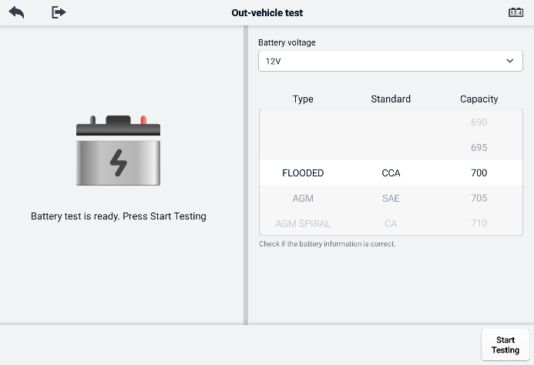
Slika 11-10 Zaslon za testiranje zunaj vozila
- Rezultati testa se bodo prikazali v nekaj sekundah.
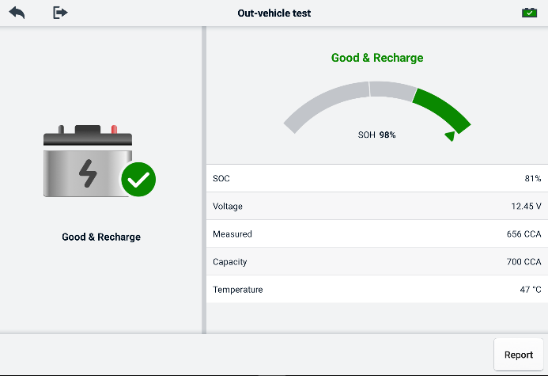
Slika 11-11 Zaslon z rezultati preizkusa zunaj vozila

Rezultati testov
Tabela 11-7 Rezultati preizkusa zunaj vozila
Rezultat | Opis
Dobra baterija | Baterija izpolnjuje zahtevane standarde.
Dobro in polnjenje | Baterija je dobra, vendar je skoraj prazna. Popolnoma napolnite baterijo. Preverite vzroke za nizko napolnjenost.
Polnjenje in ponovno testiranje | Za določitev stanja baterije je treba njeno polnjenje.
Zamenjajte baterijo | Baterija ne ustreza industrijskim standardom.
Slaba celica | Baterija ne ustreza industrijskim standardom.

Nastavitve
MaxiSys dostopite do menija Nastavitve. Za nastavitve sistema MaxiSys so na voljo naslednje možnosti:
- Enota
- Jezik
- Nastavitve tiskanja
- Nastavitve poročila
- Potisno obvestilo
- Samodejna posodobitev
- Nastavitve ADAS
- Nalaganje OBFCM
- Seznam vozil
- Razvrščanje aplikacij
- Preizkus baterije
- Koda države/regije
- Zakoni in predpisi
- Sistemske nastavitve
- O nas

Enota
Ta možnost vam omogoča, da spremenite mersko enoto za diagnostični sistem.
- Prilagoditev nastavitve enote
- V meniju opravil MaxiSys tapnite aplikacijo Nastavitve.
- V levem stolpcu tapnite možnost Enota.
- Izberite ustrezno mersko enoto. Desno od izbrane enote se bo prikazala kljukica.
- MaxiSys tapnite gumb Domov v zgornjem levem kotu ali izberite drugo možnost nastavitev za nastavitev sistema.

Jezik
Ta možnost vam omogoča, da prilagodite jezik prikaza za sistem MaxiSys.
- Prilagoditev jezikovnih nastavitev
- V meniju opravil MaxiSys tapnite aplikacijo Nastavitve.
- V levem stolpcu tapnite možnost Jezik.
- Izberite ustrezen jezik. Desno od izbranega jezika se bo prikazala kljukica.
- MaxiSys tapnite gumb Domov v zgornjem levem kotu ali izberite drugo možnost nastavitev za nastavitev sistema.

Nastavitve tiskanja
Ta možnost vam omogoča tiskanje iz tabličnega računalnika na omrežni tiskalnik prek računalnika.
- Nastavitev povezave tiskalnika
- V meniju opravil MaxiSys tapnite Nastavitve.
- Dotaknite se Nastavitve tiskanja v levem stolpcu.
- Dotaknite se možnosti Tiskanje prek povezave z računalnikom ali Tiskanje prek omrežja Wi-Fi, da aktivirate funkcijo tiskanja, ki napravi omogoča pošiljanje datotek v tiskalnik prek računalnika prek povezave Wi-Fi ali Ethernet.
- MaxiSys tapnite gumb Domov v zgornjem levem kotu ali izberite drugo možnost nastavitev za nastavitev sistema.

Tiskanje
- Namestitev gonilnika tiskalnika MaxiSys
- Prenesite programsko opremo Maxi PC Suite z spletne strani www.autel.com > Podpora > Prenosi > Orodja za posodobitve Autel in jo namestite v računalnik z operacijskim sistemom Windows.
- Dvokliknite na datoteko Setup.exe.
- Izberite jezik namestitve in čarovnik se bo zagnal.
- Sledite navodilom na zaslonu in za nadaljevanje kliknite Naprej.
- Kliknite Namesti in gonilnik tiskalnika bo nameščen v računalnik.
- Kliknite Dokončaj, da dokončate namestitev.

OPOMBA
Tiskalnik MaxiSys se po namestitvi zažene samodejno. Računalnik, tiskalnik in tablica morajo biti povezani v isto omrežje.
V tem razdelku je opisano, kako prejeti datoteko iz tablice MaxiSys in izvesti tiskanje prek računalnika.
OPOMBA
- Pred tiskanjem se prepričajte, da je tablični računalnik povezan z istim omrežjem kot računalnik, bodisi prek omrežja Wi-Fi bodisi prek omrežja LAN.
- Prepričajte se, da je računalnik, v katerem je nameščen program Printing Services, povezan s tiskalnikom.
- Za tiskanje prek računalnika
- Pred tiskanjem se prepričajte, da je tablični računalnik povezan z računalniškim omrežjem, bodisi prek omrežja Wi-Fi bodisi prek omrežja LAN.
- Zaženite program PC Link na računalniku.
- Izberite zavihek MaxiSys Printer.
- tapnite gumb Natisni. Dokument bo poslan v računalnik.
    - Če je samodejno tiskanje Če je v tiskalniku MaxiSys izbrana možnost, bo tiskalnik MaxiSys samodejno natisnil prejeti dokument.
    - Če možnost Samodejno tiskanje ni izbrana, kliknite gumb Odpri datoteko PDF, da si ogledate datoteke. Izberite datoteke, ki jih želite natisniti, in kliknite Natisni.
OPOMBA
Če želite preveriti, ali tiskalnik deluje normalno, lahko v programu PC Link kliknete Test Print (Preizkus tiskanja).

Nastavitve poročila
T on Na voljo so možnosti, kot so poročilo o skeniranju, nalaganje poročila v oblak, informacije o zavarovanju in stanje pripravljenosti OBD. v funkciji Nastavitve poročila. Preklopite gumb VKLOP/IZKLOP, da omogočite/onemogočite želeno funkcijo. Če gumb sveti modro, pomeni, da je izbrana funkcija omogočena. Če gumb sveti sivo, pomeni, da je izbrana funkcija onemogočena.
- Omogočanje funkcije nalaganja poročil v oblak
- V meniju opravil MaxiSys tapnite aplikacijo Nastavitve.
- V levem stolpcu tapnite možnost Nastavitve poročila.
- Poiščite funkcijo Nalaganje poročila v oblak in nato gumb preklopite na VKLOP. Glede na dejansko stanje izberite Ročno ali Samodejno.
- MaxiSys tapnite gumb Domov v zgornjem levem kotu ali izberite drugo možnost nastavitev za nastavitev sistema.
Stanje pripravljenosti OBD je privzeto onemogočeno. Stanje pripravljenosti OBD se bo samodejno prebralo v funkciji samodejnega skeniranja, ko bo gumb »Stanje pripravljenosti OBD« omogočen.

Potisno obvestilo
Ta možnost vam omogoča upravljanje obvestil. Nastavitve obvestil so privzeto vklopljene in jih uporabniki ne morejo izklopiti, da določena sistemska obvestila, kot so varnostna opozorila sistema, ne bodo blokirana. Za prejemanje spletnih sporočil je potreben dostop do interneta.
- Za upravljanje drugih obvestil
- V meniju opravil MaxiSys tapnite Nastavitve.
- V levem stolpcu tapnite Potisna obvestila.
- Dotaknite se gumba na desni, da odprete spustni seznam.
- Na voljo so štiri možnosti: Omogoči vsa obvestila, Omeji na 3 obvestila ali manj na teden, Omeji na 1 obvestilo na teden in Onemogoči vsa obvestila. Izberite želeno možnost.
- MaxiSys se v zgornjem levem kotu dotaknite gumba Domov. Ali pa izberite drugo možnost nastavitev za nastavitev sistema.
OPOMBA
- Obvestila se bodo prikazala na zaslonu. Za ogled prejetih sporočil podrsajte po zaslonu od vrha. Če seznam sporočil pokriva več kot en zaslon, ga podrsajte navzgor ali navzdol, da si jih ogledate.
- Z dotikom določenega sporočila se zažene ustrezna aplikacija. Če na primer tapnete obvestilo o posodobitvi, se bo zagnala aplikacija za posodobitev.

Samodejna posodobitev
Samodejna posodobitev omogoča orodju samodejno posodabljanje operacijskega sistema, sistema MaxiSys in programske opreme za pokritost vozila. Vsako od njih je mogoče konfigurirati tako, da se samodejno posodablja ob določenem času. Dotaknite se gumba VKLOP/IZKLOP, da omogočite/onemogočite želeni čas samodejne posodobitve.
- Nastavitev samodejnega sistema ali posodobitve vozila
- V meniju opravil MaxiSys tapnite aplikacijo Nastavitve.
- tapnite možnost Samodejna posodobitev. Trije elementi samodejne posodobitve se bodo prikazali na desni strani zaslona.
- Izberite vrsto posodobitve, ki jo želite načrtovati. Preklopite gumb na VKLOPLJENO.
- Dotaknite se časa, da nastavite čas posodobitve. Če je čas posodobitve nastavljen in je naprava povezana z internetom, se bo izbrana programska oprema samodejno posodobila ob konfiguriranem času.

Nastavitve ADAS
- Za aktivacijo kalibracije MaxiSys ADAS
      - Preverite, ali so za registriran tablični računalnik MaxiSys na voljo posodobitve.
      - V meniju opravil MaxiSys izberite Nastavitve.
      - V levem stolpcu tapnite možnost Nastavitve ADAS.
      - Skenirajte kodo QR na okvirju ADAS za povezavo ali ročno vnesite serijsko številko okvirja, če koda QR ni na voljo.
      - Vnesite potrditveno kodo s kalibracijske kartice ADAS.
      - Sistem se bo ponastavil in po končani registraciji se bo prikazal meni opravil.

Nalaganje OBFCM
Ta možnost vam omogoča nalaganje podatkov o emisijah ogljikovega dioksida (podatki OBFCM) za osebna vozila in lahka gospodarska vozila v ozadje spremljanja evropske države.
Preklopite gumb na VKLOP, da omogočite to funkcijo, nato pa izberite ustrezno državo in vnesite naslov nadzornega strežnika OBFCM. Ko je nastavitev končana, v aplikaciji Diagnostika izberite programsko opremo EOBD. Po branju podatkov OBFCM v informacijah o vozilu jih je mogoče poslati na nadzorni strežnik v ustrezni državi.
OPOMBA
Te funkcije ne omogočajte v državah zunaj Evrope ali kadar podatki spremljanja OBFCM niso potrebni za pošiljanje.

Seznam vozil
Ta možnost vam omogoča razvrščanje vozil po abecednem vrstnem redu ali po pogostosti uporabe.
- Prilagoditev nastavitev seznama vozil
- V meniju opravil MaxiSys tapnite aplikacijo Nastavitve.
- V levem stolpcu tapnite Seznam vozil.
- Izberite želeno vrsto razvrščanja. Desno od izbranega elementa se bo prikazala kljukica.
- MaxiSys tapnite gumb Domov v zgornjem levem kotu ali izberite drugo možnost nastavitev za nastavitev sistema.

Razvrščanje aplikacij
Ta možnost vam omogoča, da na vsakem zaslonu navedete aplikacije, ki jih potrebujete. Povlecite aplikacije gor in dol, da bodo pogosto uporabljene aplikacije ostale na prvem ali drugem zaslonu menija opravil MaxiSys.

Preizkus baterije
Ta funkcija vam omogoča, da spremenite zahtevo za vnos podatkov VIN. Če je nastavitev omogočena, vnos VIN ni več obvezen.

Koda države/regije
Ta funkcija ponuja možnosti kanalov Wi-Fi za različne regije držav, da se zagotovi zanesljiva in stabilna komunikacija Wi-Fi. Preden začnete z nastavljanjem, tablico povežite z VCI2.
- Prilagoditev nastavitve kode države
- V meniju opravil MaxiSys tapnite aplikacijo Nastavitve.
- V levem stolpcu tapnite možnost Koda države/regije.
- Izberite ustrezno državo/regijo. Prikazalo se bo potrditveno sporočilo.
- MaxiSys se v zgornjem levem kotu dotaknite gumba Domov ali izberite drugo možnost nastavitev za sistemske nastavitve.
OPOMBA
Če tablični računalnik po nastavitvi kode države ne najde naprave VCI2 prek povezave Wi-Fi, jo povežite s tabličnim računalnikom prek kabla USB ali povezave Bluetooth in poskusite znova.

Zakoni in predpisi
Ta funkcija zagotavlja informacije o zakonih in predpisih, vključno z licenčno pogodbo za končnega uporabnika, izjavo o omejitvi odgovornosti za izdelke in politiko zasebnosti. Pred uporabo tega izdelka natančno preberite te zakone in predpise.

Sistemske nastavitve
Ta funkcija vam omogoča neposreden dostop do vmesnika za nastavitve sistema Android, kjer lahko prilagodite različne sistemske nastavitve za platformo sistema Android, vključno z nastavitvami brezžičnega omrežja, različnimi nastavitvami naprave , kot sta zvok in zaslon, ter varnostnimi nastavitvami sistema in preverite povezane informacije o sistemu Android. Za dodatne informacije glejte dokumentacijo za Android.

O nas
Funkcija »O napravi« ponuja informacije o diagnostični napravi MaxiSys, vključno z imenom izdelka, različico, strojno opremo in serijsko številko.
- Če želite preveriti informacije o izdelku MaxiSys v razdelku »O nas«
- V meniju opravil MaxiSys tapnite aplikacijo Nastavitve.
- tapnite možnost Vizitka. Zaslon s podatki o izdelku se prikaže na desni.
- MaxiSys tapnite gumb Domov v zgornjem levem kotu ali izberite drugo možnost nastavitev za nastavitev sistema.

Posodobitve
Aplikacija za posodobitve na tabličnem računalniku prenese najnovejšo različico programske opreme. Posodobitve izboljšajo zmogljivosti aplikacij MaxiSys, običajno z dodajanjem novih testov, nove pokritosti modelov ali z dodajanjem novih ali izboljšanih aplikacij.
Tablični računalnik samodejno poišče razpoložljive posodobitve za vso programsko opremo MaxiSys, ko je povezan z internetom. Vse najdene posodobitve je mogoče prenesti in namestiti v napravo.
OPOMBA
Pred uporabo aplikacije za posodobitev se prepričajte, da je tablični računalnik registriran. Za obsežen vodnik za registracijo glejte Uporabniški center Autel.
- Za posodobitev programske opreme
- Vklopite tablični računalnik in se prepričajte, da je priključen na vir napajanja in ima stabilno internetno povezavo.
- V meniju opravil MaxiSys tapnite gumb Posodobi aplikacijo. Prikaže se zaslon Posodobi aplikacijo.
- Na zaslonu Posodobi tapnite gumb Pridobi, da posodobite določene elemente, ali gumb Posodobi vse, da posodobite vse razpoložljive elemente.
- Za ogled podrobnosti o vseh razpoložljivih posodobitvah se dotaknite Več. Za posodobitev lahko tapnete tudi gumb Pridobi ali Posodobi vse.
- Med posodabljanjem tapnite ikono, da začasno ustavite postopek posodabljanja. Tapnite ikono, da nadaljujete s posodabljanjem in postopek se bo nadaljeval od točke premora.
- Ko je postopek posodabljanja končan, se bo programska oprema namestila samodejno. Nova različica bo nadomestila starejšo različico.
OPOMBA
Za upravljanje računa pojdite na zavihek Center za člane.

Upravitelj VCI
VCI Manager je aplikacija za povezavo tablice MaxiSys z VCI2. Ta aplikacija vam omogoča, da tablico seznanite z VCI2 in preverite stanje komunikacije. Povezavo lahko vzpostavite prek Bluetootha ali Wi-Fi-ja, pri čemer je slednji bolj stabilen in hitrejši za delovanje modula.
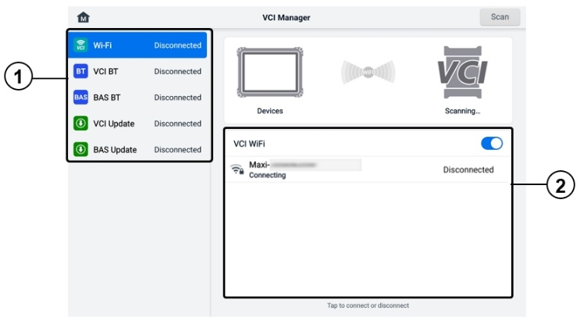
Slika 14-1 Zaslon upravitelja VCI
- Povezava Način: na voljo je pet načinov povezave. Stanje povezave se prikaže poleg vsakega načina.
- Povezava Wi-Fi – ko je vzpostavljena povezava z brezžično napravo, se stanje povezave prikaže kot »Povezano«. V nasprotnem primeru se prikaže kot »Prekinjeno«.
- Seznanjanje VCI prek Bluetootha – ko je VCI2 seznanjen s tablico prek Bluetootha, se stanje povezave prikaže kot »Povezano«. V nasprotnem primeru se prikaže kot »Prekinjeno«.
- BAS – ko je naprava seznanjena s testerjem baterij prek Bluetootha, se stanje povezave prikaže kot »Povezano«. V nasprotnem primeru se prikaže kot »Prekinjeno«.
- Posodobitev VCI – poveže VCI2 z diagnostično tablico in nato prek tablice posodobi vdelano programsko opremo VCI2.
- Posodobitev BAS – poveže tester baterij z diagnostično tablico in nato prek tablice posodobi vdelano programsko opremo testerja baterij.
- Nastavitve: v tem razdelku lahko upravljate brezžično seznanjanje ali nastavite omrežno povezavo. Preklopite gumb VKLOP/IZKLOP na VKLOP. Prikazale se bodo naprave, ki so na voljo za seznanjanje. Dotaknite se želene, da začnete seznanjanje.

Povezava Wi-Fi
Povezava Wi-Fi je napredna funkcija za hitro povezavo z VCI2. Ker povezava Wi-Fi podpira 5G, tablica MaxiSys in VCI2 delita hitrejšo in stabilnejša povezava pri uporabi te metode komunikacije.
- Za povezavo VCI2 s tablico prek omrežja Wi-Fi
- Vklopite tablični računalnik.
- 26-pinski konec glavnega kabla priključite na priključek za podatke vozila VCI2.
- 16-pinski konec glavnega kabla priključite na priključek za podatkovno povezavo vozila (DLC).
- V meniju opravil MaxiSys tabličnega računalnika tapnite VCI Manager.
- Dotaknite se ikone Wi-Fi možnost v levem stolpcu.
- Preklopite gumb VKLOP/IZKLOP na VKLOP. Dotaknite se možnosti Skeniraj v zgornjem desnem kotu. Naprava bo začela iskati razpoložljive enote.
- Odvisno od tipa VCI2, ki ga uporabljate, se lahko ime naprave prikaže kot »Maxi« s pripono serijske številke. Izberite ustrezno napravo za povezavo.
- Ko je povezava vzpostavljena, se stanje povezave prikaže kot »Povezano«.
- Gumb VCI2 v navigacijski vrstici sistema na dnu zaslona prikazuje zeleno ikono Wi-Fi, kar pomeni, da je tablični računalnik povezan z VCI2.
- Za prekinitev povezave znova tapnite povezano napravo.
OPOMBA
Za zagotovitev hitre povezave se povežite v stabilnem omrežnem okolju.

Združevanje VCI Bluetooth
Združevanje Bluetooth je osnovni način brezžične povezave. VCI2 mora biti priključen na vozilo ali na razpoložljiv vir napajanja, da bo med postopkom sinhronizacije vklopljen. Prepričajte se, da ima tablični računalnik napolnjeno baterijo ali da je priključen na vir napajanja AC/DC.
- Seznanjanje naprave VCI2 s tablico
- Vklopite tablični računalnik.
- 26-pinski konec glavnega kabla priključite na priključek za podatke vozila VCI 2.
- 16-pinski konec glavnega kabla priključite na priključek za podatkovno povezavo vozila (DLC).
- V meniju opravil MaxiSys tabličnega računalnika tapnite VCI Manager.
- V levem stolpcu tapnite možnost VCI BT.
- Preklopite gumb VKLOP/IZKLOP na VKLOP. V zgornjem desnem kotu tapnite Skeniraj. Naprava bo začela iskati razpoložljive seznanjene enote.
- Odvisno od vrste VCI2, ki jo uporabljate, se lahko ime naprave prikaže kot »Maxi« s pripono serijske številke. Izberite ustrezno napravo za seznanjanje.
- Ko je seznanjanje uspešno, se stanje povezave prikaže kot »Povezano«.
- Počakajte nekaj sekund in gumb VCI2 v navigacijski vrstici sistema na dnu zaslona bo prikazal zeleno ikono BT, kar pomeni, da je tablični računalnik povezan z VCI2.
- Za prekinitev povezave znova tapnite povezano napravo.
OPOMBA
Napravo VCI2 je mogoče hkrati seznaniti samo z eno tablico, ko pa je seznanjena, je nobena druga naprava ne bo mogla zaznati.

Seznanjanje z Bluetoothom BAS
Napravo za testiranje baterij BT506 je mogoče povezati s tablico prek Bluetootha. Pred uporabo se prepričajte, da je tester baterij BT506 dovolj napolnjen ali priključen na zunanji vir napajanja.
- Za seznanjanje testerja baterij s tablico
- Vklopite tablični računalnik in tester baterij.
- V meniju opravil MaxiSys tabličnega računalnika tapnite VCI Manager.
- Dotaknite se BAS BT možnost v levem stolpcu.
- Preklopite gumb VKLOP/IZKLOP na VKLOP. V zgornjem desnem kotu zaslona tapnite Skeniraj. Naprava bo začela iskati razpoložljive enote za seznanitev.
- Odvisno od vrste testerja baterij se lahko ime naprave prikaže kot »Maxi« s pripono serijske številke testa baterij. Izberite ustrezno napravo za seznanjanje.
- Ko je seznanjanje uspešno, se stanje povezave izpiše »Povezano«.

Posodobitev VCI
Posodobitev VCI zagotavlja najnovejšo posodobitev za priključeni VCI2. Pred posodobitvijo vdelane programske opreme VCI2 se prepričajte, da je omrežje tabličnega računalnika stabilno, in med nadgradnjo ne zapustite strani za posodobitev VCI.
- Za posodobitev VCI2
- Vklopite tablični računalnik.
- VCI2 priključite na tablični računalnik prek kabla USB.
- V meniju opravil MaxiSys tabličnega računalnika tapnite VCI Manager.
- V levem stolpcu tapnite možnost Posodobitev VCI.
- Če nameščena različica ni najnovejša, se bosta na zaslonu čez nekaj sekund prikazali trenutna in najnovejša različica. Tapnite Posodobi zdaj, da posodobite VCI2, če je na voljo.

Posodobitev BAS
Pred posodobitvijo vdelane programske opreme testerja baterij se prepričajte, da je omrežna povezava stabilna.
- Posodobitev vdelane programske opreme testerja baterij
- Vklopite tablični računalnik in tester baterij.
- Tester baterij priključite na tablico prek Bluetootha ali USB kabla.
- V meniju opravil MaxiSys tabličnega računalnika tapnite aplikacijo VCI Manager.
- V levem stolpcu tapnite možnost Posodobitev BAS.
- Če nameščena različica ni najnovejša, se bosta na zaslonu čez nekaj sekund prikazali trenutna in najnovejša različica. Tapnite Posodobi zdaj, da posodobite vdelano programsko opremo BAS, če je na voljo.
OPOMBA
Med nadgradnjo ne zapuščajte strani za posodobitev BAS.

Ročni inklinometer
Ročni nagibomer priključite na tablico MaxiSys in odprite aplikacijo Ročni nagibomer, ki lahko natančno izmeri višino vožnje vozil Mercedes-Benz, kar je podatkovna osnova za prilagajanje vrednosti nagiba, zaostanka in stekanja koles med postopkom centriranja koles.
- Za merjenje višine vožnje vozila Mercedes-Benz
- Ročni nagibomer priključite na vrata USB na tablici MaxiSys s priloženim kablom USB.
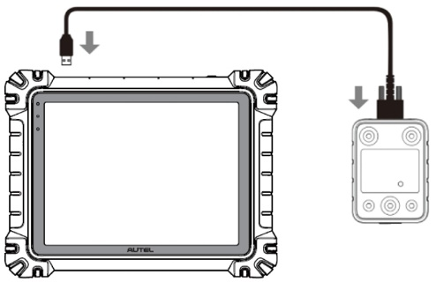
Slika 15-1 Povezovanje tabličnega računalnika MaxiSys in ročnega inklinometra
- Dotaknite se gumba aplikacije Ročni nagibomer na MaxiSys Job Menu, da odprete zaslon za izbiro serije vozila.
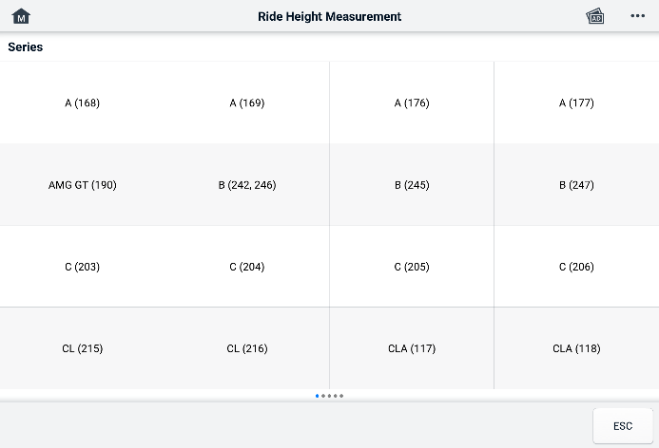
Slika 15-2 Zaslon za izbiro serije vozila
- Sledite navodilom na zaslonu za merjenje višine vožnje. Izmerjeni rezultati se bodo samodejno naložili na tablico in prikazali v ustreznem vnosnem polju.
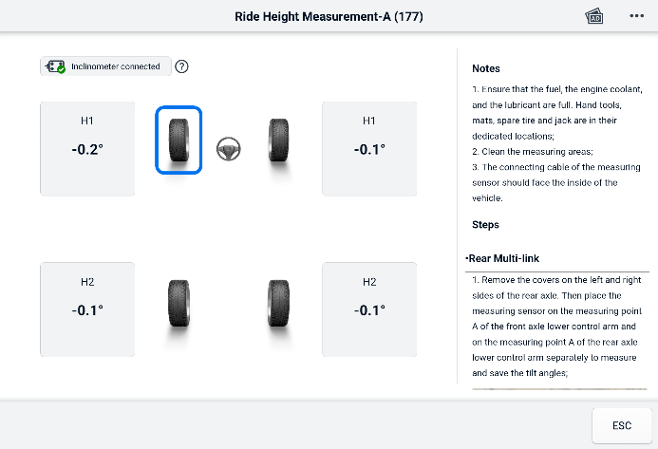
Slika 15-3 Zaslon z rezultati meritve višine vožnje
OPOMBA
Dotaknite se v zgornjem desnem kotu zaslona, da odprete spustni meni z možnostmi: Kalibracija, Posodobitev, Pomoč. Po dotiku možnosti Pomoč se prikaže hiter priročnik za uporabo ročnega nagibometra Autel.

Podpora
Ta aplikacija zažene platformo za podporo, ki sinhronizira Autelovo spletno servisno bazno postajo s tablico MaxiSys. Aplikacija za podporo, ki je povezana z Autelovim servisnim kanalom in spletnimi skupnostmi, zagotavlja najhitrejši način za reševanje težav, saj vam omogoča pošiljanje zahtevkov za pomoč za neposredno storitev in podporo.

Postavitev zaslona podpore
V vmesniku aplikacije za podporo se premikate z gumbom Domov v zgornji orodni vrstici. Glavni del zaslona za podporo je razdeljen na dva dela. Ozek stolpec na levi je glavni meni; v glavnem meniju izberite eno temo, da se na desni prikaže ustrezen zaslon z funkcijami.
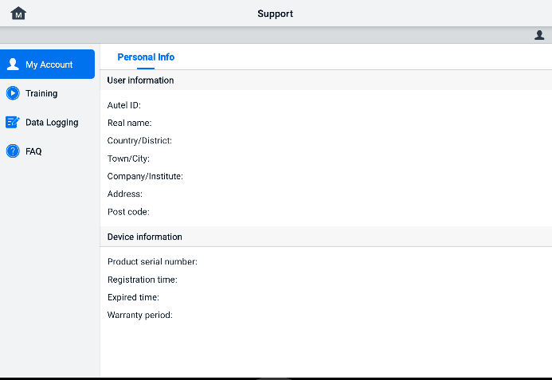
Slika 16-1 Zaslon za podporo aplikacije

Moj Račun
Moj Zaslon računa prikazuje celovite informacije o uporabniku in izdelku, ki so sinhronizirane z registriranim spletnim računom.
Osebni podatki
Podatki o uporabniku in podatki o napravi so vključeni v razdelek Osebni podatki.
- Podatki o uporabniku – prikaže podrobne informacije o vašem registriranem spletnem računu Autel, kot so vaš Autel ID, ime, naslov in drugi kontaktni podatki.
- Informacije o napravi — prikaže podatke o registriranem izdelku, vključno s serijsko številko izdelka, časom registracije, časom poteka veljavnosti in garancijskim obdobjem.

Usposabljanje
V razdelku za usposabljanje so na voljo hitre povezave do spletnih video računov Autel. Izberite video kanal po jeziku, da si ogledate vse razpoložljive spletne videoposnetke z navodili Autel o temah, kot so tehnike uporabe izdelkov in postopki diagnostike vozil.

Beleženje podatkov
V razdelku za beleženje podatkov se hranijo zapisi vseh podatkov o povratnih informacijah (poslanih), brez povratnih informacij (niso poslane, vendar shranjene) ali zgodovini (do zadnjih 20 zapisov testov) v diagnostičnem sistemu. Osebje za podporo bo prejelo in obdelalo poslana poročila prek platforme za podporo. Rešitev bo poslana nazaj v najkrajšem možnem času. S platformo za podporo lahko še naprej komunicirate, dokler težava ni odpravljena.
- Če želite odgovoriti v seji beleženja podatkov
- Za ogled seznama poslanih podatkovnih dnevnikov se dotaknite oznake Povratne informacije.
- Izberite določen element, da si ogledate najnovejšo posodobitev napredka obdelave.
- Dotaknite se vnosnega polja na dnu zaslona in vnesite svoj odgovor. Po potrebi lahko dodate tudi prilogo.
- Dotaknite se Pošlji, da sporočilo dostavite podpori Autel.

Pogosta vprašanja
V razdelku s pogostimi vprašanji so na voljo obsežni viri za vsa pogosto zastavljena in odgovorjena vprašanja o uporabi spletnega članskega računa Autel ter postopkih nakupovanja in plačila.
- Račun — prikaže vprašanja in odgovore o uporabi spletnega uporabniškega računa Autel.
- Nakupovanje – prikazuje vprašanja in odgovore o načinih ali postopkih nakupa izdelkov prek spleta.
- Plačilo — prikazuje vprašanja in odgovore o spletnih načinih ali postopkih plačila izdelkov.

MaxiViewer
Aplikacija MaxiViewer vam omogoča iskanje funkcij, ki jih podpirajo naša orodja, in informacij o različici. Iskanje je mogoče na dva načina: z iskanjem orodja in vozila ali z iskanjem funkcij.
  - Iskanje po vozilu
- V meniju opravil MaxiSys tapnite aplikacijo MaxiViewer. Prikaže se zaslon aplikacije MaxiViewer.
- V prvem spustnem seznamu v zgornjem levem kotu izberite model izdelka.
- V drugem spustnem seznamu izberite znamko vozila, model in leto izdelave.
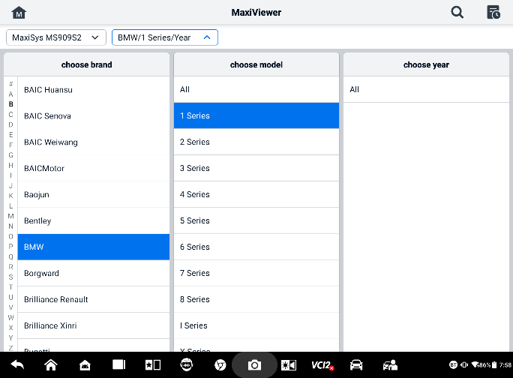
Slika 17-1 Zaslon MaxiViewer 1
- Vse funkcije, ki jih podpira izbrano orodje za izbrano vozilo, so prikazane v več stolpcih.
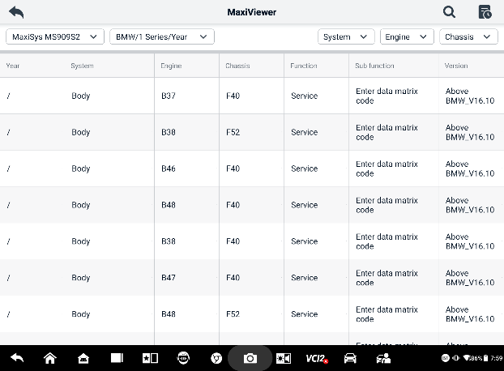
Slika 17-2 Zaslon MaxiViewer 2
  - Iskanje po funkcijah
- V meniju opravil MaxiSys tapnite aplikacijo MaxiViewer. Prikaže se zaslon aplikacije MaxiViewer.
- V prvem spustnem seznamu v zgornjem levem kotu izberite model izdelka.
- Dotaknite se ikone za iskanje v zgornjem desnem kotu in v iskalno polje vnesite funkcijo, ki jo želite iskati. Na zaslonu se bodo prikazala vsa vozila, ki podpirajo to funkcijo, skupaj z informacijami, kot so letnik vozila, sistem, funkcija, podfunkcija in različica.
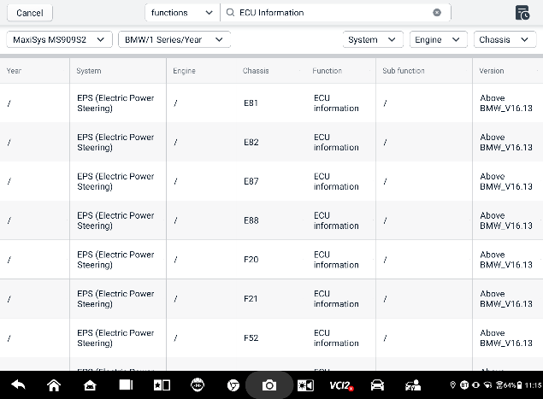
Slika 17-3 Zaslon MaxiViewer 3
OPOMBA
Podprto je mehko iskanje. Vnesite del ključnih besed, povezanih s funkcijo, da najdete vse razpoložljive informacije.

MaxiVideo
Aplikacija MaxiVideo konfigurira tablico MaxiSys za delovanje kot digitalni videoskop, tako da preprosto povežete tablico z digitalno inšpekcijsko kamero MaxiVideo. Ta funkcija vam omogoča pregled težko dostopnih območij, ki so običajno skrita očem, z možnostjo snemanja digitalnih slik in videoposnetkov, kar vam ponuja ekonomično rešitev za varen in hiter pregled strojev, objektov in infrastrukture.
OPOMBA
      - kamera MaxiVideo in njena oprema sta dodatna oprema in ju je treba kupiti ločeno. Obe velikosti glave slikovne kamere (8,5 mm in 5,5 mm) sta izbirni in na voljo za nakup.
      - Ta funkcija je združljiva z digitalno inšpekcijsko kamero MaxiVideo v modelih MV105S, MV108S, MV105 in MV108.
      - Tablični računalnik povežite z digitalno inšpekcijsko kamero MaxiVideo s kablom USB. Za podrobna navodila za uporabo glejte Kratki priročnik za digitalno inšpekcijsko kamero MaxiVideo.

Hitre povezave
Aplikacija Quick Link vam omogoča priročen dostop do uradne spletne strani Autel in številnih drugih znanih spletnih mest v avtomobilski industriji, kjer lahko dobite tehnično pomoč, baze znanja, forume ter usposabljanja in strokovna posvetovanja.
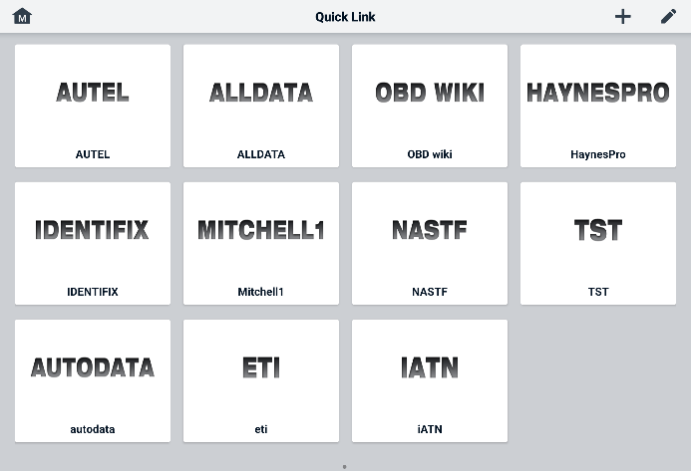
Slika 19-1 Zaslon s hitrimi povezavami
- Za odpiranje hitre povezave
- V meniju opravil MaxiSys tapnite Hitra povezava. Prikaže se zaslon aplikacije Hitra povezava.
- V glavnem razdelku izberite sličico spletnega mesta. Brskalnik Chrome se bo zagnal in odprlo se bo izbrano spletno mesto.
- Za upravljanje hitrih povezav
- V meniju opravil MaxiSys tapnite Hitra povezava. Prikazal se bo zaslon aplikacije Hitra povezava.
- Tapnite ikono v zgornjem desnem kotu, da dodate spletna mesta. Tapnite ikono, da izbrišete spletna mesta.

Oddaljeno namizje
Aplikacija Oddaljeno namizje zažene program TeamViewer Quick Support, ki je preprost, hiter in varen vmesnik za oddaljeno upravljanje. Aplikacijo lahko uporabite za prejemanje ad-hoc oddaljene podpore od Autelovega centra za podporo, sodelavcev ali prijateljev, tako da jim omogočite upravljanje vašega tabličnega računalnika MaxiSys na svojem računalniku prek programske opreme TeamViewer.
Če si povezavo TeamViewer predstavljate kot telefonski klic, bi bil TeamViewer ID telefonska številka, pod katero je mogoče ločeno doseči vse odjemalce TeamViewer. Računalniki in mobilne naprave, na katerih se izvaja TeamViewer, so identificirani z globalno edinstvenim ID-jem. Ob prvem zagonu aplikacije Oddaljeno namizje se ta ID ustvari samodejno na podlagi značilnosti strojne opreme in se ne bo spremenil.
Preden zaženete aplikacijo Oddaljeno namizje, se prepričajte, da je tablični računalnik povezan z internetom, da bo lahko prejemal oddaljeno podporo od tretje osebe.
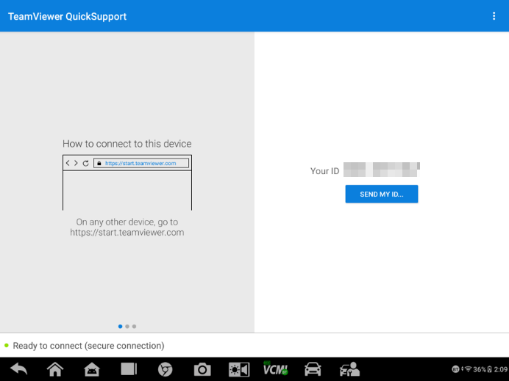
Slika 20-1 Zaslon oddaljenega namizja
- Za prejemanje oddaljene podpore od partnerja
- Vklopite tablični računalnik.
- V meniju opravil MaxiSys tapnite aplikacijo Oddaljeno namizje. Prikaže se vmesnik TeamViewer in ustvari se ter prikaže ID naprave.
- Vaš partner mora namestiti programsko opremo za oddaljeno upravljanje na svoj računalnik tako, da s spletnega mesta (http://www.teamviewer.com) prenese polno različico programa TeamViewer in nato zažene programsko opremo.
- Partnerju/partnerki predložite svojo identifikacijsko številko in počakajte, da vam pošlje zahtevo za daljinsko upravljanje.
- Prikazalo se bo sporočilo, ki vas bo prosilo za potrditev, da želite omogočiti daljinsko upravljanje naprave.
- Tapnite Dovoli za sprejetje ali Zavrni za zavrnitev.
Za dodatne informacije glejte povezano dokumentacijo TeamViewerja.

Povratne informacije uporabnikov
Aplikacija za povratne informacije uporabnikov vam omogoča, da pošljete vprašanja v zvezi s tem izdelkom.
- Za pošiljanje povratnih informacij uporabnikom
- V meniju opravil MaxiSys tapnite Povratne informacije uporabnika. Informacije o napravi se samodejno sinhronizirajo.
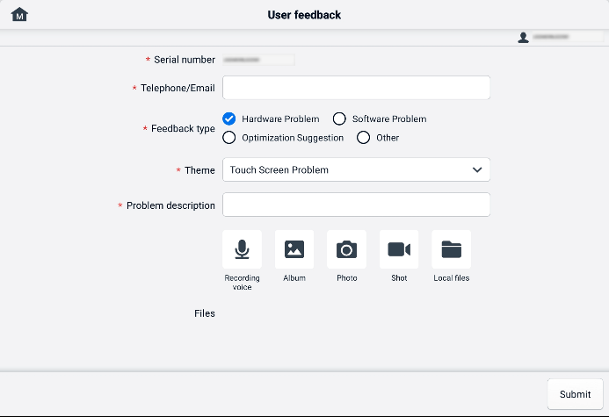
Slika 21-1 Zaslon za povratne informacije uporabnika
- Nastavite telefon/e-pošto, vrsto povratnih informacij, temo in opis težave. Priložite lahko tudi glasovne posnetke, fotografije, posnetke zaslona, slike ali datoteke PDF. Za učinkovitejšo rešitev težave priporočamo, da podatke izpolnite s čim več podrobnostmi.
- Dotaknite se možnosti Pošlji, da pošljete izpolnjene podatke v spletni servisni center Autel. Poslane povratne informacije bo naše servisno osebje skrbno prebralo in obravnavalo.

Uporabniški center Autel
Posodobitve programske opreme so na voljo brezplačno prvo leto od datuma nakupa. Aplikacija Autel User Center vam omogoča, da registrirate svoje orodje in prenesete najnovejšo izdano programsko opremo, s čimer izboljšate funkcionalnost aplikacije MaxiSys z dodajanjem novih modelov vozil ali izboljšanih aplikacij v podatkovno bazo.
Obstajata dva načina za registracijo izdelka:
- Prek tablice MaxiSys
- Za prijavo s svojim računom in registracijo orodja Autel
  - V meniju opravil MaxiSys tapnite Uporabniški center Autel. Prikaže se naslednji zaslon.
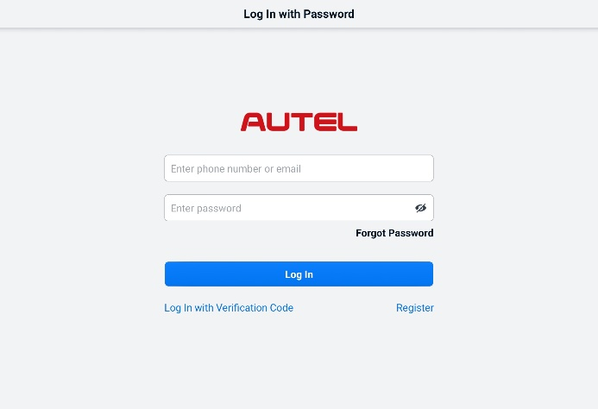
Slika 22-1 Zaslon uporabniškega centra Autel
  - Če že imate Autel ID, se lahko prijavite z njim in geslom ali pa tapnete Prijava s kodo za preverjanje, da se prijavite s telefonsko številko in kodo za preverjanje. Če še nimate Autel ID-ja, tapnite Registracija, da ustvarite Autel ID.
  - Ko je vaš račun uspešno registriran, boste vstopili v glavni meni uporabniškega centra Autel.
  - V glavnem meniju izberite Upravljanje naprav.
  - Tapnite gumb Poveži napravo v zgornjem desnem kotu zaslona za upravljanje naprav. Serijska številka in geslo naprave se bosta samodejno prikazala na zaslonu Poveži napravo.
  - Za dokončanje registracije izdelka tapnite gumb Poveži.
- Prek spletne strani Autel
- Registracija orodja Autel
- Obiščite spletno stran: pro.autel.com.
- Če imate račun Autel, se prijavite s svojim ID-jem računa in geslom ter nadaljujte s 7. korakom.
- Če ste nov član Autela, kliknite gumb Registracija, da ustvarite svoj Autel ID.
- V vnosna polja vnesite zahtevane osebne podatke.
- Vnesite svoj e-poštni naslov in kliknite Zahtevaj. Prejeli boste e-poštno sporočilo podjetja Autel s potrditveno kodo. Odprite e-poštno sporočilo in kodo kopirajte v ustrezno polje za vnos.
- Nastavite geslo za svoj račun in ga znova vnesite za potrditev. Preberite pogodbo o uporabniških storitvah Autel in Pravilnik o zasebnosti Autel in nato potrdite polje, da sprejmete pogoje. Ko vnesete vse podatke, kliknite Registracija. Prikazal se bo zaslon za registracijo izdelka.
- Za dokončanje registracije potrebujete serijsko številko izdelka in geslo. Če želite najti svojo serijsko številko in geslo v orodju: pojdite v Nastavitve ＞ Vizitka.
- Na zaslonu za registracijo izdelka vnesite serijsko številko in geslo orodja. Vnesite kodo CAPTCHA in kliknite Pošlji, da dokončate postopek registracije.

Vzdrževanje in servis
Da bi zagotovili optimalno delovanje tabličnega računalnika in kombinirane enote VCI, priporočamo, da dosledno upoštevate navodila za vzdrževanje izdelka, opisana v tem razdelku.

Navodila za vzdrževanje
V nadaljevanju je opisano, kako vzdrževati naprave, skupaj s previdnostnimi ukrepi, ki jih je treba upoštevati.
- Za čiščenje zaslona na dotik tabličnega računalnika uporabite mehko krpo in alkohol ali blago čistilo za okna.
- Za čiščenje tablete ne uporabljajte abrazivnih čistil, detergentov ali avtomobilskih kemikalij.
- Naprave hranite na suhem mestu in znotraj predpisanih delovnih temperatur.
- Pred uporabo tabličnega računalnika si posušite roke. Zaslon na dotik tabličnega računalnika morda ne bo deloval, če je vlažen ali če se zaslona na dotik dotikate z mokrimi rokami.
- Naprav ne shranjujte v vlažnih, prašnih ali umazanih prostorih.
- Pred in po vsaki uporabi preverite ohišje, ožičenje in priključke glede umazanije ali poškodb.
- Ne poskušajte razstaviti tabličnega računalnika ali enote VCI.
- Naprav ne spuščajte in jih ne udarjajte hudo.
- Uporabljajte samo odobrene polnilnike baterij in dodatno opremo. Vsaka okvara ali škoda, ki jo povzroči uporaba nepooblaščenih polnilnikov baterij in dodatne opreme, razveljavi omejeno garancijo izdelka.
- Pazite, da polnilnik baterij ne pride v stik s prevodnimi predmeti.
- Tabličnega računalnika ne uporabljajte poleg mikrovalovnih pečic, brezžičnih telefonov in nekaterih medicinskih ali znanstvenih instrumentov, da preprečite motnje signala.

Kontrolni seznam za odpravljanje težav
- Če tablični računalnik ne deluje pravilno:
- Prepričajte se, da je tablični računalnik registriran na spletu.
- Prepričajte se, da sta sistemska programska oprema in programska oprema diagnostičnih aplikacij pravilno posodobljeni.
- Prepričajte se, da je tablični računalnik povezan z internetom.
- Preverite vse kable, povezave in indikatorje, da vidite, ali se signal sprejema.
- Ko je življenjska doba baterije krajša kot običajno:
- Do tega lahko pride, če ste na območju s šibkim signalom. Izklopite napravo, če je ne uporabljate.
- Ko tabličnega računalnika ne morete vklopiti:
- Prepričajte se, da je tablični računalnik priključen na vir napajanja ali da je baterija napolnjena.
- Ko tabličnega računalnika ne morete polniti:
- Vaš polnilnik morda ne deluje. Obrnite se na najbližjega prodajalca.
- Morda poskušate napravo uporabljati pri previsoki/prenizki temperaturi. Napravo polnite v hladnejšem ali toplejšem prostoru.
- Vaša naprava morda ni bila pravilno priključena na polnilnik. Preverite priključek.
OPOMBA
Če težave ne izginejo, se obrnite na tehnično podporo podjetja Autel ali na lokalnega prodajnega zastopnika.

O porabi baterije
Vaš tablični računalnik napaja vgrajena litij-ionska polimerna baterija, ki omogoča polnjenje baterije, ko je še zmanjkalo elektrike.

NEVARNOST
Vgrajeno litij-ionsko polimerno baterijo je mogoče zamenjati samo v tovarni; nepravilna zamenjava ali poseganje v baterijski sklop lahko povzroči eksplozijo.
- Ne uporabljajte poškodovanega polnilnika baterij.
- Baterije ne razstavljajte, odpirajte, drobite, upogibajte, deformirajte, prebadajte ali rezajte.
- Baterije ne spreminjajte, ne predelujte in vanjo ne poskušajte vstavljati tujih predmetov, prav tako je ne izpostavljajte ognju, eksploziji ali drugim nevarnostim.
- Uporabljajte samo predpisani polnilnik in USB kable. Uporaba polnilnikov ali USB kablov, ki jih ni odobril Autel, lahko povzroči nepravilno delovanje ali okvaro naprave.
- Uporaba neustrezne baterije ali polnilnika lahko predstavlja nevarnost požara, eksplozije, puščanja ali drugih nevarnosti.
- Pazite, da vam tablica ne pade. Če tablica pade, zlasti na trdo površino, in sumite, da je poškodovana, jo odnesite v servisni center na pregled.
- Poskusite biti bližje brezžičnemu usmerjevalniku, da zmanjšate porabo baterije.
- Čas, potreben za polnjenje baterije, se razlikuje glede na preostalo kapaciteto baterije.
- Življenjska doba baterije se sčasoma neizogibno skrajša.
- Ko je tablični računalnik popolnoma napolnjen, izključite polnilnik, saj lahko prekomerno polnjenje skrajša življenjsko dobo baterije.
- Baterijo hranite v zmernih okoljih. Ne postavljajte je v avtomobil, ko je prevroče ali premrzlo, saj lahko to zmanjša kapaciteto in življenjsko dobo baterije.

Postopki servisiranja
Ta razdelek vsebuje informacije o tehnični podpori, popravilih in vlogah za nadomestne ali dodatne dele.

Tehnična podpora
Če imate kakršna koli vprašanja ali težave glede delovanja izdelka, nas prosim kontaktirajte.
Sedež podjetja Autel na Kitajskem
- Telefon: +86 (0755) 8614-7779 (od ponedeljka do petka, od 9.00 do 18.00 po pekinškem času)
- E-pošta: support@autel.com
- Naslov: Floor 2, Caihong Keji Building, 36 Hi-tech North Six Road, Songpingshan Community, Xili Sub-district, Nanshan District, Shenzhen City, China
- Splet: www.autel.com
Autel Severna Amerika
- Telefon: 1-855-288-3587 (od ponedeljka do petka, od 9.00 do 18.00 po vzhodnoameriškem času)
- E-pošta: support@autel.com
- Naslov: 36 Harbor Park Drive, Port Washington, New York, USA 11050
- Splet: www.autel.com/us
Autel Evropa
- Telefon: +49(0)89 540299608 (od ponedeljka do petka, od 9.00 do 18.00 po berlinskem času)
- E-pošta: support.eu@autel.com
- Naslov: Landsberger Str. 408, 81241 München, Germany
- Splet: www.autel.eu
Autel APAC
Japonska:
- Telefon: +81-045-548-6282
- E-pošta: support.jp@autel.com
- Naslov: 6th Floor, Ari-nadoribiru 3-7-7, Shinyokohama, Kohoku-ku, Yokohama-shi, Kanagawa-ken, 222-0033 Japan
- Splet: www.autel.com/jp
Avstralija:
- E-pošta: ausupport@autel.com
- Naslov: Unit 5, 25 Veronica Street, Capalaba
Autel IMEA
- Telefon: +971 585 002709 (v ZAE)
- E-pošta: imea-support@autel.com
- Naslov: 906-17, Preatoni Tower (Cluster L), Jumeirah Lakes Tower, DMCC, Dubai, UAE
- Splet: www.autel.com
Autel Latinska Amerika
Mehika:
- Telefon: +52 33 1001 7880 (španščina v Mehiki)
- E-pošta: latsupport@autel.com
- Naslov: Avenida Americas 1905, 6B, Colonia Aldrete, Guadalajara, Jalisco, Mexico
Brazilija:
- E-pošta: brsupport@autel.com
- Naslov: Avenida José de Souza Campos n° 900, sala 32 Nova Campinas Campinas – SP, Brazil
- Splet: www.autel.com/br

Popravilo
Če je treba napravo vrniti na popravilo, prenesite obrazec za popravilo s spletne strani www.autel.com in ga izpolnite. Vključiti morate naslednje podatke:
- Ime stika
- Povratni naslov
- Telefonska številka
- Ime izdelka
- Popoln opis težave
- Dokazilo o nakupu za garancijska popravila
- Prednostni način plačila za popravila izven garancije
OPOMBA
Za popravila izven garancije je plačilo mogoče z Visa, MasterCard ali z odobrenimi kreditnimi pogoji.
Napravo pošljite lokalnemu zastopniku ali na spodnji naslov:
Floor 2, Caihong Keji Building, 36 Hi-tech North Six Road, Songpingshan Community, Xili Sub-district, Nanshan District, Shenzhen City, China

Druge storitve
Dodatno opremo lahko kupite neposredno pri pooblaščenih dobaviteljih orodja Autel in/ali pri lokalnem distributerju ali zastopniku.
Vaša naročilnica mora vsebovati naslednje podatke:
- Kontaktni podatki
- Ime izdelka ali dela
- Opis artikla
- Količina nakupa

Informacije o skladnosti
Skladnost z Zvezno komisijo za komunikacije (FCC)
Ta oprema je bila preizkušena in je skladna z omejitvami za digitalne naprave razreda B v skladu s 15. delom pravil FCC. Te omejitve so zasnovan tako, da zagotavlja razumno zaščito pred škodljivimi motnjami v stanovanjska namestitev. Ta oprema ustvarja, uporablja in lahko oddaja radijske frekvenčno energijo in če ni nameščena in uporabljena v skladu z navodili, lahko povzroči škodljive motnje radijskih komunikacij. Vendar ni zagotovila, da v določeni namestitvi ne bo prišlo do motenj. Če ta oprema povzroča škodljive motnje radijskega ali televizijskega sprejema, kar je mogoče ugotoviti z izklopom in vklopom opreme, uporabnika spodbujamo, da poskusi motnje odpraviti z enim ali več naslednjimi ukrepi:
- Sprejemno anteno preusmerite ali premaknite.
- Povečajte razdaljo med opremo in sprejemnikom.
- Napravo priključite v vtičnico na drugem tokokrogu, kot je tisti, na katerega je priključen sprejemnik.
- Za pomoč se posvetujte s prodajalcem ali izkušenim radijskim/televizijskim tehnikom.

OPOZORILO
Spremembe ali modifikacije, ki jih ni izrecno odobrila stranka, odgovorna za skladnost, bi razveljavile uporabnikovo pooblastilo za upravljanje opreme.
Ta naprava je skladna z delom 15 pravil FCC. Delovanje je podvrženo naslednjima dvema pogojema:
- Ta naprava ne sme povzročati škodljivih motenj.
- Ta naprava mora sprejeti vse prejete motnje, vključno z motnjami, ki lahko povzročijo neželeno delovanje.
Informacije o izpostavljenosti radiofrekvenčnim valovom
Zahteve FCC glede izpostavljenosti RF: Najvišja vrednost SAR, zabeležena v skladu s tem standardom med certificiranjem izdelka, za uporabo ob glavi z najmanjšo razdaljo 5 mm. Tega oddajnika ni dovoljeno postavljati skupaj z drugo anteno ali oddajnikom ali ga uporabljati skupaj z njim.

Ta izdelek je skladen z zahtevami FCC glede izpostavljenosti RF in se sklicuje na spletno mesto FCC https://apps.fcc.gov/oetcf/eas/reports/GenericSearch.cfm. Poiščite FCC ID: WQ8-DV2379.
OBVESTILO IC ZA KANADSKE UPORABNIKE
Ta naprava vsebuje oddajnik(-e)/sprejemnik(-e) brez licence, ki je(-so) skladen(-i) z RSS (programi za radiofrekvenčno razprševanje) organizacije Innovation, Science and Economic Development Canada. Delovanje je podvrženo naslednjima pogojema:
(1) Ta naprava ne sme povzročati motenj.
(2) Ta naprava mora sprejemati vse motnje, vključno z motnjami, ki lahko povzročijo neželeno delovanje naprave.
Delovanje te naprave je omejeno samo na uporabo v zaprtih prostorih. (5150–5250 MHz)
Ta EUT je skladna s SAR za splošno populacijo/nenadzorovane mejne vrednosti izpostavljenosti v IC RSS-102 in je bila preizkušena v skladu z merilnimi metodami in postopki, določenimi v standardih IEEE 1528 in IEC 62209. To opremo je treba namestiti in uporabljati z najmanjšo razdaljo 5 mm med sevalnikom in telesom. Ta naprava in njene antene ne smejo biti nameščene skupaj z drugo anteno ali oddajnikom ali delovati skupaj z njimi.

Skladnost s CE
Direktiva 2014/53/EU o obnovljivih virih energije.
Skladnost z RoHS
Ta naprava je deklarirana kot skladna z evropsko direktivo RoHS 2011/65/EU.

Garancija
12-mesečna omejena garancija
Autel Intelligent Technology Corp., Ltd. (podjetje) jamči prvotnemu maloprodajnemu kupcu tega tabličnega računalnika MaxiSys, da če se v tem izdelku ali katerem koli njegovem delu med normalno uporabo in pod normalnimi pogoji izkaže, da ima napako v materialu ali izdelavi, ki povzroči okvaro izdelka v dvanajstih (12) mesecih od datuma nakupa, bodo takšne napake popravljene ali zamenjane (z novimi ali obnovljenimi deli) z dokazilom o nakupu, po izbiri podjetja, brez stroškov za dele ali delo, ki so neposredno povezani z napako.
OPOMBA
Če garancijska doba ni v skladu z lokalnimi zakoni in predpisi, upoštevajte ustrezne lokalne zakone in predpise.
Podjetje ne odgovarja za nobeno naključno ali posledično škodo, ki bi nastala zaradi uporabe, napačne uporabe ali montaže naprave. Nekatere države ne dovoljujejo omejitve trajanja implicitne garancije, zato zgornje omejitve morda ne veljajo za vas.
Ta garancija ne velja za:
- Izdelki, ki so bili izpostavljeni nenormalni uporabi ali pogojem, nesreči, nepravilnemu ravnanju, zanemarjanju, nepooblaščenim spremembam, zlorabi, nepravilni namestitvi ali popravilu ali nepravilnemu skladiščenju;
- Izdelki, katerih mehanska serijska številka ali elektronska serijska številka je bila odstranjena, spremenjena ali poškodovana;
- Poškodbe zaradi izpostavljenosti previsokim temperaturam ali ekstremnim okoljskim razmeram;
- Škoda, ki nastane zaradi priključitve ali uporabe katere koli dodatne opreme ali drugega izdelka, ki ga podjetje ni odobrilo ali pooblastilo;
- Napake v videzu, kozmetičnih, dekorativnih ali strukturnih elementih, kot so okvir in nefunkcionalni deli.
- Izdelki, poškodovani zaradi zunanjih vzrokov, kot so ogenj, umazanija, pesek, puščanje baterije, pregorela varovalka, tatvina ali nepravilna uporaba katerega koli električnega vira.

POMEMBNO
Med postopkom popravila se lahko izbriše vsa vsebina izdelka. Preden izdelek dostavite v garancijski servis, morate ustvariti varnostno kopijo vsebine izdelka.

V1.1 | 2025.07

